臺北市99學年度第2學期公私立高中暨國中校長會議
暨實務工作研討實施計畫
壹、依據：臺北市政府教育局99學年度行事曆
貳、目的：落實本市中等教育年度發展主軸，探討教育現場問題與對策
參、指導單位：教育部
肆、主辦單位：臺北市政府教育局
伍、承辦單位：臺北市立內湖高級中學
臺北市立內湖國民中學
臺北市立明湖國民中學
臺北市私立文德女子高級中學
陸、協辦單位：實踐大學
柒、會議時間：100年01月25日（星期二）
捌、會議地點：實踐大學大直校區國際會議廳（臺北市大直街70號）
玖、參加人員：
一、臺北市高中、國中及特殊學校校長
二、國立師大附中、國立政大附中校長
三、教育局各科室主管、視導督學及相關人員
四、國中候用校長
拾、會議內涵：教育政策宣導、學校實務探討以及分享回饋等。
拾壹、會議議程：如（附件1）。
拾貳、參加本會議者給予公假並核予研習時數6小時（含終身學習護照）。
拾參、注意事項：
一、為落實環保理念，請與會人員自行攜帶環保杯筷。
二、會議地點交通位置說明如（附件2）所示。
三、如遇颱風或天災等特殊情況，另行公告延會事宜。
拾肆、經費：由承辦學校年度預算校長會議相關經費項下支應。
拾伍、本計畫奉 核定後實施，修正時亦同。
附件1
臺北市99學年度第2學期公私立高中暨國中校長會議暨實務工作研討議程
日期：100年1月25（星期二）會議地點：實踐大學臺北大直校區國際會議廳
時 間 | 內 容 |  | 主持人(負責人) | 主 講 人  (引言人) | 地 點
08：00  ∫  08：20 | 報 到 |  | 內湖國中 |  | Ｎ棟Ｂ2  中 庭
08：20  ∫  08：30 | 致歡迎詞、長官致詞 |  | 教育局  吳校長正東  程校長淑貞  曾校長文龍  林校長蓮珠 | 教育局  吳校長正東 | Ｎ棟Ｂ2  國際會議廳
08：30  ∫  09：30 | 中心議題研討 | 推動閱讀精進 | 內湖高中  吳校長正東  文德女中  程校長淑貞  內湖國中  曾校長文龍  明湖國中  林校長蓮珠 | 引言人：  陽明高中  朱校長桂芳  明德國中  曾校長美蕙  南門國中  李校長珀玲 | Ｎ棟Ｂ2  國際會議廳
09：30  ∫  10：00 | 參觀實踐大學圖書館  及體育館 |  | 程校長淑貞 | 實踐大學 | 實踐大學校園
10：00  ∫  10：30 | 茶 敘 |  | 文德女中 |  | Ｎ棟Ｂ2  中 庭  各研討室
10：30  ∫  11：30 | 校務經營實務工作研討 | 推動友善安全校園  (含品德教育及  學校實務探討) | 內湖高中  吳校長正東 | 引言人：  大直高中  黃校長文振 | Ｎ棟Ｂ2  國際會議廳
10：30  ∫  11：30 | 校務經營實務工作研討 | 推動友善安全校園  (含品德教育及  學校實務探討) | 內湖國中  曾校長文龍 | 引言人：  誠正國中  白校長師舜 | ＮＢ204
10：30  ∫  11：30 | 校務經營實務工作研討 | 推動友善安全校園  (含品德教育及  學校實務探討) | 明湖國中  林校長蓮珠 | 引言人：  龍山國中  林校長美娟 | ＮＢ205
11：30  ∫  12：00 | 市長勖勉 |  | 內湖高中  吳校長正東 | 郝巿長龍斌 | Ｎ棟Ｂ2  國際會議廳
12：00  ∫  13：30 | 午餐時間 |  | 文德女中 |  | Ｎ棟Ｂ2  中 庭  各研討室
13：30  ∫  13：50 | 議題分組研討報告 |  | 內湖高中  吳校長正東 |  | Ｎ棟Ｂ2  國際會議廳
13：50  ∫  15：20 | 專題演講：  與閱讀相關議題 |  | 吳校長正東 | 政治大學  臺灣  文學研究所  陳芳明所長 | Ｎ棟Ｂ2  國際會議廳
15：20  ∫  15：40 | 茶 敘 |  | 文德女中 |  | Ｎ棟Ｂ2  中 庭  各研討室
15：40  ∫  16：10 | 教育政策與重點工作 |  | 吳校長正東 | 康局長宗虎 | Ｎ棟Ｂ2  國際會議廳
16：10  ∫  17：10 | 綜 合 座 談  1.各科室報告  2.提案討論  3.臨時動議 |  | 康局長宗虎  吳校長正東 | 康局長宗虎  林副局長信耀  曾副局長燦金  馮主任秘書清皇  吳校長正東  程校長淑貞  曾校長文龍  林校長蓮珠  各科室主管 | Ｎ棟Ｂ2  國際會議廳
17：10 | 賦歸

臺北市99學年度第2學期公私立中等學校校長會議

暨實務工作研討會分組表

高中組
編號 | 校名 | 校長 | 編號 | 校名 | 校長
1 | 師大附中 | 卓俊辰 | 32 | 文山特教 | 張靜玉
2 | 政大附中 | 吳榕峯 | 33 | 立人國際中小學 | 李詔裕
3 | 建國高中 | 徐建國 | 34 | 靜心中學 | 簡毓玲
4 | 成功高中 | 王登方 | 35 | 奎山中學 | 鄭 鐳
5 | 北一女中 | 張碧娟 | 36 | 復興實驗高中 | 李 珀
6 | 中山女高 | 楊世瑞 | 37 | 延平高中 | 林正國
7 | 景美女中 | 林麗華 | 38 | 祐德高中 | 胡樹斌
8 | 中正高中 | 簡菲莉 | 39 | 大誠高中 | 李坤興
9 | 復興高中 | 呂豐謀 | 40 | 景文高中 | 許勝哲
10 | 內湖高中 | 吳正東 | 41 | 再興高中 | 朱正宇
11 | 松山高中 | 陳總鎮 | 42 | 滬江高中 | 王禮駿
12 | 大同高中 | 李慶宗 | 43 | 東山高中 | 陳佳源
13 | 華江高中 | 徐善德 | 44 | 方濟高中 | 張玉蘭
14 | 明倫高中 | 王文珠 | 45 | 文德女中 | 程淑貞
15 | 和平高中 | 李世文 | 46 | 達人女中 | 吳韻樂
16 | 永春高中 | 楊如晶 | 47 | 金甌女中 | 童中儀
17 | 陽明高中 | 朱桂芳 | 48 | 強恕高中 | 蔡秋河
18 | 成淵高中 | 趙雅鈴 | 49 | 靜修女中 | 歐陽台英
19 | 西松高中 | 羅美娥 | 50 | 中興高中 | 江克宇
20 | 大直高中 | 黃文振 | 51 | 大同高中 | 陳火炎
21 | 大理高中 | 謝念慈 | 52 | 立人高中 | 張義勇
22 | 萬芳高中 | 黃鴻章 | 53 | 衛理女中 | 吳家怡
23 | 南港高中 | 王美霞 | 54 | 華興高中 | 陳守讓
24 | 百齡高中 | 吳麗卿 | 55 | 薇閣高中 | 李光倫
25 | 麗山高中 | 陳偉泓 | 56 | 泰北高中 | 張水明
26 | 南湖高中 | 謝應裕 | 57 | 十信高中 | 盧瑞財
27 | 育成高中 | 楊萬賀 | 58 | 南華高中 | 莊惠安
28 | 中崙高中 | 潘正安 | 59 | 志仁高中 | 朱仿勳
29 | 啟聰學校 | 李榮輝 | 60 | 東莞台商學校 | 吳武雄
30 | 啟智學校 | 胡冠璋 | 61 | 華東台商學校 | 曾雪娥
31 | 啟明學校 | 林麗慧 | 62 | 上海臺商子女學校 | 姜佑民

臺北市99學年度第2學期公私立中等學校校長會議

暨實務工作研討會分組表

公立國中組北區
編號 | 校名 | 校長 | 編號 | 校名 | 校長
1 | 格致國中 | 毛 驥 | 20 | 忠孝國中 | 王巧媛
2 | 蘭雅國中 | 呂淑珍 | 21 | 民權國中 | 陳春梅
3 | 士林國中 | 蕭梨梨 | 22 | 蘭州國中 | 施台珠
4 | 福安國中 | 施俞旭 | 23 | 內湖國中 | 曾文龍
5 | 天母國中 | 林美雲 | 24 | 麗山國中 | 孫蘭宜
6 | 至善國中 | 鍾芷芬 | 25 | 三民國中 | 李芝安
7 | 北投國中 | 俞玲琍 | 26 | 西湖國中 | 劉榮嫦
8 | 新民國中 | 丁榮金 | 27 | 東湖國中 | 楊明惠
9 | 明德國中 | 曾美蕙 | 28 | 明湖國中 | 林蓮珠
10 | 桃源國中 | 徐子壽 | 29 | 誠正國中 | 白師舜
11 | 石牌國中 | 黃勝賢 | 30 | 成德國中 | 葉舜益
12 | 關渡國中 | 趙瀅君 | 31 | 南湖高中 | 凌福昌
13 | 長安國中 | 高敏慧 | 32 | 成德國中 | 葉瑞煜
14 | 北安國中 | 吳菜霞 | 33 | 忠孝國中 | 滕麗芳
15 | 新興國中 | 謝勝隆 | 34 | 中正高中 | 杜慶進
16 | 五常國中 | 黃麗芳 | 35 | 信義國中 | 李玉梅
17 | 濱江國中 | 柯麗萍 | 36 | 實踐國中 | 張力娜
18 | 建成國中 | 鄭為國 | 37 | 北投國中 | 陳澤民
19 | 重慶國中 | 吳文中 | 38 | 大同高中 | 潘孝桂

臺北市99學年度第2學期公私立中等學校校長會議

暨實務工作研討會分組表

公立國中組南區
編號 | 校名 | 校長 | 編號 | 校名 | 校長
1 | 仁愛國中 | 余國珍 | 19 | 瑠公國中 | 莊乾淇
2 | 大安國中 | 林美霞 | 20 | 信義國中 | 王天才
3 | 金華國中 | 黃景生 | 21 | 興雅國中 | 張銀釵
4 | 懷生國中 | 梁振道 | 22 | 螢橋國中 | 李素珍
5 | 芳和國中 | 陳採卿 | 23 | 南門國中 | 李珀玲
6 | 民族國中 | 蔣佳良 | 24 | 中正國中 | 楊淑萍
7 | 龍門國中 | 王意蘭 | 25 | 弘道國中 | 陳今珍
8 | 木柵國中 | 陳麗英 | 26 | 古亭國中 | 陳傳貴
9 | 實踐國中 | 吳順來 | 27 | 萬華國中 | 吳秋麟
10 | 北政國中 | 高松景 | 28 | 雙園國中 | 林財瑞
11 | 景美國中 | 朱賡忠 | 29 | 龍山國中 | 林美娟
12 | 興福國中 | 莊登山 | 30 | 敦化國中 | 許順興
13 | 景興國中 | 池石吉 | 31 | 民族國中 | 郭明雪
14 | 介壽國中 | 葛 虹 | 32 | 永吉國中 | 劉增銘
15 | 民生國中 | 孫明峰 | 33 | 雙蓮國小 | 謝明燕
16 | 敦化國中 | 戴麗緞 | 34 | 五常國中 | 莊志明
17 | 中山國中 | 張勳誠 | 35 | 興福國中 | 陳錦謀
18 | 永吉國中 | 林採有 | 36 | 西松高中 | 許芳梅

臺北市99學年度第2學期公私立高國中校長會議位置表 -國際會議廳
前方舞台

 |  |  | 長官 | 長官 | 長官 | 長官 | 長官 | 長官 | 長官 | 長官 | 副局長 | 市長 | 局長 | 副局長 | 主秘 | 科長 | 專委 | 專委 | 1排 | 中教科 | 中教科 | 記錄 | 記錄
 |  |  | 李詔裕 | 簡毓玲 | 鄭 鐳 |  | 卓俊辰 | 吳榕峯 | 徐建國 |  | 余國珍 | 林美霞 | 黃景生 | 梁振道 |  | 毛 驥 | 呂淑珍 | 蕭梨梨 |  | 吳正東 | 程淑貞
 |  |  | 李 珀 | 林正國 | 胡樹斌 |  | 王登方 | 張碧娟 | 楊世瑞 |  | 陳採卿 | 蔣佳良 | 王意蘭 | 陳麗英 |  | 施俞旭 | 林美雲 | 鍾芷芬 |  | 曾文龍 | 林蓮珠
 |  |  | 李坤興 | 許勝哲 | 朱正宇 |  | 林麗華 | 簡菲莉 | 呂豐謀 |  | 吳順來 | 高松景 | 朱賡忠 | 莊登山 |  | 俞玲琍 | 丁榮金 | 曾美蕙 |  | 督學室 | 職教科 | 秘書室
 |  |  | 王禮駿 | 陳佳源 | 張玉蘭 |  | 陳總鎮 | 李慶宗 | 徐善德 |  | 池石吉 | 葛 虹 | 孫明峰 | 戴麗緞 |  | 徐子壽 | 黃勝賢 | 趙瀅君 |  | 國教科 | 會計室 | 幼教科
 |  |  | 吳韻樂 | 童中儀 | 蔡秋河 |  | 王文珠 | 李世文 | 楊如晶 |  | 張勳誠 | 林採有 | 莊乾淇 | 王天才 |  | 高敏慧 | 吳菜霞 | 謝勝隆 |  | 人事室 | 特教科 | 政風室
 |  |  | 歐陽台英 | 江克宇 | 陳火炎 |  | 朱桂芳 | 趙雅鈴 | 羅美娥 |  | 張銀釵 | 陳傳貴 | 李素珍 | 李珀玲 |  | 黃麗芳 | 柯麗萍 | 鄭為國 |  | 社教科 | 軍訓室 | 體衛科 | 中教科 | 記錄 | 記錄
 |  |  | 張義勇 | 吳家怡 | 陳守讓 |  | 黃文振 | 謝念慈 | 黃鴻章 |  | 林財瑞 | 吳秋麟 | 楊淑萍 | 陳今珍 |  | 吳文中 | 王巧媛 | 陳春梅 |  | 統計室 | 工程科 | 資訊室
 |  |  | 李光倫 | 張水明 | 盧瑞財 |  | 王美霞 | 吳麗卿 | 陳偉泓 |  | 林麗慧 | 張靜玉 | 林美娟 | 劉榮嫦 |  | 李芝安 | 孫蘭宜 | 施台珠 |  | 府會聯絡 | 府會聯絡 | 研究員
 |  |  | 莊惠安 | 朱仿勳 | 吳武雄 |  | 謝應裕 | 楊萬賀 | 潘正安 |  | 凌福昌 | 葉瑞煜 | 滕麗芳 | 杜慶進 |  | 楊明惠 | 白師舜 | 葉舜益 |  | 督學 | 督學 | 督學 | 督學 | 督學 | 督學
 |  |  | 曾雪娥 | 姜佑民 | 臺商學校 |  | 李榮輝 | 胡冠璋 | 謝明燕 |  | 李玉梅 | 張力娜 | 陳澤明 | 潘孝桂 |  | 許順興 | 郭明雪 | 劉增銘 |  | 督學 | 督學 | 督學 | 督學 | 督學 | 督學
記者席 | 記者席 | 記者席 | 記者席 | 記者席 | 記者席 |  | 記者席 | 記者席 | 記者席 |  | 中教科 | 中教科 | 中教科 | 中教科 |  | 莊志明 | 陳錦謀 | 許芳梅 |  | 督學 | 督學 | 督學 | 督學 | 督學 | 督學
記者席 | 記者席 | 記者席 | 記者席 | 記者席 | 記者席 |  | 記者席 | 記者席 | 記者席 |  | 中教科 | 中教科 | 中教科 | 中教科 |  | 中教科 | 中教科 | 中教科 |  | 督學 | 督學 | 督學 | 督學 | 督學 | 督學

【中教科】
壹、綜合發展股
一、收取學生代收代辦費注意事項
  - 依據：「臺北市公私立高級中等學校收取學生費用辦法」、「臺北市公私立國民小學及國民中學雜費及代收代辦費收支辦法」。
  - 需學校配合辦理事項
1.99學年度起，公立國民中小學「班級自治費」及公立國小「學生活動費」免向學生收取；99學年度第2學期起，私立國民中小學之「班級自治費」免向學生收取，並由各私校收取之雜費項目支應。另自100學年度起，公私立國民中小學之「游泳池水電清潔維護費」及「電腦耗材、周邊設備及相關教學軟體費」費免向學生收取。
2.自99學年度起本市實施市立學校以網路信用卡繳納學雜費及代收代辦費，請各校配合於規定期限內上傳四聯單信用卡繳費清冊資料。
3.為避免學雜費暨各項代收代辦費收費爭議，請各校將學雜費減免及收費相關事宜公告於學校網頁，並附「收費說明書」連同四聯單發予家長參閱。
4.代收代辦費收取作業方式，須經學校行政會報決議通過，並應邀請家長會授權之代表參加。另應於收費前事先以書面向家長說明，並應切實開立收據。不得以口頭通知或書寫聯絡簿方式收費。
5.各類特殊身分學生依法規辦理費用減免事宜。對於不符前項規定之學生，學校自行查核其家境狀況無力繳納者，請學校仍自酌予以協助。

二、各校應輔導家長會及相關樂捐費用注意事項
(一) 依據：「臺北市中小學校學生家長設置自治條例」、「臺北市中小學校學生家長設置及運作監督準則」、國民教育階段家長參與學校教育事務辦法(教育部95.07.06發布)
(二) 需學校配合辦理事項
1.請各校加強輔助學生家長會瞭解相關法令規章及募款程序，適時納入相關研習課程或研討會議，並提供必要之協助。檢附「學校向家長會提出支援經費之家長會募款作業流程」及「家長會提出支援學校校務之家長會募款作業流程」各1份（如附件），請確實依規定執行。
2.依本市中小學校學生家長會設置自治條例第17條規定略以：「非經會員代表大會決議，不得對外募款。前項募款，應採自由捐獻，不得強迫。」爰此，學生家長會辦理募款時，應尊重學生家長意願，不得強迫繳交費用，亦不得要求定額及建議過高額度捐款，並於製作相關通知單時，清楚敘明「為自由樂捐、非強迫性」等字樣，以避免增加家長負擔，並請確實依家長會募款作業流程辦理。
3. 根據99年8月12日召開之臺北市99學年度中小學校學生家長會會務諮詢小組會議紀錄，臺北市學生家長會財務處理辦法第4條修正如下，「本會每學年應就本辦法訂定之收入及支出項目，編列當年度經費收支預算決算表，送本會會員代表大會審議通過後，據以運用本會經費。」

貳、教務股
一、請各校妥善規劃參與擴大免試入學錄取報到學生輔導工作
（一）依據
1.擴大高中職及五專免試入學實施方案。
2.本局99年9月14日北市教中字第09940122300號函。
（二）需學校配合辦理事項
1.北星計畫放榜時間為100年3月16日，報到時間為100年3月18日；基北區擴大免試入學放榜時間為100年4月8日，報到時間為100年4月11日。
1.各高中職就擴大免試入學錄取報到學生，規劃課程銜接探索或生活體驗營等相關活動，以協助國中學生提早適應高中職生活，並提供必要之學習扶助。
2.請各國中及早妥善規劃國三下學期課程，並安排擴大免試入學錄取報到學生相關輔導工作，以維國中教學正常化。

二、北北基一綱多本選一本及共辦聯測
- 依據
- 臺北市、臺北縣及基隆市高中職聯合入學測驗及招生試辦計畫。
- 本局98年9月1日北市教中字第09838206200號函。
- 本局98年12月28日北市教中字第09841409700號函。
- 本局99年6月10日北市教中字第09936617500號函公布本（99）年度北北基國民中學教科書5科目（領域）評選單一版本教科用書。
- 本局99年11月30日北市教中字第09941421200號函公布之「臺北市、臺北縣及基隆市高中職聯合入學測驗(北北基聯測)暨甄選、申請及登記分發」重要日程。
- 需學校配合辦理事項
1.99年度北北基國民中學教科書單一版本教科用書評選，各科目（領域）評選結果如下為：本國語文南一版、英語佳音版、數學翰林版、社會翰林版及自然與生活科技南一（乙版）。本次評選推薦教科用書以99及100學年度兩屆入學國民中學學生就讀7至9年級三年期間適用。
2.「北北基聯測」及市長座談會相關資料業登錄於本局網站(路徑：臺北市政府教育局\教育局各科室\高中及國中教育科\基本學力測驗及高中入學相關資訊及其他)，請確實查閱與宣導。
3.北北基聯測相關網站
（1）北北基100年高中職聯合入學測驗委員會：http://100tnktest.mlsh.tp.edu.tw/。
（2）北北基一考區100年高中職聯合入學測驗試務委員會暨臺北一考區100年國民中學學生基本學力測驗試務委員會：http://203.72.56.66/。
（3）北北基高中職100學年度聯合申請入學委員會：http://adm100.tp.edu.tw/。
（4）北北基高中職100學年度聯合登記分發入學委員會：http://100tnk.mcvs.tp.edu.tw/。
4.各校應於學校網站首頁明顯處建置「高中職多元入學宣導」專區，規劃辦理校內宣導活動，周知教師、家長及學生相關訊息。

三、請各校確實辦理100年度高中職多元入學宣導工作
（一）依據：「臺北市100年度高中職多元入學宣導人員培
訓實施計畫」及「100年國民中學學生基本學力測驗暨擴大高中職及五專免試入學實施方案宣導種子教師培訓研習會實施計畫」。
（二）需學校配合辦理事項
1.為協助國中各校充分瞭解北星計畫、基北區100學年度擴大高中職免試入學實施方案暨相關免試入學管道及北北基聯測之精神、意義和內容，本局針對公私立國民中學教務處代表、輔導室代表、9年級導師代表及家長代表各1名，辦理多元入學宣導人員培訓。
2.各國中應於學校網站首頁明顯處建置「高中職多元入學宣導」專區，並於100年2月25日前針對家長、教師及學生辦理校內宣導說明會，國中9年級導師一律參加，並於宣導後3日內填妥宣導成果回報表回傳本局中教科。本局將抽訪數校，並實際派員到校瞭解各校辦理宣導活動情形。

四、辦理公立國民中學新生分發入學事宜
（一）依據
1.臺北市公立國民中學新生分發及入學辦法。
2.臺北市100學年度公立國民中學新生分發入學作業工作進度表。
（二）需學校配合辦理事項
1.為配合100年高中職多元入學相關作業，調整100學年度公立國民中學新生分發入學作業期程，提前於100年3月開始辦理新生分發入學相關工作。
2.請各校詳閱新生分發入學作業工作進度表，確實辦理各項工作。

五、國中常態編班及分組學習
（一）依據
- 「國民小學及國民中學常態編班及分組學習準則」。
- 「臺北市國民中學常態編班及分組學習補充規定」。
（二）需學校配合辦理事項
- 有關特殊教育班及體育班應依「特殊教育法」、「藝術教育法」、「高級中等以下學校藝術才能班設立標準」、「國民體育法」及「各級學校體育實施辦法」等相關規定編班。
- 國民中小學所屬藝能團隊宜以社團方式推動，不應專案編班。
- 教職員工子女、派外人員子女、家長會委員子女等學生應依「國民小學及國民中學常態編班及分組學習準則」及本局相關規定辦理編班事宜，不得專案編班。
- 各國中於實施分組教學前，應依規定訂定計畫報本局備查後始得實施，並請與學生及家長妥適說明，並不得以分組學習之名行能力編班之實。
- 各校應落實並遵守常態編班規定，倘經查證確有違法事實者，依相關規定予以懲處。

六、有關定期評量（段考）之命題
（一）依據
1.國民小學及國民中學學生成績評量準則。
2.臺北市國民中學學生定期評量紙筆測驗作業要點。
3.高級中學學生成績考查辦法。
4.本局99年2月3日北市教中字第09932442100號函。
（二）需學校配合辦理事項
1.為維護定期考試之專業性、公平性，本局業以上開公函請各校研訂命題、製題、監試、學生應試及閱卷評分等考試事宜之標準作業程序、保密及相關（含手機規範）注意事項，並確實執行，以維學生權益。
2.請各校辦理定期評量（段考）之命題，應確實依據課程目標、教學計畫之進度範圍及相關規定，由任課教師負責評量，並落實審題機制，不得使用題庫出題及直接引用坊間之試題。
3.上開相關規定本局將請駐區督學加強督導並不定期抽查各校辦理情形。

七、有關國民中學辦理升學模擬考試處理原則
（一）依據
1.國民小學及國民中學學生成績評量準則。
2.國民中學辦理升學模擬考試處理原則（草案）。
（二）需學校配合辦理事項
1.為使社會各界對於國民中學辦理升學模擬考試之定位、功能及辦理時間、次數等問題形成共識，讓各縣市政府及學校有所依循，教育部於99年10月份邀集各縣市政府、學校代表、教師團體、家長團體、校長團體及教改團體共同研商國民中學辦理升學模擬考試（以下簡稱模擬考）處理原則，會中決議將模擬考定位為「模擬升學測驗之準總結性評量」，其成績不得納入學生評量成績計算。
2.教育部依據前開會議決議，以99年12月1日臺參字第0990205583B號令修正發布增訂「國民小學及國民中學學生成績評量準則」第11條之1：「國民中學為輔導學生升學所辦理之模擬升學測驗，其成績不得納入學生評量成績計算；相關處理原則，依中央主管教育行政機關之規定。」，並自100年2月1日起施行。
3.目前教育部刻正依據新增修之成績評量準則第11條之1規定，循行政程序訂定「國民中學辦理升學模擬考試處理原則（草案）」，重點摘述如下：
（1）於國中三年級始得辦理，且不得於寒暑假結束後之第一週實施。
（2）於平日上課時間辦理者，不得影響領域學習，學校應自行妥善調整課務。
（3）模擬考辦理次數，每學期不得超過二次（全學年不得超過四次）。
（4）應尊重學生、家長之意願，不得強迫其參加。
4.請各國中自99學年度第2學期起，辦理模擬考確依上開相關規定辦理，本局將請駐區督學加強督導。

八、落實國中教學正常化
  - 依據：教育部96年12月11日台國（二）字第096019229號函、本局94年11月8日北市教中字第09438456000號函、96年12月17日北市教中字第09639905200號函、97年4月22日北市教中字第0973396100號函及98年7月1日北市教中字第09836048200號函。
（二）需學校配合辦理事項
    - 不得強制代購或使用坊間參考書、測驗卷及講義。
    - 不得於學科紙筆測驗後，公布學生全班或全校排名。
    - 不得於國中基測辦理完竣後張貼錄取率及滿級分公告。
    - 切勿挪用藝能課程時間教授其他學科課程。
    - 定期評量不得使用題庫出題，應依專業原則自行出題。

九、本市公私立高中及國中定期評量當日，非評量節課應安
排學生各項教育學習活動
（一）依據：教育部訂頒「各級學校學生學年學期假期辦法」暨本局96年3月13日北市教中字第09631975300號函及教育部99年6月24日「研商中小學定期評量日之下午安排溫書假事宜」會議決議辦理。
（二）需學校配合辦理事項
  - 評量當日仍屬上班、上課時間，請各校於未評量節課妥適安排學生各項教育學習活動，惟辦理全校性教師研習且研習內容與現今重要教育政策相關者不在此限，並請各校以校內場地辦理全校性教職員工進修研習活動為原則。各校倘需於定期評量當日辦理上開研習活動，請於活動辦理前1週報局備查。
  - 各校於定期評量當日辦理全校性研習者，務於事前妥善溝通並通知學生家長，以利家長安排學生下午作息。對於家長未能安排學生作息者，務請另行妥適辦理各項相關學藝活動並請教師應從旁指導，以達教學及維護學生安全之目的；又疑似行為偏差者，請提醒並留意放學後之行為舉止。
  - 學生留校參加教育學習活動期間，教師離校，應依相關請假規定辦理請假事宜。

十、課後輔導活動
- 依據
1.臺北市公私立國民中學課後學習輔導實施要點。
2.臺北市高級中學學習輔導實施要點
3.臺北市中等學校學習輔導費支用注意事項。
4. 97年9月23日北市教中字第09738311300號函、99年5月31日北市教中字第09936391300號函及本局99年12月27日北市教中字第09941793700號函。
- 需學校配合辦理事項
  - 請各校確實遵守「臺北市公私立國民中學課後學習輔導實施要點」及「臺北市高級中學學習輔導實施要點」，並賡續向教師宣導各項輔導活動均由學生自由申請，不得強迫參加。
  - 國中各校辦理寒暑假學藝活動以週一至週五之上午實施為原則，暑假不得超過一百二十節課，寒假不得超過四十節課，各校倘需於下午實施，請另案報局備查。另有關留校自習時間，寒暑假期間開放至下午5時30分。
  - 課後學習輔導課程規劃，不得提前教授新課程內容，以維護所有學生學習權益。
  - 各校辦理各項課業輔導活動，應依本局所訂收費標準收費，經政府核定有案之低收入戶學生得免繳或酌減活動費用。
  - 另應以自主辦理課外輔導或留校自習等學習活動為原則，不應有接受外界或家長委託辦理情事。
  - 請兼顧尊重教師授課意願，妥適調整課輔教師之安排，以維護學生學習權益及衡平教師權益。
  - 課後學習輔導費係屬代辦費用，請依教育部97年11月21日台國（一）字第0970231374號函釋規定，倘有結餘應依比例退還學生。

十一、辦理攜手計畫
（一）依據：教育部輔助國民中小學及幼稚園弱勢學生實施要點。
（二）需學校配合辦理事項
    - 請各校積極了解符合條件之學生參與本計畫之意願，並妥善規劃執行。
    - 爲了解各校開班概況、受輔學生人數及經費執行情形，請各校務必依下列時間定期至教育部攜手計畫課後扶助入口網站（http://asap.moe.gov.tw/）填報上開資料，俾利本局彙整資料報部計畫申請與經費核結事宜。
（1）99年度第4期執行成果：100年2月4日前。
（2）100年度開班情形
第1期：100年2月4日前
第2期：100年3月9日前
第3期：100年7月15日前
第4期：100年9月15日前
（3）100年度執行成果
第1期：100年3月9日前
第2期：100年7月15日前
第3期：100年9月15日前
第4期：101年2月14日前
    - 爲落實弱勢低成就學生學習輔導，鼓勵各校參與「國民中小學攜手計畫課後扶助篩選追蹤輔導轉銜試辦計畫」。
    - 請各校確實掌握經費執行狀況，避免結餘款過高情事。

十二、提升高國中學生英語文能力
- 依據：臺北市市政白皮書
- 需學校配合事項
1.請各校規劃推動每學期、每週甚至每日安排特定時段，全校師生均使用外語，營造學習外語的環境。
2.請各校利用班級英語教學時間，加強師生英語會話，並於校內張貼英語會話及英語標誌，俾使師生能由日常生活中學習英語。
3.為提升本市學生英文聽、說、讀、寫等能力，建請各校於辦理平時測驗及定期評量時，除原有紙筆測驗外，規劃納入加考英文聽力測驗，俾適時瞭解學生英文課程聽、說、讀、寫之學習情形。

十三、推動辦理高中第二外語教學及第二外國語競賽
（一）依據：高級中學法、高級中學課程綱要及教育部推動高級中學第二外語教育第3期5年計畫。
（二）需學校配合辦理事項
1.請各校將第二外語教學納入正式課程，於選修課中開設，提供學生多元學習機會。
2.為培養學生多元的學習與世界競爭力，增進高中學生國際經驗及視野，請各校配合開設多元第二外語課程供學生選讀，及辦理相關成果發表活動或競賽。
3.為提升學生修習第二外國語之興趣及瞭解學生修習課程之情形，提供學生學習成果展現之機會，本局訂於99學年度第2學期辦理高級中學日語演講比賽及高級中學第二外國語朗讀比賽。
4.比賽辦理時間及地點如下，請各校詳閱實施計畫內之相關規定，鼓勵學生踴躍參加，於100年3月9日(星期三)下午4時前完成報名，並依規定期限內繳交相關資料。
(1)第二外國語日語演講比賽：100年4月13日(星期三)假本市市立建國高中舉行。
(2)第二外國語朗讀比賽
a.日語、德語及西班牙語：100年4月14日(星期四)假本市市立建國高級中學舉行。
b.法語：100年4月7日(星期四)假本市市立永春高級中學舉行。

十四、辦理青少年學生文學獎徵文比賽
（一）依據：青少年學生文學獎徵文比賽實施計畫
（二）需學校配合辦理事項
1.請各校規劃校內「提升國語文讀寫能力計畫」，有計畫培訓提升學生國語文讀寫能力，並鼓勵學生踴躍投稿。
2.第五屆青少年學生文學創作研習營訂於100年2月8日至100年2月10日辦理，請各校鼓勵初選獲選學生踴躍參加。

十五、辦理98至100學年度公私立高級中學校務評鑑
（一）依據
1.教育基本法第九條。
2.教育部96年10月24日部授教中（二）字第0960516545號函訂頒「12年國民基本教育實施計畫」之6-1-1「高中校務評鑑實施方案」。
3.臺北市98學年度至101學年度公私立高級中學校務評鑑實施計畫。
4.臺北市100至103學年度公私立高級中學校務追蹤評鑑實施計畫。
（二）需學校配合辦理事項
1.高中校務評鑑概念係以優質學校為核心，涵蓋校長領導、行政管理、課程教學、學務輔導、環境設備、社群關係及績效表現等各項目，分4年4期完成，訪視評鑑訂於每學年度3月至5月進行。
2.請各校配合校務評鑑規劃期程，由校長召集行政人員、教師代表、家長代表等組成學校自我評鑑委員會，負責學校自我評鑑之規劃與執行事宜。
3.接受校務評鑑之學校，在評鑑8個項目中，有任1項目未獲「通過」之認可結果者，應接受校務追蹤評鑑。
4.接受追蹤訪視評鑑之學校應於評鑑報告公布後當學年度6月至7月參加追蹤評鑑說明會，於評鑑公布後次學年度8月至9月進行自我追蹤評鑑，10月1日到12月31日間接受追蹤訪視評鑑。

十六、請各校依規定辦理校內圖書館藏事宜
(一)依據：本局99年12月10日北市教中字第09941539400號函。
(二)需學校配合辦理事項
1.高級中學圖書館設立及營運基準第11點第1款前段略以：「高級中學圖書館應具備基本館藏如下：（一）圖書、視聽資料及電子資源等出版品至少一萬二千冊（件）；全校學生人數在一千人以上者，每逾一人，應增加十冊（件）。」
2.國民中學圖書館設立及營運基準第11點第1項規定：「國民中學圖書館基本館藏量以九千種(件)為原則；學校班級數逾六班者，每增一班以增加二百冊(件)為原則。」
3.請各校自行檢視校內圖書館藏情況(完全中學比照高級中學相關規定)，倘有未符前揭規定者，請務必逐年編列預算或籌措社會資源改善補足。

參、訓輔股
一、推動友善校園週
（一）依據：教育部函發「各級學校防制校園霸凌執行計畫」及本局局務會議裁指示事項。
（二）需學校配合事項
1.請於開學第1週（2/14-2/18）列為友善校園宣導週。
2.請將防制校園霸凌、防制黑幫及反毒等相關議題，在辦理班會討論、週會演講、班級壁報、海報宣導等教學活動時併入辦理及宣導。
3.邀請社區及學校規劃之愛心商店，共同辦理聯盟大會，共同協助學生校外危安事件反映，以維護學生校外安全。

二、推動生命教育工作
    - 依據：教育部100年度友善校園學生事務與輔導工作計畫。
    - 請學校配合事項
      - 訂定全校性年度工作推展計畫，辦理學生生命教育體驗活動，並以生命倫理、正向思考、情緒管理等為議題，規劃教師研習及各類學生活動，並加強家長教育宣導，避免因學業成績造成學生自傷行為發生。
  - 學生憂鬱與自殺防治相關輔導資源
- 倘學校發生學生自殺（傷）事件，除依規定通報校安系統外，請務必配合通報市府自殺防治中心（通報專線1999轉8858）。另為求處理時效，學校可先電話向衛生局社區心理衛生中心申請校園緊急災難心理衛生服務，聯絡電話：3393-6779轉21，陳珮怡心理輔導員。
- 國中小諮商心理師駐區服務方案：於12行政區中心學校以每週2個半日方式安排心理師與學生進行諮商。
- 本府衛生局社區心理衛生中心提供相關資源，如校園危機守門員工作手冊、心理諮商服務、校園緊急災難心理衛生服務團隊及校園自殺防治守門員訓練。另本市各行政區輔導相關資源業已彙整登載於臺北市輔導資源網（www.guide.tp.edu.tw），請善加運用。

三、落實國中輔導教師人力
    - 依據：教育部98年8月6日台國（四）字第0980126062B號令修正發布「國民中小學教師授課節數訂定基本原則」第5點、98年12月17日台國（四）字第0980217697號函釋國中輔導教師員額編制，及「教育部補助直轄市縣（市）政府增置國中小輔導教師實施要點」辦理。
(二)請學校配合事項
1.各校專任輔導教師員額編制，15班以下者，置輔導教師1人，15班
以上者，16至30班者置輔導教師2人，以此類推。
2.為落實本市國中輔導工作，自99學年度起，專任輔導教師減授6節
課（校本減課時數之外），以不超鐘點為原則，各校專任輔導教師人力員額落實程度，納入校長考核及校務評鑑。

四、生涯發展教育
（一）依據教育部99年5月25日「研商國中生涯發展教育及技藝教育之研習課程規劃會議」辦理。
（二）學校辦理生涯發展教育研習可參考議題如下：
主軸 | 研習主題 | 研習對象
理念篇 | 1.生涯發展教育的理念與內涵  2.領航學校生涯發展教育策略  3.技藝教育的理念與內涵 | 校長、各處室主任、各領域教師
課程篇 | 1.推動學校生涯發展教育課程模式  2.技藝教育辦理模式及課程之規劃實施  3.生涯發展教育議題融入領域教學實作與分享  4.生涯發展教育課程設計實作與分享 | 各處室主任、各領域教師
實務及其他篇 | 1.學校生涯發展教育推動實務  2.國中技藝教育推動實務  3.增進家長對生涯發展教育及技藝教育之認識  4.如何協助學生製作及運用生涯檔案  5.心理測驗在生涯發展教育之應用  6.認識國中學生之生涯進路及升學管道  7.社區高職學校及職群類科認識  8.特殊學生生涯規劃與評估 | 各處室主任、各領域教師、導師及輔導教師
（三）另為配合本府性別平等教育委員會推動男性角色轉換與分擔照顧責任方案，惠請學校適時於生涯發展教育課程中，融入性別平等教育議題，鼓勵家長或學生以性向及興趣作為選擇未來科系或職業之依據。

五、學校社會工作第三期中程計畫
(一)依據：臺北市各級學校推展學校社會工作第三期中程計畫（100-103年）。
(二)需學校配合辦理事項
  - 駐區學校社工服務模式
（1）於12行政區派駐學校社工，目前共計有24位駐區社工，各駐區中心學校如下表：
行政區 | 駐區學校
松山區 | 民生國中、敦化國中
信義區 | 信義國中、永吉國中
大安區 | 懷生國中、芳和國中
萬華區 | 萬華國中、龍山國中
大同區 | 建成國中
中正區 | 古亭國中、中正國中
中山區 | 新興國中、北安國中
文山區 | 實踐國中、興福國中
士林區 | 士林國中、蘭雅國中、福安國中
北投區 | 北投國中、明德國中
內湖區 | 麗山國中、內湖國中、三民國中
南港區 | 誠正國中
（2）服務區域內國民中小學中輟之虞學生（含高關懷學生）、駐區學校保護性個案處遇、支援教育局危急個案處理。
（3）提供諮詢服務（諮詢時間：週二下午及週五上午）及協助各校建立及運作學區資源網絡機制。
（4）臺北市學校社會工作網站（http://www.ssw.tp.edu.tw/）。
2.駐校學校社工服務模式：各校得控留職缺，約聘學校專屬之社工人員，補強學校專業輔導人力。
3.機構支援服務模式：由本局補助民間社會福利專業或文教團體辦理個案輔導、團體及方案活動等內容，提供學校支援服務。

六、中輟業務
    - 依據：臺北市國民中小學中途輟學學生通報及復學輔導實施要點辦理。
    - 需學校配合辦理事項
- 請各校確實執行中輟學生通報及復學輔導相關措施。
- 請各校積極預防學生中輟及再輟，落實高關懷學生之篩選及輔導，並透過各項輔導措施及中介課程輔導中輟學生復學。
- 本市派駐中輟輔導役男於國中4所中輟資源中心學校，各校若需人力支援中輟學生相關輔導活動，請向上開中心學校申請。
※臺北市各區中輟資源中心學校及工作內容一覽表
學校  級別 | 區別 | 中心學校 | 負責區域 | 辦理業務
國中（派駐中輟輔導役男駐點） | 東 | 誠正國中 | 松山區、內湖區、南港區國中 | 1.分區各校書面資料彙整。  2.分區各校書面資料與網路資料核對。  3.分區各校中輟相關問題諮詢。  4.支援各校中輟學生相關輔導及活動（向各區國中中心學校申請）。  5.萬華國中亦為總中心學校，負責彙整全市性資料及資訊、召集及培訓各中心學校等工作。
國中（派駐中輟輔導役男駐點） | 西 | 萬華國中 | 大同區、中正區、萬華區國中
國中（派駐中輟輔導役男駐點） | 南 | 實踐國中 | 大安區、信義區、文山區國中
國中（派駐中輟輔導役男駐點） | 北 | 新興國中 | 北投區、士林區、中山區國中
國小（派駐一般役男） | 南 | 忠義國小 | 萬華區、中正區、大安區、信義區、南港區、文山區
國小（派駐一般役男） | 北 | 三玉國小 | 北投區、士林區、內湖區、松山區、中山區、大同區
4.本局合作式中途班（即中輟學園）之服務區域學校如下：
(1)乘風少年學園（基督教教會聯合會）：信義區、內湖區、南港區及文山區。
(2)善牧學園（善牧社會福利基金會）：萬華區、中正區、大同區及大安區。
(3)以琳學園（以琳基督徒中心）：中山區、松山區、士林區及北投區。
(4)學校於轉介學生至學園就讀前，應完成復學程序。

七、推動校園正向管教工作計畫
（一）依據
- 教育部推動校園正向管教工作計畫、學校訂定教師輔導與管教學生辦法注意事項、學校實施教師輔導與管教學生辦法須知。
- 臺北市政府教育局推動校園正向管教工作計畫。
（二）需學校配合辦理事項
- 各校基於維護校園安全需實施校園安全檢查時，若涉及檢查學生私人物品(如書包、手提包等)或專屬學生私人管領之空間(如抽屜或上鎖之置物櫃等)，得在第三人陪同下進行，以維護及尊重學生基本人權。其中「第三人」係指學校學務處(訓導處)及被檢查學生以外之第三人。
- 結合校內相關資源，建立正向管教三級預防體系，校內應建立教育人員違法處罰學生之危機處理及善後處置標準程序，如發生違法處罰學生事件，應確實通報處理，對該個案管教行為為合理有效之探討與輔導。
- 「學生事務與輔導方案種子教師研習班完訓名單」已建置於本市教師研習中心網站(路徑：首頁\活動花絮\研習龍虎榜\其他研習項下)及本市輔導資訊網\諮詢資源\人力資源(http://www.tiec.tp.edu.tw/index.php)，請各校多加運用。
- 學校應廣納學生、家長、教師、行政人員之意見，適時修訂教師輔導與管教學生辦法、校規、班規及服裝儀容等相關規定。除利用機會宣導相關人員瞭解外，並將相關規範建置於學校網頁，俾利學生家長查詢。
- 教師採行輔導管教學生措施務請謹慎，應符合比例原則，即輔導與管教措施之施予應與學生違規行為之情節輕重相當，並應審酌個別學生情狀，考量身心發展之個別差異，以確保輔導與管教措施之合理有效。
- 學校或教師處罰學生，應視情況給予學生陳述意見之機會，如學生或其監護人對於處罰請求詢問，教師應說明處罰過程及理由；另亦應提供學生對教師輔導與管教措施提出申訴之救濟途徑，並確保救濟途徑暢通，俾利問題釐清、處理與增進校園和諧。
- 請各校適時宣導並協助各班導師進行班級規範之檢視，如有與法令或校規牴觸之情形（如罰錢），應立即進行改善。

八、學校辦理校外教學應注意事項
(一)依據
- 本局96年8月2日北市教中字第09635981200號函修正「臺北市公立中等學校舉辦校外教學實施要點」。
- 本局97年4月15日北市教國字第09733851100號函。
- 本局98年7月17日北市教秘字第09836326500號函。
(二)需學校配合辦理事項
1.有關各級學校校外教學採購評選委員會之組成，依據採購評選委員會組織準則第4條，評選委員會外聘委員（具有採購案相關專門知識之專家、學者）不得少於全部委員之1/3。其家長會代表得以專家身分擔任外聘委員，參與比例以達全部委員1/4為原則。校外教學評選委員會之家長代表人選由學校家長會以會議程序推薦規定比例之2至3倍人選後提送學校，由校長或其授權人員核定。學校得於聘（派）兼同意書上加註是否支領出席費選項，供家長代表勾選。
2.本局研訂「臺北市公立中等學校校外教學採購規格書參考範本」，供各校辦理校外教學採購之參考，以解決現行各校在校外教學採購招標作業上，產生教師與學生人數之計算與計價方式及行政費用不一等問題。
3.本局研擬「各級學校適用之校外教學、學校機械保全、學生營養午餐、制服及運動服等4類採購型化補充投標須知及契約範本」，請各校至本局網站/教育局各科室/秘書室/熱門公告網頁下載參採使用，並應依標案性質及需要自行增、删或修改。
4.各校辦理校外教學活動，請納入並結合市政建設及活動(如臺北數位藝術中心、碧山露營場及臺北國際花卉博覽會等)。另本局「兒童及少年休閒活動資訊網」網站(網址：http://young.tp.edu.tw/discovery/200709)彙整本市適合校外教學之市政建設景點，請鼓勵教師查詢運用。

九、人權法治及品格教育之推動
(一)依據
    - 本局96年9月5日北市教國字第09636896300號函「臺北市中小學推動品德教育實施計畫」。
2.本局98年7月22日第9828次局務會議主席裁（指）示事項。
3.教育部98年12月4日台訓（一）字第0980210327A號函修訂教育部品德教育促進方案。
(二)需學校配合辦理事項
- 請各校鼓勵學生社團至社區、養老院或孤兒院表演，以擴大社團公共服務效益及增加學生展演機會。
- 請各校成立學校層級之「品德教育推動小組」，或就現有單位專責辦理規劃品德教育，並研擬具有學校特色的品德教育方案或計畫，全方位推動品德教育，並將品格核心價值及其行為準則融入總體課程活動實施。
- 配合友善校園人權指標，定期檢視並擬定人權教育推動策略。
- 依學生學齡階段，推動學生服務學習及班聯會或學生自治團體，結合地方法院或民間相關團體，強化學生法律及犯罪被害預防相關知能(如智慧財產權及網路資訊素養等)，培育學生具備民主、法治及公民素養。
- 配合「人權大步走計畫－落實執行『公民與政治權利國際公約』及『經濟社會文化權利國際公約』」之推動，請各校積極辦理「兩公約」及「兩公約施行法」相關宣導，並將相關議題融入課堂教學與學生活動。
- 請各校於開學前透過校務會議或行政會報向導師宣導班級經營費相關規範，確實執行班級經營費收取之審查及支用程序，並適時給予督導。

  - 推動國際安全學校認證
(一) 依據：本局99年6月30日召開研訂提升本市各級學校國際安全學校認證比例具體方案會議紀錄。
（二）需學校配合辦理事項
1. 本市教師研習中心預訂於9月29日及30日辦理兩場次研習，請學校校長或業務主管及承辦人員一同參加。
2. 本市國中已認證通過之學校計有龍山國中及至善國中2校，可向該校請益有關規劃申請認證事宜。

  - 學生在校作息時間規劃
(一) 依據：本局北市教中字第09840534000號函頒訂定「臺北市國民中學學生作息時間規劃注意事項」。
（二）需學校配合辦理事項：請各校依該注意事項，妥適安排規劃學生作息相關事宜，並視需要訂定學生作息補充規定。

十二、學生校內使用行動電話規範
(一) 依據：本局98年9月23日第9837次局務會議決議通過「臺北市公私立中等以下學校訂定學生校內使用行動電話規範參考原則」。
(二) 需學校配合辦理事項：請各校透過公開民主之程序廣泛蒐集教師、家長及學生代表之意見後，訂定學生校內使用行動電話規範，並對所屬親師生宣導行動電話相關禮儀及素養，使其充分了解校內使用行動電話規範。

十三、加強學生網路交友安全、降低網路成癮、拒絕血腥暴力及色情遊戲宣導
(一)依據
  - 本局96年4月23日北市教中字第09633383800號函。
  - 本局96年6月4日北市教軍字第09634438800號函。
  - 本局97年2月4日北市教軍字第09731254100號函。
  - 本局98年6月19日北市教軍字第09835854400號函。
(二)需學校配合事項
- 各校應加強學生網路使用認知，避免違法上傳不當影片、入侵他人網站竊取或竄改資料、販賣違法光碟軟體、從事性交易（援交）或言語毀謗、騷擾等，以免誤蹈法網。
- 配合本局編印之「資訊素養與倫理」教材，持續加強資訊倫理教育及資訊輔導，提升學生資訊應用素養。
- 加強注意學生行為查察及輔導，從學生行為當中、上課精神狀況及出缺席情形，觀察是否有網路沉迷情形，提前預防及輔導。
- 加強橫向聯繫，若發現學生未依規定涉足網咖，則通報警察局、商業處或是教育局來協助處理。
- 辦理家長座談會或親職教育活動，請家長協助輔導。

十四、就學貸款
（一）依據
- 教育部98年12月7日台參字第0980202344C號令修正「高級中等以上學校學生就學貸款辦法」。
- 本局98年12月15日北市教中字第09815693900號函。
（二）需學校配合辦理事項
- 學生代貸款之金額增列『生活費』。請各校配合於銀行實際撥款前，先行代為支應學生所申貸之生活費用，若經銀行審核不符合申貸資格者，各校所代為支應之經費可向學生追繳或改以緊急紓困助學金方式協助。
- 依據「高級中等以上學校學生就學貸款辦法」第9條，學校應於學期註冊前，公告或通知學生申請辦理貸款之相關規定，貸款之學生並應參加貸款常識之宣導講習，必要時，學校得於講習期間辦理貸款常識測驗。
- 請各校配合於辦理「新生訓練」或其他相關說明（講習）會時宣導就學貸款相關內容，期使全體學生能充分瞭解就學貸款相關申辦條件、個人權益及培養正確消費金融觀念。
- 請各校加強宣導轉知申貸學生應確實依「高級中等以上學校學生就學貸款辦法」第10條規定，在各階段學業完成後如有異動（如本人繼續國內就學、服義務兵役、教育實習、因故退學或休學、出國留學、出國定居或出國就業、通訊地址變更等），應於事實發生前主動通知承貸銀行。
- 請各校應保存申請就學貸款學生之詳細資料，學生若有轉學、休學、退學、輔導轉學、畢業時，學校教務處應提供資料給承辦單位函送承貸銀行。
- 各校請配合在每年3月31日及10月31日前，依規定利用網路傳送申貸學生本人及父母或法定代理人（學生已婚者為配偶）之相關資料，至教育部彙總後送財政部財稅中心查調年度綜合所得，逾期不予受理。

【職教科】
一、推動優質學校評選
(一)依據：臺北市優質學校評選及獎勵要點
(二)需學校配合事項
為導引臺北市建構優質學校環境，實踐精緻教育理念，100年度賡續 推動辦理優質學校評選，重要工作時程及項目臚列如下，請各校配合
1.2/1~2/24（明確報名期程以教研中心函發為準）：辦理優質學校評選報名活動，請學校踴躍參與。
2.3～6月：辦理優質學校評選活動，採初審、複審及決審三階段評選。
3.6～7月：優質學校成果發表暨頒獎典禮。另規劃辦理優質領航團隊研習活動，期以標竿學習導引各級學校建立相互學習模式，共同追求優質教育品質之發展。
4.7~8月：召開檢討會議，針對100年度評選施行情形檢討修正次(101)年度評選基準，以臻周延。
另為達成民國112年85%學校通過優質學校指標認證政策，請各校務必積極參與，報名送件。

二、臺北市教育111標竿學校認證暨表揚活動
（一）依據：臺北教育111標竿學校認證及獎勵要點
（二）需學校配合事項
為落實本局打造臺北優質新教育教育政策，本局委請教師研習中心於98年 度始推動教育111標竿學校認證暨認證活動，依據本局99年6月30日第9925次局務會議修訂通過之要點，重要工作時程及項目臚列如下，請各校參考「教育111學校經營手冊」，踴躍參與頒獎及認證活動。
100年辦理重要工作時程及項目如下
1. 8月1日~31日：受理各校申請報名教育111標竿學校認證（明確報名期程以教研中心函發為準）。
2. 9～11月：辦理認證初審、複審及決審。
3. 12月：籌劃辦理頒證活動暨成果發表。
另為達成民國112年85%學校通過教育111標竿學校認證政策，請各校務必積極參與，報名送件。

三、請各校配合宣導性別平等教育
（一）依據
- 93年6月23日總統令頒「性別平等教育法」。
- 94年3月30日教育部發布「校園性侵害或性騷擾防治準則」。
- 94年5月3日教育部發布「各級學校及幼稚園通報兒童及少年保護與家庭暴力及性侵害事件注意事項及處理流程」。
- 「臺北市公私立各級學校校園性侵害或性騷擾防治規定範例」。
- 臺北市政府91年3月8日發布「臺北市女性權益保障辦法」。
- 「臺北市政府教育局100年度推展性別平等教育實施計畫」。
（二）請學校配合事項
- 請各校持續依「性別平等教育法」落實執行相關工作。
- 有關100年性別平等教育宣導月實施主軸為：「溫情臺北 性別友善」，年度主題為「性別認同」，其中國小及幼稚園組宣導月實施月份均為3月份，主題分別為「多元性別 快樂童年」，除規劃辦理全市性比賽外，屆時請各校依主題自行規劃辦理相關比賽活動，並鼓勵師生積極參與。
- 請確實依各校研訂之「校園性侵害或性騷擾防治規定」建立校園性侵害及性騷擾事件處理機制，並落實執行。
- 請各校持續加強性侵害、性騷擾及家庭暴力防治教育及相關事件申訴管道及處理流程之宣導，並依法於知悉「家庭暴力與兒童少年保護及性侵害、性騷擾」事件24小時內以書面向臺北市家庭暴力暨性侵害防治中心完成責任通報 ; 同時透過「校安系統」向本局完成通報。
- 請依「臺北市女性權益保障辦法」第8條第1項第3款「教育相關人員應參與兩性平等教育相關課程研習，每2年至少3小時」及第6款「鼓勵男性積極參與性別平等教育相關研習、宣導活動」之規定，辦理校內性別平等相關研習並鼓勵教師參與。

四、辦理北區「慶祝建國百年─百年學校展」活動
（一）依據：教育部辦理「慶祝建國百年─百年學校展」實施計畫。
（二）需學校配合事項
1. 教育部委請本府辦理前揭活動，並訂於100年1月21日至2月10日假國父紀念館本館地下1樓（含載之軒、翠亨藝廊及翠溪藝廊）靜態展示、100年1月21日至1月23日假國父紀念館正廳迴廊辦理動態展，請學校協助宣傳，鼓勵教職員及學生參覽。
2.本展示內容，含括臺北縣市、基隆市、桃園縣、新竹縣市等6縣市，共86所百年學校參與展出。
3.活動相關訊息請至本局網站連結參考。

五、辦理臺北市第44屆中小學科學展覽會
（一）依據：臺北市第44屆中小學科學展覽會實施計畫。
（二）需學校配合事項
為激發學生對科學研習之興趣與獨立研究之潛能，本局每年皆辦理本市中小學科學展覽會，第44屆（100年度）中小學科學展覽會相關業務委請南港高工承辦，重要工作時程及項目臚列如下：
1、1月6日：召開科展宣導暨說明會。
2、3月23日：國小組送交作品說明書。
3、4月8日：公告說明書審查結果。
4、5月4日至5月5日：辦理參展作品初審及複審。
5、5月7日：頒獎典禮。

六、教育部師鐸獎本市初選及本市特殊優良教師評選暨表揚活動
- 依據：「臺北市100學年度特殊優良教師評選及表揚實施要點」。
- 請學校配合事項
查教育部於99年度起恢復辦理全國師鐸獎評選及表揚活動，本市100學年度特殊優良教師評選及表揚系列活動委由士林高商承辦，亦將配合教育部期程進行本市初選，屆時請各校協助宣導並鼓勵教師、學生及家長踴躍參與系列表揚活動。

七、鼓勵臺北市教師在職研習及研習時數統計
(一) 依據：本局推廣教師研習、提高教師研習時數政策。
(二) 需學校配合事項
- 為彙整臺北市各校研習資訊及提升教師研習時數，請各校系統管理者定期於每年1月31日及7月31日前逕自登入「臺北市教師在職研習電子護照網站」（http://insc.tp.edu.tw/），檢視辦理研習之登錄狀況、進行維護作業，並加強宣導教師在職進修電子護照落實填報。另為提升臺北市教師在職研習時數，本局每學期將定期公布各級學校教師平均在職研習時數，未來亦將納入學校行政考評參考。
- 臺北市教師研習相關資訊，公布於教師研習中心研習電子護照系統（http://insc.tp.edu.tw/）、本局網頁（http://www.edunet.taipei.gov.tw/）教育消息項下暨全國教師在職進修資訊網（http://inservice.edu.tw/）處，請各校協助轉知，積極鼓勵教師參與研習。

八、辦理臺北市語文競賽中小學教師組活動
（一）依據：臺北市語文競賽中小學教師組實施計畫
（二）需學校配合事項
- 為提增本競賽活動教師參與人數，選拔優秀選手為市爭榮，請各校積極鼓勵教師報名參與。
- 100年本競賽活動改委請松山家商辦理，辦理期程如下：
  - 5月：公佈實施計畫。
  - 6～7月：接受報名。
  - 9月：辦理競賽及公佈成績。

【國教科】
一、校園設施安全檢查
（一）依據：依市府維護公安督導會報事項。
（二）請學校配合事項
1、請各級公私立學校賡續上網至報局表單管理系統填報「各級學校設施檢查表」，本案訂於每單數月（1、3、5、7、9、11月）調查，並請於每單數月25日前完成填報。
2、針對校園遊憩設施，承辦人須每週至少普查一次、主任每週抽查40%、校長每月從主任抽查中再抽查40%（占16%比例），惟相關表單、改善前後照片等紙本書面資料核章留校備查。如有待改善項目，請儘速改善，俾資源有效運用。
3、各校填報結果將彙整納入臺北市政府公共安全績效指標報告案資料陳報。
二、推動「學校教育儲蓄戶」運作事宜
（一）依據：「教育部推動學校教育儲蓄戶實施要點」及「內政部96年12月27日內授中社字第0960703269號函」。
（二）請學校配合事項
1、須具有勸募活動許可文號始能募款
100年度本市共有190所學校申請，申請學校須具有本府社會局勸募活動許可文號方得對外進行募款活動。
2、照顧對象
本要點照顧對象為就讀全國公立高中職(包括公立完全中學高中部及公立完全中學國中部)及公立國民中小學之下列家庭之在學學生：1.低收入戶。2.中低收入戶。3.家庭突遭變故，致無法順利接受教育者。4.前三款以外家庭，需要協助順利就學之特殊個案學生。
3、捐款用途
（1）依教育部實施要點第七點，學校所獲捐款應用於上述照顧對象。僅能用於補助個案學生，不得用於學校活動或其他事項。
（2）捐款已指定用途者，依其指定用途支用；其有賸餘者，經徵得捐款者之同意得改作其他個案之補助。
（3）個案學生已接受其他經費補助者，不再重複補助。但其他經費補助仍無法解決其困難時，得依需要再予補助。
（4）每一個案學生之補助標準由學校校務會議定之，以能解決或減輕個案學生困難，使其順利就學為原則。
4、公開徵信
（1）學校應依公益勸募條例及市府社會局許可函示規定辦理公開徵信，其得建立本案專屬網站或網頁，或於教育部推動教育儲蓄戶網站公布徵信資料。
（2）每學年度學校應定期上網公告經費收支及帳目，以昭公信；其公告內容應依資訊保護相關規定辦理。
5、協助推廣
為加強推廣學校教育儲蓄戶計畫，請各校權宜配合當地地方新聞或於校刊、校友通訊等公布相關訊息。並於學校相關網頁，建置與教育部學校教育儲蓄戶計畫網站平台之聯結處。

三、確實落實兒少保護、家庭暴力、性侵害暨性騷擾事件責任通報
(一)依據：依據兒童及少年福利法第34條、性侵害犯罪防治法第8條、家庭暴力防治法第50條、兒童及少年性交易防制條例第9條及性別平等教育法第21條之通報規定。
（二）請學校配合事項
1.學校教育人員於知悉兒童及少年保護事件、家庭暴力、性侵害、性騷擾暨性交易等事件時，應於24小時內逕向臺北市家庭暴力暨性侵害防治中心通報。各校得先以電話向家暴防治中心通報（通報專線：23961996#226或227），再依規定填具通報表並以傳真方式回傳，並向本局完成校安通報。
2.各校請依「臺北市各級學校及幼稚園兒童及少年保護與家庭暴力、性侵害暨性騷擾事件通報及處理流程圖」（附件一），統一由學務/訓導處擔任通報窗口，並與社福單位密切保持聯繫，建立個案之保護輔導機制。
3.本局與臺北市家庭暴力防治中心研訂「臺北市各級學校與家暴防治中心處理兒少保護案件合作事項」（如附件二），請各校務必落實校內宣導，俾使教育人員瞭解相關通報責任、瞭解家暴中心社工到校後之調查與處遇原則、需提供社工之相關協助，與後續之追蹤處遇事項。
4.內政部業增列家庭暴力與兒少保護事件網路通報，除現有專線電話（113保護專線）及通報單傳真通報外，各校責任通報人員亦可利用網路通報網址：http://ecare.moi.gov.tw/index.jsp?css=2 進行通報。請各校將該網路通報網址連結於學校網頁首頁，俾利民眾及相關責任通報人員使用並廣泛宣導，另各校處理網路通報機制相關程序，請各責任通報人確實依相關規定辦理。
5.依「性侵害犯罪加害人登記報到及查閱辦法」第12條規定：「各級公私立學校、幼稚園、托兒所、兒童及少年福利機構因雇用專職、兼職人員或招募志願服務人員認有必要時，得向目的事業主管機關申請核轉所在地直轄市、縣（市）主管機關查閱應徵者或應從事服務者有無性侵害犯罪加害人登記資料」。本局業以99年7月5日北市教國字第09936980600號函請各校依前開辦法辦理，於選任新進教師或職工人員或召募校園志願服務人員時，得向本局申請核轉市府警察局查閱應徵者有無性侵害犯罪加害人登記資料，以杜絕有性侵害犯行者進入校園擔任教職或服務。
6.內政部辦理之100年度家庭暴力、性侵害及性騷擾防治措施辦理情形考核，業將98年及99年「教育人員進行家暴及性侵害案件通報情形」、「教育人員參與教育訓練情形」及「學校課程教育之推動情形」列入考核指標。另教育部99年度地方教育統合視導，亦將「學校進行法定責任通報」、「校長責任通報知能」及「校長擔任通報知能研習講師情形」列入指標。請各校務必配合下列事項：
- 於知悉兒童及少年保護事件、家庭暴力、性侵害、性騷擾暨性交易等事件時，立即進行法定通報，通報率應達100％。
- 校長及主任務必參與本局辦理家庭暴力、性侵害及性騷擾防治及通報知能研習，參與率應達100％。
- 學校務必針對所屬教師辦理家庭暴力、性侵害及性騷擾防治研習，教師參與情形應達90％以上。
- 校長應擔任校內責任通報研習至少1場次之講師。
- 每學年度應針對各學年學生安排至少4小時以上之家庭暴力防治課程及至少4小時以上之性侵害防治教育課程。
7.教育部98年12月4日台人（二）字第0980205883號函－教師法第14條及第39條條文修正案，教師涉校園性侵害學生案件，服務學校應於知悉之日起1個月內經教師評審委員會審議通過後，不需報本局核准先予停聘，並靜候調查；如經學校性別平等委員會查證屬實者，不需經教評會議，應立即報本局核准後予以解聘。

四、配合教育部本土語言開課資訊暨原住民教材申請填報作業
(一)依據：教育部補助直轄市縣(市)推動國民中小學本土教育要點。
(二)需學校配合事項
1.為瞭解各校本土語言開課情形及原住民學生教材需求，教育部建置旨揭「教育部本土語言填報系統」，以調查各校相關資料(網址http://language.moe.edu.tw/)。
2.請各校務必配合教育部規定期程(約為每學年度開學後第一週)逕上該系統完成資料填報及上傳，填報項目如下：
(1)公私立國小、國中：「原住民學生教材需求」、「本土語言開課概況調查」及「本土語言師資概況調查」。
(2)公私立高中職：「原住民學生教材需求」。
3.上開原住民教材申請因涉及國高中原住民學生升學考試加分權益，請各校確實填報申請，並於教育部統一配送原住民教材後，儘速發予有需要之學生。

- 本市國中小學生申請參加非學校型態實驗教育計畫事宜
(一)依據：臺北市非學校型態實驗教育實施辦法
(二)需學校配合事項
1.基於國民中小學係屬義務教育階段，學校應瞭解及掌握學生之學習情形，學生之法定代理人申請辦理個人非學校型態實驗教育計畫，應於每年3月15日前檢具申請書、計畫書及申請案件審查表等資料1式7份，先行送件至戶籍所在地學區學校，由學校進行初審。
2.各校進行校內初審時，應成立審查小組，由校長擔任召集人，於每年3月16日至4月23日之間，召開初審會議審核申請案件。各校辦理初審相關注意事項說明如下
      - 應邀請申請者(學生之法定代理人)出席審查會議，說明其申請計畫進行方式。
      - 審查計畫時應瞭解各項目之合理、可行及效益性，並提供申請者相關建議及諮詢。
      - 於會議中與申請者妥適溝通及說明相關教育責任，俾建立日後良好互動關係。
3.各校於初審完成後，應檢具送審案件統計表併同送審資料，於每年4
月30日前函送本市中山區吉林國小並副知本局，俾利後續委員會複審
工作。
附件一
臺北市各級學校及幼稚園兒童及少年保護與家庭暴力、性侵害暨性騷擾事件通報及處理流程

教師、行政人員發現疑似案件
知會學校學務/訓導處（或獨立幼稚園保育組）
知悉事件24小時內依法進行責任通報（113 / 23961996#226或227）
進行校園安全事件通報
（登錄「校安系統」－校園安全及災害事件即時通報網）
校長啟動危機處理機制，並指定專人進行媒體應對與發言
如為校園性侵害/性騷擾事件，啟動「性別平等教育委員會」之調查處理機制
被害人（學校單位）
建立特別個案保護輔導
- 心理輔導
- 課業輔導
- 醫療協助
- 社會救助
社福單位之評估＆處遇
保持聯繫 （相互聯繫、配合及確認）
教育局內部
聯繫、協處
督導、宣導
司法行動
- 永久安置
- 家庭重整
- 家庭維護
被害人如需緊急安置，將由社福單位開立「請求協助單」，即由社工人員到校處理，並開立緊急安置通知書（第六聯）予學校留存，始得自校內帶離學生執行緊急安置
學校
社福單位
（註）
註：
- 教育人員如發現學生有疑似家暴、性侵害或性騷擾等情形者，應依法通報；通報者身分依法應予以保密。
- 虛線流程係屬協助配合項目。
通報事項統一由學務 /
訓導處擔任通報窗口
（先自行傳真通報）

臺北市各級學校與家暴防治中心處理兒少保護案件合作事項
附件二
兒少保護案件的處理需要跨專業的共同合作，而孩子在學校的時間長，很多孩子的發展及學習狀況，需要透過學校的相關資訊以提供兒保社工更精準合理地處理家庭發生暴力的問題。相關協定合作事項如下：
壹、教育人員通報責任
一、學校需要對所有校內教育人員宣導家暴防治中心24小時通報專線（23961996#226或227）及通報方法（通報傳真:2396-0177）
二、學校通報事項統一由學務/訓導處擔任通報窗口，將疑似受虐兒保個案轉介至家暴防治中心。
（一）學校通報窗口一旦接受通報，必須立即轉介到家暴防治中心，由於通報是強制性的責任，通報者必須提供自己的姓名及聯絡方式。
（二）學校通報窗口一旦進行通報，至少必須讓家暴防治中心獲得可辨識兒童少年的身分資料和可能的受虐事實。
（三）如果通報狀況未符合兒少保調查之規定，家暴防治中心應知會通報者原因，並告知學校有權利與家暴防治中心督導討論此一決定。
- 學校教育人員應被告知並無執行兒少保案件調查之權力，他們只需盡可能協助蒐集疑似兒童少年虐待或疏忽的訊息。

貳、家暴防治中心接獲通報的回應
- 當接獲兒少保通報，兒童少年虐待的調查必須在24小時內展開，除非還有其他行動是必需要先做的。
- 調查展開後，兒保社工必須評估情況，並決定學校人員是否應於立即或稍後介入處遇工作。
- 兒保社工可能必須去學校訪視孩子，如果必須要去學校訪視，兒保社工應盡可能先知會學校窗口(輔導室)以作一適當的安排。

參、學校與家暴防治中心的合作
- 學校協助蒐集疑似兒童少年所有可能的虐待、疏忽的訊息。（包括了解孩子發生虐待、疏忽的狀況，如有外傷則由級任老師會同輔導老師帶孩子到學校保健室/健康中心，由護理人員徵得孩子同意後做檢查及拍照）
- 學校需要評估孩子是否有立即危險需要先留置孩子（依行政執行法第36條即時強制規定），如評估有涉及孩子緊急人身安全，先打110請警方協助，並通報家暴防治中心，待兒保社工到學校作緊急保護評估。
- 允許兒保社工訪視熟悉該通報案件之學校人員。
- 允許兒保社工在學校單獨與孩子見面，而不必經過家長或法定代理人的許可。
- 允許兒保社工對疑似受虐孩子拍照，例如疤痕或瘀傷。
- 在訪談孩子如需學校老師協助陪同或會談，家暴防治中心需於事後補發公文給教育局，教育局將同意提供協助的老師公假課務派代。
- 在兒保社工評估必須即刻安置高危機兒少的情況下，允許兒保社工從學校將孩子接走。兒保社工會開立安置6聯單，其中一聯交由學校存查，一聯會由家暴防治中心交換給教育局存查。（家暴防治中心依兒童及少年福利法規定，評估孩子非立即給予保護、安置或其他處置，其生命、身體或自由有立即危險或有危險之虞者，應予以緊急保護、安置或為其他必要之處置。緊急安置不得超過72小時，非72小時以上安置不足以保護兒少，得聲請法院裁定繼續安置）
- 孩子經兒保社工評估有人身安全疑慮，需要緊急安置而帶離學校時，學校需要啟動安全防護以預防父母或照顧者有可能的憤怒、不滿及威脅。
- 孩子如經安置需要轉學，會以轉學籍不轉戶籍方式以定型格式給學校，如孩子要升國中或外縣市轉入個案，則會以發公文方式處理。
- 孩子有可能被安排住在寄養家庭或機構，因而會有安置處所的社工及寄養父母。孩子在學校發生的一般性狀況（如課業、行為等），請學校與寄養父母或機構照顧者聯繫（兒保社工需留下寄養父母或機構照顧者相關聯絡方式，供學校遇到問題可以聯繫）。若有涉及照顧者或機構有不當狀況，學校則須通知家暴防治中心主責社工處理。
- 學校及家暴防治中心都必須遵守法令及各自的規定，以確保資料的保密性。

肆、通報案件之追蹤
- 家暴防治中心應告知學校窗口（輔導室）有關通報案件後續處理流程：調查案件有無受虐情事、或採取什麼後續行動來保護孩子。也應該讓學校窗口知道他們如對家暴防治中心的決定不滿意，可以進行討論（家暴防治中心社工督導或組長、或召開個案研討），以達到團隊合作共同協力幫助孩子維護其安全的目的。
- 學校與家暴防治中心可以共同研討後續處遇計畫，來防止虐待再度發生；並也應該討論所有協助調查及處遇計畫的人員如何分享細節資訊。

伍、一般事項
一、學校及家暴防治中心需不斷發展跨專業團隊合作，並提供有關兒少虐待、疏忽個案相關訓練，以及認識彼此的角色與職責。
- 學校在與家暴防治中心共同合作過程如發現有任何疑慮，請主動與家暴防治中心組長溝通瞭解，以增進認識彼此認知及期待，並可轉知相關訊息予教育局國教科訓輔股股長（教育局股長兼任家暴防治中心教育輔導組組長，聯絡電話：2725-6380），以在家暴防治中心每月跨組會議中反映，以隨時修正及增進彼此合作的順暢度。

【幼兒教育科】
一、辦理教育部各項學前教育補助
（一）依據：扶持五歲幼兒教育計畫。
（二）請學校配合事項
1.補助對象為年滿5足歲且就讀大班之幼兒（93年9月2日至94年9月1日出生），依幼兒就讀幼稚園之公私別、家庭子女數及家庭所得分別核予5,000元至30,000元之補助。
2.99學年度第2學期申請期限：100年3月1日至100年4月15日止，請各校積極向家長宣導並依限檢具補助清冊等資料報局辦理撥款。

二、辦理本市「助妳好孕─5歲免學費補助」
（一）依據：臺北市五歲幼兒學費補助辦法。
（二）請學校配合事項
1.補助對象為設籍本市並就讀公私立幼稚園之年滿5足歲幼兒（93年9月2日至94年9月1日出生），補助額度為每學期12,543元，就讀公幼之幼兒，與中央扶幼計畫各項補助採「差額」補助方式辦理；就讀私幼之幼兒，採「加額」補助方式辦理。
2.99學年度第2學期申請期限：100年3月1日至100年4月30日止，請各校積極向家長宣導並依限檢具補助清冊等資料報局辦理撥款。

三、加強環境衛生與衛教宣導，預防腸病毒
（一）依據：臺北市公私立高級中等以下學校及幼稚園腸病毒通報及停課作業規定。
（二）請學校配合事項
賡續加強校園環境衛生管理、幼兒衛生教育及腸病毒各項防疫措施；如有出現疑似腸病毒案例，應確依前揭規定進行通報：
1.學校或幼稚園於發現幼兒有疑似腸病毒感染之案例時，應立即通知當事幼兒家長送醫療院所就診，且為防範幼兒交互傳染擴大流行，應嚴格要求生病幼兒立即請假1至2週。
2.若有1名（含1名）以上幼兒經醫師臨床診斷為手足口病或泡疹性咽峽炎時，校方應有雙重通報機制，公私立幼稚園應通報教育局體衛科、幼教科，並由體衛科彙整通報衛生局，園方並應立即通報轄區健康服務中心協助因應措施。
3.非屬行政院衛生署公告為「流行警訊期間」，若1週之內同1班級有2名以上（含2名）幼兒經醫師臨床診斷為手足口症或泡疹性咽峽炎時，原則上建議該班級停止上學1至2星期。如欲採取停課措施，除於停課當天填報「教保機構停課通知單」及「校園事件即時通報表」外，並於復課時填妥「教保機構感染人數監控表」傳真報局，俾利追蹤掌握。
4.考量各區環境與生活型態、各教保單位設施、人力負擔及相關社會成本等因素，若無法採行停課措施時，建議仍應將感染幼兒與其他幼兒隔離，以降低傳染他人之機會。
（三）若屬本市或行政院衛生署公告為「流行警訊期間」，為防範可能致命的腸病毒重症病例在本市發生，下列事項請各校（園）務必配合辦理。
1.本市各校（園）班只要出現1位手足口症學童，該班即停課10日，各校（園）原已停課1週之班級，請配合延長停課至10日。
2.本案「各校（園）班只要出現1位手足口症學童，該班即停課10日」，係指「手足口症」之病例，始符合本項停課標準，如為其他型之腸病毒症狀，仍以「臺北市公私立高級中等以下學校及幼稚園腸病毒通報及停課作業規定」辦理。
（四）通報注意事項：
腸病毒通報務求迅速、詳實，如有未依上開規定通報者，衛生局將依傳染病防治法規定處分，請各校務必指定專責人員負責疫情通報作業，各園師長及校護人員每日應主動並定時聯絡家長，關懷送醫診治及未到園幼兒後續狀況，以利腸病毒通報之追蹤管考工作。

四、辦理學生交通車交通安全相關事宜
（一）依據：臺北市學生及幼童交通車管理規則。
（二）請學校配合事項
1.為保障學生乘車安全，本局賡續執行學生及幼童交通車路邊臨檢工作，並會同監理處、警察局、社會局等單位人員，不定期不定點於學生交通車行車動線之交通路口進行路邊臨檢工作，請各校配合宣導依「臺北市學生及幼童交通車管理規則」之規定辦理。
2.為加強學生交通車之管理及提昇路邊臨檢成效，惠請各校轉知校內師生，如查有疑似違規車輛載送學生時，應主動通報本局，本局將派員至現場查察，如查證屬實，將依上開管理規則及相關法令處分，以強化本市學生交通安全工作。

五、營造優質安全的健康學園環境
（一）依據：本局年度重要工作事項。
（二）請學校配合事項
1.檢視幼稚園園舍、環境衛生、飲水及餐點衛生、幼童車之管理及老舊遊戲器材設備之更新與維護、強化遊樂設施與周邊環境之安全性。
2.檢視幼稚園是否落實做好遊樂設施定期安全檢查及維護工作，檢查紀錄是否留校備查。
3.定期及不定期辦理公共安全檢查，以落實幼稚園幼兒安全維護。
4.加強安全教育並向家長宣導。

六、教育部教學卓越獎評選
（一）依據：教育部教學卓越獎評選及獎勵要點。
（二）請學校配合事項
1.教育部為鼓勵教學著有成效之教師，以提升教師教學績效及提高教學品質，特規劃辦理上開獎勵活動。
2.99年度「教學卓越獎」評選，臺北市成果優異，為全國之冠，共有3個團隊榮獲金質獎、5個團隊榮獲銀質獎，表現亮眼，除展現教師在教育專業上的輝煌成果，也代表著臺北市推動精緻教育的優良績效。
3.本(100)年度教學卓越獎評選活動即將展開，請各校卓越教學團隊，踴躍報名參加，為本市再創佳績。

七、全國幼教資訊網及全國幼生管理系統填報
（一）依據：教育部行政管理規定。
（二）請學校配合事項
配合教育部全國幼教資訊網，本市公私立幼稚園均應於教育部「幼兒教育網路填報系統」（入口網址為http://www.ece.moe.edu.tw/ece4/login.aspx?Ref=ece）填報園所基本資料、教職員工資料、幼童車資料、年度統計資料，於「全國幼稚園幼生管理系統」建置幼兒資料並辦理相關補助申請。
為確保本市各公私立幼稚園填報教育部「全國幼教資訊網」各項資料之正確性，並便於家長透過該資訊網之家長網頁查詢幼稚園之各項資訊，請各園更新或確認園所基本資料中，有關「園所地址」、「園所網址」、「園所路線指引」、「師資簡介」、「園所特色」及「其他介紹」等欄位。

八、落實幼稚園教學正常化
（一）依據：幼稚教育法第三條規定及本局「零體罰」政策。
（二）請學校配合事項
1.校園「零體罰」為本局重大政策，請各園依幼稚教育法、兒童及少年福利法之相關規定及本局之「零體罰」政策，落實教學正常化，積極維護幼兒之學習權、受教育權、身體自主權及人格發展權，務請教師發揮教育專業知能與素養，透過正當、合理與符合教育原理之方式，積極營造正向管教之學習情境，切勿以禁食點心、減少點心或任何體罰形式管教幼兒，以保障並維護幼兒之受教權益，促進幼兒身心之健全發展。
2.依幼稚教育法第三條規定，幼稚教育之實施，應以健康教育、生活教育及倫理教育為主，並與家庭教育密切配合，達成維護兒童身心健康、養成兒童良好習慣、充實兒童生活經驗、增進兒童倫理觀念 、培養兒童合群習性等目標。幼稚園之教學活動依教育部頒「幼稚園課程標準」之教學目標與實施原則，就「健康、遊戲、音樂、工作、語文及常識」等六大領域，發展出適合幼兒身心發展與生活經驗的課程，強調以生活教育為中心，課程設計以統整性實施，使幼兒獲得完整且具有意義的學習，避免技藝課程與分科的教學模式，亦不得進行國民小學課程的預習與熟練，以免影響幼兒身心之健全發展與學習。
3.在學前英語教學方面，幼兒接觸英語旨在培養國際觀，以「促進文化學習與國際了解」為目標，而非「培養流利的英語能力」。幼稚園實施英（美）語教學，採「融入式外語教學模式」，透過遊戲、歌謠、故事、舞蹈等方式，統整融入於幼教課程活動當中，不能實施定時英（美）語分科教學或進行全日、半日制之全美語教學，不可聘任外籍老師教授英語教學活動。本局將持續不定期到各園執行英美語教學訪視，輔導本市幼稚園落實教學正常化，幼稚園若違反相關法令，採「全英語」、「 No Chinese」教學，在招牌、網站、宣傳單上以「雙語」幼稚園、「幼兒美語學校」、「國際美語幼兒學校」等違法立案名稱為號召，或聘任外籍老師任教，則依其違法事實，依幼稚教育法及相關規定予以處分。

九、公立幼稚園辦理課後留園服務
（一）依據：「教育部補助公立幼稚園辦理課後留園服務作業要點」、「臺北市公立幼稚園辦理課後留園活動實施要點」、「臺北市公立幼稚園辦理冬夏令營活動實施要點」。
（二）需學校配合事項
為鼓勵生育，以營造本市有利婚、生、養、育之友善環境，減輕市民育兒之經濟負擔，市府在今年5月推出「助你好孕─全面擴大學校課後照顧服務方案」，自99學年度起，本市公立幼稚園全面辦理課後留園，只要幼兒家長有參加課後照顧之需求及意願即開班，服務時間至晚上6點為原則，以協助雙薪家長安心托育子女，進而達到鼓勵生育之目的。針對部分幼稚園因參加幼童人數不足，以致費用不符開班成本而未能順利開辦者， 99學年度起，凡幼稚園課後留園幼兒未達15人者，可向本局申請開辦費之差額補助。
參加課後留園活動之「低收入戶、中低收入家庭及其他經濟情況特殊者，如近貧、突遭變故及失業」等弱勢家庭幼兒，依「教育部補助公立幼稚園辦理課後留園服務作業要點」規定，其所應繳交之費用由教育部予以補助。

十、推動幼兒健康體適能檢測與體能活動
（一）依據：本局幼教業務工作計畫。
（二）請學校配合事項
為全面倡導兒童之健康體能宜自幼奠基，教育局將「身體質量指數、1分鐘屈膝仰臥起坐、閉眼單足立、坐姿體前彎及立定跳遠」等列為幼兒體適能檢測項目，自98年度起針對幼稚園5歲幼兒以標準化工具實施體適能檢測，並於99年3月29日假南海實驗幼稚園舉辦「幼稚園幼兒體適能普測結果發表記者會」，發表98學年度5歲幼兒體適能檢測分析結果，結果報告已於99年6月編印完成分送各公私立幼稚園。
99學年度亦已請各園持續配合實施5歲幼兒體適能檢測，未來將逐年依檢測結果建立本市5歲幼兒體適能常模資料庫，以供幼兒體能教學與研究之參考，並建立本市親師生均樂於瀏覽之「兒童健康與體能網站」（網址：http://www.kids.tp.edu.tw/pf/）。

十一、幼稚園幼兒未到園處理及追蹤輔導
（一）依據：教育部所訂「幼稚園幼兒未到園處理及追蹤輔導作業流程（範例）」。
（二）宣達事項：
為維護幼兒之身心安全，關懷並確保其受教權益，各幼稚園應參考教育部「幼稚園幼兒未到園處理及追蹤輔導作業流程（範例）」，建立園內幼兒未到園處理及追蹤輔導作業流程，並落實辦理。依「兒童及少年福利法」第36條規定，如察覺幼兒有被傷害之情事發生，園方應主動通報各相關單位。
有關幼稚園幼兒未到園處理及追蹤輔導作業流程，園方可視事件發生實際狀況，做必要之處理：
1.如為一般性事病假由班級老師電話關心並記錄之。
2.若事病假三日以上，建請訪視慰問。
3.幼兒如未到園，經班級教師察覺有異狀，應立即報告主管，如確認為特殊性個案，必須掌握時效通報相關單位，並依作業流程進行關鍵性之處理。同時，基於保護原則及維護幼兒權益，在處理個案的過程中須謹慎小心，以避免幼兒二次傷害。

十二、對性侵害、家庭暴力之發現與通報系統
（一）依據：本局年度重要工作。
（二）請學校配合事項
各校教師及園長對通報程序均應瞭解，必要時可於校內相關會議或研習中實際操練，如園內發現有家暴或性侵害之個案，應先向家暴防治中心通報（通報專線：0800024995或113；傳真電話：27235504），並以密件方式將通報表通報本局督學室及幼教科，始完成通報程序。

十三、辦理本市因應幼托整合各項前置作業
（一）依據：教育部幼托整合政策。
（二）需學校配合事項
1.幼托整合進度：
為建構完善兒童教育及照顧體系，積極推動「幼托整合」政策，教育部研擬之「兒童教育及照顧法（草案）」，業於98年3月3日由行政院函送立法院審議，目前已一讀通過，惟有多位立法委員提出不同版本，99年5月已召開相關公聽會，正式之實施期程待該法完成立法程序才能確定。
2.有關「兒童教育及照顧法（草案）」以及幼托整合相關訊息，可至教育部「全國幼教資訊網」http://140.126.23.12/index_home.asp之「幼托整合專區」下載參考，以利了解與掌握相關資訊。

【特殊教育科】
一、臺北市100學年度身心障礙學生免試入學安置高中高職
(一)依據：「完成國民教育身心障礙學生升學輔導辦法」、「臺北市身心 障礙學生免試入學安置高中高職試辦作業要點」、「臺北市100學年度身心障礙學生免試入學安置高中高職簡章」。
(二)需國中學校配合事項
1.請學校於適當場合辦理升學輔導及宣導說明會，充分將簡章相關訊息轉知校內99學年度身心障礙應屆畢業學生及其家長。
2.報名需同時具備下列兩項資格：（1）臺北市國民中學99學年度應屆畢業生。（2）報名前領有縣市政府特殊教育學生鑑定及就學輔導會證明或身心障礙手冊之各類身心障礙學生。
3.報名日期及地點：由各國中特教組或特教業務承辦人自100年3月2日(星期三) 至3月3日(星期四)，上午9時至下午4時止採團體報名方式至臺北市立啟智學校現場報名。
4.請各國中學校考量報名日期，妥善規劃校內報名作業及期程，並落實依身心障礙學生現有能力、生涯規劃及未來能適應下一階段生活與學習等原則，輔導學生選填志願。經校內特殊教育推行委員會通過後，並依身心障礙學生免試入學簡章之規定由學校辦理推薦報名作業。
5.報名本項免試入學安置之學生，不得同時參加臺北市100學年度北星計畫，如發現重複報名，撤銷其入學安置資格，請學校審慎查核。
6.報名費用：免收報名費。
7.安置學校及科組：臺北市公私立高中、高職（不含特殊教育學校、國立師大附中、國立政大附中、華岡藝校、藝術才能資優班、學術性向資優班、體育班及高職綜合職能科），安置名額詳如簡章所附臺北市100學年度身心障礙學生免試入學安置高中高職招生名額一覽表。
8.在校成績計算及使用：採計國中階段九年一貫七大領域，7、8年級上下學期及9年級上學期五學期成績，由臺北市各國中校務行政系統擇優採計三學期成績，計算出每一位學生在校總平均成績，再轉換成全校排名百分比，以等距百分比方式，排列學生成績順位。各領域（科目）成績採計，並應完整使用前項擇優3學期之各學期領域（科目）評量成績。
9.安置作業：學生入學需經由本市特殊教育學生鑑定及就學輔導會審議安置，請各校輔導學生慎重考量後填寫志願。另比序及安置原則請詳見簡章第4頁。
10.安置結果公告及報到
（1）預定100年3月11日（星期五）中午12時以後，於臺北市立啟智學校校門口及網站公佈。安置結果通知單、報到通知單、報到切結書送請相關國中轉發各學生。
- 經公告安置之學生，須於100年3月14日上午9時至下午3時，持報到通知單及報到切結書前往安置學校報到。如欲放棄安置，需於100年3月21日下午4時前填具「放棄安置資格聲明書」，由學生或家長親送至安置學校辦理放棄手續。未於期限內放棄者，不得再行報名100學年度之高中、高職、五專等其他入學管道，各國中亦不得為其辦理報名。
- 需高中職學校配合事項：請配合辦理安置學生報到及入學事宜，並至教育部特殊教育通報網完成特教通報。
- 其他注意事項
1.簡章及報名表件請至市立啟智學校網站（http://www.tpmr.tp.edu.tw）或教育局網站（http：//www.doe.taipei.gov.tw）下載。相關報名事宜如有疑問，可洽本市啟智學校北區特教資源中心，電話：2874-9117分機60、61，葉宗青主任、黃瑄媚小姐。或洽本局特殊教育科，電話：2725-6343林稚維股長、2725-6345張靜儀小姐。
2.本市公私立高中職招生名額，係依據教育部特教通報網臺北市99學年度應屆畢業身心障礙學生數規劃，為保障實際居住本市之身心障礙學生免試入學安置高中高職，請各國中學校協助向未實際居住本市，而欲以寄戶籍方式於國三轉學參加本項免試入學安置之學生及其家長，妥適說明。
3.為符應公立學校負起照顧身心障礙之社會責任，本局特殊教育科已規劃調整100、101學年度學年度公立高中職班級數及教師人數；私立學校部分，將視私校特教學生學習、輔導情形，提供私校巡迴輔導教師人力。

二、臺灣北區100學年度高級中等學校藝術才能班（科）甄選入學
（一）依據：教育部99年11月5日「100學年度高級中等學校藝術才能優異學生入學工作會議」決議。
（二）需國中學校配合辦理事項
1.臺灣北區100學年度高級中等學校藝術才能班（科）「聯合甄選入學」管道之錄取方式，依99年11月5日會議決議，臺灣北區設有藝術才能班（科）高級中等學校以100年度北北基聯測分數或基本學力測驗分數為入學門檻，通過各校學科門檻之學生，再以術科測驗成績作為錄取條件（除國立新竹女子高級中學、國立苗栗高級中學美術班術科測驗併入臺灣北區，而甄選入學由該校自行辦理外）。
2.國中學校針對有意報名藝術才能班國三學生，仍應引導及輔導
學生兼顧學科與術科學習。
3.有關「臺灣北區100學年度高級中等學校藝術才能班（科）甄選入學學校名冊」及「臺灣北區100學年度高中藝才班『甄選入學』Q＆A」，本局業以99年12月27日北市教特字第09941827001號函檢送各國中參考，請各校加強宣導，並配合100年北北基聯測及及招生入學期程，臺灣北區甄選入學報名日期為100年6月3日、4日，於南港高中現場報名。請各國中屆時協助學生完成報名作業。
4.臺灣北區100學年度高級中等學校藝術才能班各類鑑定術科測驗及甄選入學主辦學校，美術班為臺北市立中正高級中學、舞蹈班為臺北市立復興高級中學、音樂班為國立新店高級中學、戲劇班為私立華岡藝術學校。
5.有關「臺灣北區100學年度高級中等學校藝術才能班（科）聯合鑑定術科測驗及甄選入學期程」及各校錄取標準等資訊，預計於100年1月14日簡章上網公告。

三、國中身心障礙學生定期評量成績
（一）依據：「臺北市國民中學學生成績評量補充規定」、「臺北市國民教育階段就讀普通班身心障礙學生之安置原則與輔導辦法」及「臺北市國民中小學身心障礙資源班運作原則」。
（二）需國中學校配合辦理事項
1.「臺北市國民中小學身心障礙資源班運作原則」已原則性規範身心障礙資源班學生成績考查方式，為因應本市100學年度所辦理身心障礙學生免試入學安置高中職，採計成績方式為於五學期擇優採計三學期在校七大學習領域評量成績，本局業於99年8月16日國中特教組長研習時，將成績考查方式列為討論事項，會中與各校特教組長充分討論溝通後，本局以99年9月15日北市教特字第09940217700號函向國中各校重申有關身心障礙學生成績考查方式，以減少家長或學生參加100學年度免試入學安置時之疑義。
2.因部分家長針對本局擬定身心障礙學生定期考查時，如選擇以資源班試題考試之學生，其原班定期評量成績以同一年級一般生「最後一名」之考試成績為其成績之文字敘述，提出不同意見與建議。
3.為兼顧身心障礙學生學習自信心與興趣，以及全體學生在校成績採計公平原則，特提99年12月13日臺北市第7屆第3次特教諮詢會討論議定如下
（1）身心障礙分散式資源班係為協助身心障礙學生適應融合環境及學習普通教育課程，仍須配合九年一貫課程綱要，以簡化或具象的教學內容、方式，使身心障礙學生能習得符合其能力之各年段課程為教學目標。因此，就讀普通班接受資源班服務之身心障礙學生，定期評量應參加原班試題考試為主，學校並應提供特殊需求學生需要之相關試場服務，如延長作答時間、口語作答、電腦作答、重謄答案卡、擴視機、放大鏡、錄音或人工報讀服務、放大字體、點字卷等。
（2）惟顧及特殊教育之彈性與身心障礙學生之個別差異，如有特殊原因未能以原班試題考試，經專業評估後，確認有其必要性，其原班定期評量成績以同一年級一般生分數全距之底分為其成績。如有疑義則由學校特殊教育推行委員會審議。
（3）學生得選擇僅有資源班定期評量成績，不核予原班定期評量成績；資源班定期評量應與原班定期評量分別登錄。

四、積極推動「校園特教團隊運作模式」
（一）依據：臺北市特殊教育行政支援系統連繫及運作方式實施要點、臺北市高級中等學校99學年度身心障礙學生輔導實施計畫。
（二）需學校配合辦理事項
1.配合教育局主動協調醫療、社政、勞政及民間團體，建置身心障礙學生需要的支援服務系統，提供身心障礙學生學業、生活、職業的輔導。
2.私立高中職、市立高中職夜間部及進修學校可依身心障礙學生需要訂定輔導計畫，於每年9月30日前報局申請專款補助。
3.積極推動「校園特教團隊運作模式」（由特殊教育教師、普通教育教師、特殊教育相關專業人員及教育行政人員等共同組成之，提供特殊教育學生整合性之特殊教育及相關服務）。由學校依校園及社區生態需求，成立特教專業服務團隊。有關特教團隊運作模式可參考「臺北市身心障礙教育工作手冊第35頁」。
4.資源班或資源教室教師之資源教學，應依特教學生需求安排適當學習課程、學習場所、視學生個別需求入班協同教學、提供外加或抽離式教學、並與普通班教師交流相互提供適當教學課程，另運用志工或教師助理提供特教學生個別化協助。
5.請各校加強特教學生始業輔導及針對首次教導特教學生之普通教育教師特教知能研習，對於身心障礙學生，學校應於開學前或開學後2週內協助安排資源教學專業教師、認輔教師、志工及同學，舉行座談，以建立良好互動關係。

五、特教知能研習
（一）依據：臺北市身心障礙教育白皮書及臺北市資賦優異教育白皮書、教育部對地方政府特殊教育行政績效評鑑。
（二）需學校配合事項
1.各類特殊教育班應進用具有專業合格之正式特殊教育教師。
2.鼓勵教師參與本局委託師範大學所辦理各類學分班，暢通教師在職進修管道。
3.鼓勵同仁參加教師研習中心、各教育階段輔導團、各特教資源中心辦理本市各教育階段校長、相關行政人員、普通班教師（以上人員每年至少3小時）、特教教師（每年至少18小時）等特殊教育實務知能研習，提供完整特殊教育與相關專業服務，使特殊教育需求學生能充分發揮個人潛能。

【社會教育科】
一、臺北市學生五項藝術比賽
（一）宣導標題：臺北市99學年度學生五項藝術比賽
（二）依據：99學年度全國學生五項藝術比賽實施要點
（三）需學校配合事項
1.本（99）學年度五項藝術（音樂、美術、舞蹈、創意偶戲及師生鄉土歌謠）比賽實施計畫，請各校務必於學校網站公告週知。
2.為提高本市學生藝術比賽之行政效能，本（99）學年度五項藝術比賽取消「個人組網路報名」，改由家長於網路下載「個人組報名表單」繕打填寫完成，送交學生就讀學校確認資料無誤後，由學校統一將個人組學生資料匯入網路報名系統，俟相關規劃完成後，另案函知各校。
3.本案事涉各級學校報名作業程序之重大變革，請各校加強宣導頻率，詳細改版狀況將另辦說明會，調訓各校相關承辦人員，請校長加強督導，避免各校承辦人員因不諳實務作業、不符程序等狀況而產生後續爭議性問題，影響學生參賽權益。
4.為避免與本市音樂比賽或舞蹈比賽賽程衝突，請各校於11月份儘量減少或錯開校內活動之安排。
5.本（99）學年度五項藝術比賽之全國實施要點刻正由教育部核定中，本市五項藝術比賽實施計畫將依據全國實施要點召開籌備會議討論並依行政程序核定後開學前陸續發布函知各校，各校亦可至本局社會教育科網頁查詢最新消息，或逕至五項藝術比賽專屬網頁查詢。

二、「2010臺北國際花卉博覽會」學校團體藝文展演活動
（一）宣導標題：「2010臺北國際花卉博覽會」學校團體藝文展演活動
（二）依據：本局98年5月27日北市教社字第09835475200號函。
（三）需學校配合事項
1.各校已通過審查之展演團體，請利用暑假及花博營運前加強排練，期能在花博營運期間有精彩表現。
2.各校展演時，若使用歌曲（或音樂），務必確認已填寫使用歌曲調查表（如附件）擲回社教科，若於演出前使用之歌曲（或音樂）有所更換，亦請重新填寫調查表擲回，俾利辦理後續取得「公開演出權」或「錄音製作」事宜。

三 、選擇優質補習班，確保學員消費權益。
(一)依據：「補習及進修教育法」及「臺北市短期補習班管理規則」 (相關規定可上本局網站查詢，路徑：教育局各科室/社會教育科/補習教育股，網址：http://www.edunet.taipei.gov.tw/public/public.asp?SEL=198)。
(二)學校可配合事項：宣導下列資訊。
1.學員應選擇合法立案補習班，其建築物及消防安全設備每年須依法辦理申請，學生生命安全可獲得保障。學員可利用臺北市補教業者資料庫(http://www.bsb.tp.edu.tw)以班名、班址查詢立案補習班。
2.學員於報名課程前，應充分瞭解課程內容，並知悉收、退費規定及相關權利義務關係，經家長同意始報名課程，切勿未經謹慎思考及未取得家長同意即報名課程或向銀行簽訂貸款契約。
3.依臺北市短期補習班管理規則第25條規定：「補習班應依學科性質及教材內容訂定每期修業期限及每週授課時數，修業期限每期超過6個月者，應分為上、下2學期招生、收費及授課。」故補習班所開課程均具有時效性及不可回復性，補習班應依雙方約定善盡開課義務，學員亦應自行到班履行課程權益，如衍生消費爭議時，補習班如核有可歸責於班務管理疏失損及學員權益，始得就未完成課程部分 全額辦理退費，如無上述情事應依「臺北巿短期補習班管理規則」第33條規定辦理退費。
4.同法第33條規定：補習班學生繳納費用後離班者，補習班應依下列規定辦理退費：
(1)學生於開課日前第60日以前提出退費申請者，補習班應退還當期開班約定繳納費用總額百分之95，惟補習班所收取之百分之5部分超過新臺幣1,000元者之部分，仍應退還。
(2)學生於開課日前第59日至第8日提出退費申請者，補習班應退還當期開班約定繳納費用總額百分之90。
(3)學生於開課日前第7日至第1日提出退費申請者，補習班應退還當期開班約定繳納費用總額百分之80。
(4)學生於實際開課日期起第2日（或次）上課前（不含當次）提出退費申請者，補習班應退還當期開班約定繳納費用總額百分之70。
(5)學生於實際開課日期起第2日（或次）上課後且未逾全期（或總課程時數）3分之1期間內提出退費申請，補習班應退還約定繳納費用百分之50。
(6)學生於實際開課期間已逾全期（或總課程時數）3分之1者，補習班所收取之當期費用得全數不予退還。
●補習班招收學生違反第25條第2項規定收費超過1學期者，該學期部分適用前項規定退費，其餘所收費用應全額退還。
●第一項約定繳納費用總額，不得扣除補習班訂定之報名費、訂位金或其他收費項目。
●補習班所收取之代辦費應全額退還。但已購置成品者，發給成品。
(三)學員如衍生消費爭議，可以書面方式載明班名、班址、申訴事由及個人基本資料，寄至11008臺北巿信義區巿府路1號9樓西北區，臺北巿政府教育局收，本局將依「消費爭議申訴案件處理要點」函發補習班妥處爭議，並追蹤列管。

四 、交通安全教育評鑑
(一)依據：教育部交通安全教育評鑑實施計畫及99年度臺北市交通安全教育評鑑暨觀摩研習實施計畫。
(二)學校配合辦理事項
1.本局規劃自97年起至102年止，於6年內完成各級公私立學校之交通安全評鑑。
2.99學年度實施方式及內容如下：
 | 實施對象 | 實施時間 | 實施方式及內容
自我評鑑 | 本局所屬公私立各級學校，每年均需進行自我評鑑 | - 99年8月：本局發布100年度評鑑計畫、自評表及受評名單  - 100年3月15日前：各校應上網填報自評表 | - 各校應於99學年度開學前擬訂100年度交通安全教育執行計畫，並成立學校交通安全教育自評工作小組。  - 100年度受評學校請填報評鑑計畫附表1～2(含2-1、2-2、2-3)；非受評學校僅填報附表1。  - 自評表填報範圍以99年度學校辦理交通安全教育執行成效為主。
督學視導 | 本局所屬公私立各級學校 | 100年4～5月 | 本局各行政區駐區督學到校視導學校交通安全教育執行情況，視導內容如下：  - 各校提報之99年度自評表內容。  - 99年度受評學校自我追蹤評鑑改善情形。
實地訪評 | 本局公告之各年度受評學校 | - 99年8月：公告100年度受評學校名單。  - 100年5月：本局至受評學校實地訪評。 | - 100年度評鑑內容以99學年度學校辦理交通安全教育執行成效為主。內容包括：自我評鑑表所列各評鑑項目之執行與佐證資料及校園交通安全環境等。  - 本局組成評鑑小組至受評學校進行資料檢閱、校園參觀、人員訪談及綜合座談。
自我追蹤評鑑 | 100年度受評學校 | 受評後2個月內 | - 自我追蹤評鑑報告內容包括：學校自我評鑑及本局訪視評鑑對學校所提改進及建議項目之改善與處理情形。  - 受評學校應於評鑑後2個月內撰寫「自我追蹤評鑑報告」並函報本局。具體改善情形納入101年度督學視導範圍。
觀摩研習會 | 為調訓性質，各校應指派承辦交通安全業務主管層級人員參訓 | 100年9月下旬 | - 承辦單位：本市99年度評鑑績優學校  - 高中職組：私立泰北高中、松山家商。  - 國 中 組：蘭雅國中、民權國中。  - 國 小 組：幸安國小、大直國小。  - 活動內容：交通安全教育政策宣導、「績優學校」分享交通安全教育推動成果、專題演講及綜合座談等。  - 實施方式：100年度受評學校應於100年9月20日前報送交通安全受評資料及推動成果資料予承辦之績優學校。
專案輔導 | 99年度獲評績優之學校 | 99年8月至100年4月 | - 本局組成專案輔導小組至績優學校以經驗分享、實地會勘等方式協助學校精進專業知能。  - 補助經費協助學校改善相關設施設備。  - 規劃參訪行程，汲取他校辦理經驗。

五、 交通禮讓週
(一) 依據：97年4月9日第9714次局務會議局長裁指示事項。
(二) 學校配合辦理事項
1.辦理時間：每年5月第1週訂為「交通禮讓週」。
2.辦理事項
(1) 請學校利用各種宣傳工具及生活教育機會，加強宣導搭乘公共交通工具應有之禮儀。例如：禮讓座位給老弱婦孺及身心障礙人士使用、於公共場所不大聲喧嘩嬉鬧，使用行動電話應輕聲細語等。
(2) 融入各科教學課程中，並利用參觀、體驗、戲劇表演、藝文競賽等方式，加強辦理宣導活動。
(3) 對行為表現優異之學生，適時鼓勵表揚。
(4) 辦理成果於每年5月底前函報本局。

六、 臺北市交通安全創意教學教材設計優良方案徵選計畫
(一) 依據：行政院「道路交通秩序與交通安全改進方案」工作執行計畫。
(二) 學校配合辦理事項
1. 徵件日期：於每年5～6月發函徵件。
2. 徵件主題以交通安全教育相關議題為主。分為(1)教師組：交通安全創意教學教案設計比賽。(2)學生交通安全創意海報設計比賽。及(3)交通安全攝影比賽等。100年度增列教師組多媒體教案徵選，及學生自製創意交安影片徵選等，獎勵額度亦較往年提高，請鼓勵所屬踴躍參賽。
3. 承辦學校：文昌國小。

七、 教育部表揚推展社會教育有功團體及個人
(一) 依據：教育部表揚推展社會教育有功團體及個人實施要點。
(二) 學校配合辦理事項
1.評選時間： 於每年5～6月發函提請推薦，於7月辦理評選。
2.表揚對象
(1) 團體：包括機關（構）、學校、學校認可之學生社團（團隊）、依法設立有案之團體、法人組織。
(2) 個人：包括社會人士、學校教職員工及實際從事社會教育之個人。
2. 辦理方式：各機關、團體或學校均得本於職權，於每年7月底前，依本局函文內容推薦「推展社會教育有功之團體或個人」相關資料報局。

八、 臺北市熱心公益卡
(一) 依據：臺北市政府教育局所屬機關(構)、學校、團體之志(義)工申請「臺北市熱心公益卡」實施計畫。
(二) 說明：每年6月辦理，99年度配合花博期間持證得享免費入園優惠，開放學校得隨時送件申辦至100年4月25日止。
1. 申請對象及資格
(1) 本局所屬各機關(構)、學校(含私立學校)、團體之志義工，服務年資滿3年且每年服務滿50小時以上者〈服務年資採計自91年7月1日起至送件該年度7月15日止〉。
(2) 未領有志願服務榮譽卡者。
2. 申請資料：
(1) 請領清冊（包含紙本及電子檔）。
(2) 志義工申請表（紙本即可）。
(3) 相關服務年資佐證資料（由各運用單位自行認定審核並存留備查，不需送件，認證時數表格各單位自行設計)。
3. 承辦單位：臺北市大同區永樂國小
4. 申請時間：每年6月15日至7月15日。
5. 使用期限為3年，期限屆滿後，志義工得重新申請。
6. 志義工憑「臺北市熱心公益卡」進入本市部分收費之公立風景區、未編訂座次之康樂場所及文教設施，得以免費或優惠，優惠場所與優惠措施依據社會局公告。

九、 活力多元社教機構
(一)臺北市立兒童育樂中心文山園區
1.簡介：兒育中心圓山園區為配合「2010臺北國際花卉博覽會」整修工程，自98年4月20日起暫停對外開放，並於99年11月6日起配合花博展期開放圓山園區樂區供民眾體驗。同時借用動物園園外服務中心場館設置兒育中心文山園區，規劃民俗及科學育樂等各展項陳列。全園區免門票自由參觀，館舍提供定點導覽並可操作體驗，適合學校校外教學活動及親子遊憩；另遊樂世界設置8項室內遊樂設施，每人每項每次20元整，歡迎各校至兒育中心文山園區參觀體驗。洽詢電話（02）8661-5208。
各校協助宣傳兒育中心文山園區民俗、科學展項並鼓勵所屬教師至該中心文山園區辦理校外教學活動。
2.請學校配合事項：兒育中心提供豐富有趣之民俗科學育樂區導覽參觀及室內兒童遊樂場體驗活動等套裝校外教學活動行程如下，歡迎各校於參訪前事先公文申請，俾提供優質服務。
(1)透過導覽解說帶領學童體驗民俗文化活動及參觀民俗技藝展項。
(2)提供各項科學展示及操作，增進學童科學知能。
(3)提供學童每人1份「參觀學習單」，以提高學童學習興趣，增加學習效果，達到「寓教於樂」的目的。
(4)遊樂世界：各項設備全體學生及每班兩名成人(含家長及教師)免費體驗乙次（本項優惠對象為本市國小三年級學生），其餘請另行購票，遊樂券一張20元。
(二)臺北市立天文科學教育館
臺北市立天文科學教育館是目前全國唯一一座以「天文」專業為主題的科學教育館，擁有目前東南亞最大的「宇宙劇場」（IMAX DOME，全天域電影）及國內唯一一套室內天文教育之「宇宙探險」軌道車。館內包含展示場（全票40元優待票20元）、宇宙劇場和立體劇場（全票100元優待票50元）、宇宙探險（單一票價70元）、天文望遠鏡的觀測室（免費參觀）、圖書室…等多項設施，所有空間與動線設備，皆考慮了遊憩與停留需求，並結合休閒與教育功能。期望能以豐富的天文科學知識為基礎，藉由優質的展示教育、精緻的視聽服務、卓越的宇宙探險設施、創新的推廣活動，再配合解說及觀測，引領來館民眾一同悠遊星海，領略天文之美。
煩請配合宣導本館下列事項
1、為響應教育局將今年訂為2011閱讀精進年，本館特別推出天文好書大家讀系列的活動，請協助宣導本活動，並說明內容如下:
(1) 天文好書大家讀系列活動乃由本館各組(第一、二、三、四組及軌道組)將閱讀融入相關的活動當中，由各組合作展開一連創天文好書大家讀的活動措施，徹底貫徹本項活動宗旨，不同組室之間依照不同的活動屬性，提供民眾閱讀天文好書，使民眾得以在淺移默化中接受知識薰陶，增進知識，寓教於樂。
(2)本館將優良天文閱讀資料劃分為學術性、科普類、童書與繪本類、影片類…等主題，由民眾透過網路進行票選，分別於各主題中選出最受歡迎的題材，並依其特性，以讀書會、演講或影片欣賞等方式，與天文館其他組室以及民間團體活動相互配合，進行全民閱讀推廣。本次天文好書大家讀推出時間自3月起至年底結束，並且由下列各組活動中加以推動落實
2、請宣導本館所舉辦週二、週三師資培訓進修活動，鼓勵學校老師接受進修(詳細的活動日期，請電洽天文館第三組人員)。
3、請鼓勵學生多多參與天文館的活動，除了一般性的天文活動外，每年的寒暑假及特定節日期間，本館也會提供多項饒富教育性的活動，提供小朋友度過一個充實且愉快的假期。
(三)動物園
臺北市立動物園建園於75年10月遷至木柵現址，新園之設立兼具教育、研究、保育及遊憩四大功能。目前園區總面積165公頃，為全世界都市型前十大動物園。
動物園以「服務遊客、教育大眾」為定位，現除「遊憩、教育」功能外，因應特殊之專業屬性及急迫之環境危機，更肩負整合保育與研究於一體之社會責任。該園已開發使用區域近百公頃，其餘仍保留為自然次生林地。開放公眾參觀展示範圍則包括7館、8區。近三年遊客量平均約330萬人次，為全臺灣觀光遊憩地區第一名。現有動物數量450餘種、約3千餘隻(不含昆蟲)。
該園規劃豐富多元之校外教學活動，含1.5小時動物園各動物展示館區參觀導覽解說及1.5小時運用參觀學習手冊，引領學生進行現場動物觀察記錄。各項參觀活動資訊及行前場地勘查等，歡迎各校預約，洽詢電話:（02）29382300分機506。
(四)臺北市青少年育樂中心
本市青少年育樂中心係本局依促參法委外經營之社教機構，為地上10層、地下4層之建築物。該中心原委託救國團經營，因契約期滿，於97年3月1日重新招標委託保捷康物業管理服務股份有限公司經營。該中心以「青少年育樂活動」為規劃主軸與營運定位，提供富有教育性、創新性、專業性與趣味性之學習資源與環境。受託廠商運用該中心規劃育樂教育相關之研習、競賽、教學、展示、推廣及主題性冬夏令營等活動，及辦理相關特展、專屬紀念品、文具書籍等產品之銷售營運，並提供相關之餐飲、休閒等服務。場館相關設施服務及活動訊息請逕至青育中心專屬網站查詢，網址：http://www.y17.com.tw/index.php。

【體衛科】
一、加強推動學生體適能政策
（一）依據：教育部多元化體適能資訊推廣計畫。
（二）請學校配合事項
1.各校承辦人須於教育部體適能網站下載「健康體育網路護照離線程式」，除協助各校上傳資料外，亦可儲存學校歷年檢測資料，俾利學校了解學生各項體適能表現。
2.請各校於每學年度新學期開始依公文辦理學生個人基本資料先行上傳至教育部體適能網站之上傳管理系統（http://www.fitness.org.tw/new_upload/index.php）。
3.體適能檢測資料請依學校實施期程辦理完畢後上傳(每學年度下學期5月底前完成上傳)，無論各校每學年度實施體適能檢測1或2次（前測與後測），僅需上傳1次（最佳成績）即可。
4.依據「臺北市提升中小學生體適能計畫」，明定學校應依據前一學年度體適能檢測情形訂定學校本位體適能提升計畫，並提供學生各項運動建議處方，建立明確可及之目標，已納入每學年度本市中等以下學校體育(含體育班)及衛生保健(含環境教育)評鑑指標中。
5.現階段教育部統合視導各縣市政府業務，已將本市中等以下學校上傳比率及檢測學生人數上傳比率列入指標內，請各校務必落實。

二、各校每日至少擇一時段調整課間活動為20分鐘（不超過25分鐘）
（一）依據：臺北市國民中小學實施課間運動注意事項
（二）請學校配合事項
1.為提升學生體適能，養成規律運動習慣，增進學生身心健康，本局業以99年2月12日北市教體字第09932614500號函訂頒上開注意事項。
2.上開高中職得比照辦理，仍鼓勵各校配合達成。

三、持續落實游泳池資源共享政策
（一）依據：臺北市政府教育局推動各級學校泳池資源分享計畫。
（二）請學校配合事項
1.學校游泳池為公有財產，具游泳池學校須提供部分上課時段之場地（及救生員）給予鄰近無游泳池學校實施游泳教學之用；合作共用游泳池應以1校至少支援1校為原則。
2.無游泳池學校應自行負擔師資，並繳交水電清潔費用，收費標準比照具游泳池學校為原則（溫水池每學期150元；冷水池每學期100元）。本項費用係由學生負擔，應專款專用，並不得再向學生額外收取其他費用。
3.無游泳池學校應主動與具游泳池學校協商借用游泳池，共同研擬共用辦法；無游泳池學校如於學期開始前仍協商未果，務必報局說明以提供協助。
4.無游泳池學校至有游泳池學校進行游泳教學所衍生的交通費，得依據本局於94年7月28日訂頒「臺北市政府教育局推動各級學校游泳池資源交通費補助要點」，向本局申請補助。

四、落實學生游泳能力檢測計畫
（一）依據：臺北市政府教育局公私立中、小學學生游泳能力檢測計畫。
（二）請學校配合事項
1.請多利用游泳課、課後教學、暑期輔導、常年游泳營、游泳比賽等寓教於樂及彈性多元方式，強化學生游泳能力，提升檢測通過率。
2.請學校於每一學年度自行擇定一定期間辦理游泳檢測工作，除於每年5月份上網填報檢測成果，並需繳交書面成果予當年度承辦學校。
3.必要時得針對未通過檢測學生，辦理游泳加強班、暑期或週休二日補救教學班；惟不得以學生游泳能力作為能否畢業之依據。

五、體育學生學雜費及培訓補助金申請事宜
（一）依據：臺北市市立中等以下學校體育學生學雜費及培訓補助金發給要點（99年4月7日北市教體字第09933491900號函頒）。
（二）請學校配合事項：本要點已自99學年度第1學期閞始實施，請學校配合通知校內符合資格學生依限提出申請。
六、推動環境教育工作
（一）依據： 99年6月5日華總一義字第00137311號總統令「環境教育法」公佈，100年6月5日起施行。
（二）請學校配合事項
1.各級教育主管機關應督導所屬學校運用課程教學及校園空間，研 訂環境學習課程或教材，並實施多元教學活動，進行學校教職員工及學生之環境教育。
2.機關、公營事業機構、高級中等以下學校及政府捐助基金累計超過50％之財團法人，應於每年1月31日以前訂定環境教育計畫，推展環境教育，所有員工、教師、學生均應於每年12月31日以前參加4小時以上環境教育，並於翌年1月31日以前，以網路申報方式向中央主管機關提報當年度環境教育執行成果。
3.教育部環保小組表示，希望各中小學將戶外教學與環境教育結合，讓戶外教學更有教育意義。
目前教育部已經與二十二所環境學習中心合作，只要到這些環境學習中心進行戶外教學，就可獲得教育部補貼。希望讓學生以最貼近環境的方式，認識珍貴的自然環境，以及自己的生活環境，提升環境知識與學習經驗，培養正面的環境態度與責任。詳情請聯結教育部環境保護小組\最新消息(99-12-22發布) 。網址：http://www.edu.tw/environmental/itemize.aspx?itemize_sn=9225&pages=0&site_content_sn=8130

七、參與教育部「台灣綠色學校夥伴網絡計畫」
(一)依據：教育部「台灣綠色學校夥伴網絡計畫」及本局99年4月30日北市教體字第09935931900號函。
(二)請學校配合事項
本市業將學校參與教育部「台灣綠色學校夥伴網絡計畫」情形列為本市長期發展綱領之指標項目，請積極參與教育部台灣綠色學校夥伴網絡(網址: http://www.greenschool.moe.edu.tw/)提報環教成果（各校至少5篇），爭取獲教育部評選為綠色學校之績優掛牌學校，並依前函敘獎。

八、推動節能減碳工作
(一)依據： 行政院「政府機關及學校全面節能減碳措施」、臺北市政府「加強推動所屬機關學校節約能源措施」、教育部「國民中小學落實節能減碳具體建議」及本局「臺北市政府教育局及所屬機關學校節約能源措施工作計畫」、99年10月22日北市教體字第09940793100號函。
(二) 請學校配合事項
1.用電方面
(1)用電量：本局及所屬機關學校之用電量，依市府規劃目標，以95年度為基期，逐年減少2%，至100年度減少10%；至105年，以減少20%為目標。
學校應將校園開放及活化校舍空間等配合政策使用之電量進行記錄，俾利於節能減碳成效考評時扣除該類用電量。
(2)用電指標(以下簡稱EUI)：本局所屬機關學校之EUI，高於同類型機關學校EUI 基準值(以下簡稱基準值)者，應積極採行各項可行措施，最遲於104年前將EUI降至基準值。
2.本局所屬機關學校應將節約能源列為經常性辦理業務，並利用各種集會場合或活動中宣導節約能源觀念及作法，適切張貼日常節約能源標語或提醒標示，以養成全員節約能源習慣。
3.將節約能源理念融入教學或採隨機引導方式，讓學生了解珍惜資源重要性，並鼓勵納入校本課程，列為學校發展特色積極實施。並期養成學生節約能源習慣，進而影響家庭、社區，共同珍惜資源、愛護地球。

九、落實學校廁所清掃
（一）依據：「臺北市政府管有公廁管理人員考核獎懲實施計畫」。
(二) 請學校配合事項
1.本市各級學校廁所均列入市府13類公廁之學校類，扣除非假日及寒暑假期間，市府環保局稽查員每學期不定期至校檢查1-2次。
2.各單位管有之公廁，於一年內經環保局檢查成績皆為86分(含)以上者（特優、優級），由本局從優敘獎。
3.各單位管有之公廁，經環保局檢查單座成績75分(含)（普 通級）以下，累計達4次或連續2次者，依獎懲表第五點第三款規定，管理人員申誡一次；累計達5次者或單座公廁連續3次者，依獎懲表第五點第三款規定，管理人員申誡二次，管理人員之主管申誡一次。

十、推動永續校園工作
- 依據：99年6月5日華總一義字第00137311號總統令「環境教育法」。
- 請學校配合事項
1.為建立一個進步、安全、衛生、健康、人性化的學習環境空間為主，加速推行校園公共工程改造計畫，藉由突破傳統校園封閉的環境與制式管理原則下，整合社區共同意識、建立社區風貌、拓展生態旅遊等課題，改造校園環境成為具有社區特質的公共活動空間。
2.永續校園施作包含
(1)節能減碳資源循環：雨水或再生水利用、自然淨化水循環處理、再生能源應用、節約能源設計及管理監控措施、節水措施規劃。
(2)環境永續生態循環：應採用原生種、鄉土物種、透水性鋪面、地表土壤改良、親和性圍籬、)多層次生態綠化。
(3)健康效率學習空間：包括採用健康建材、自然素材及室內環境改善，室內環境改善。
(4)100年本市永續校園施作重點項目：汰換緊急逃生照明燈為 LED燈、硬鋪面改為透水鋪面，操場、運動場館水銀燈更換為省電燈具。
十一、做好學校餐飲品質控管
（一）依據：學校餐廳廚房員生消費合作社衛生管理辦法等
(二)請學校配合事項
1.請學校確實指定學校餐飲衛生督導人員，落實執行學校餐飲衛生各項檢核作業，確保午餐供應品質。
2.確實組成「午餐供應委員會」等相關組織，邀請家長或學生參加。
3.暢通學生用餐意見反應管道，適時辦理用餐意見調查，供應不良情形應列入退場機制考評。
（三）有關家長擔任學校午餐採購評選委員，請依下列說明辦理
1.具有與團膳採購案相關專門知識（消費、營養、衛生、行政或企業管理…）家長，無採購評選委員會組織準則第4-1條不得擔任委員情形，學校得依採購相關規定，聘為採購評選委員會外聘委員（以專家身分）。
2.有關國小午餐採購委員外聘專家、學者委員（含家長）比例，家長會代表以專家且外聘方式擔任委員，其參與以達全部委員1/2以上為原則；惟如適合擔任委員之家長名額不足，外聘委員依法令不得少於1/3。
3.行政院公共工程委員會業於99年5月12日修正「採購評選委員會組織準則」第四條、第四條之一，有關評選委員之遴選簽報及核定，均不受建議名單之限制。
（四）請落實學校校園食品管理
1.國中、國小學校請依「臺北市政府教育局所屬各級學校員生消費合作社辦理販售食品作業程序」，販售本局審核通過之校園食品品項。
2.高中以上學校除新鮮、當日供應之麵包、饅頭，其餘販售品項需取得CAS或GMP認證。
3.含國中、國小之完全中學販售飲品及點心，需依教育部規定，比照國中以下學校，販售本局審核通過之校園食品品項。
（五）落實飲用水管理
1.每學期開學前清洗蓄水池及水塔。
2.依環保署規定每月維護及每3個月檢測1/8臺飲水機（臺），維護及檢驗紀錄需置於該設備明顯處。
3請依師生比例原則設置飲水機，或將教師辦公室之飲水機移至走廊，供學生共同使用。

十二、落實以實證為導向的二代健康促進學校計畫
（一）依據：教育部補助地方政府辦理學校健康促進實施計畫。
（二）請學校配合事項
1.99學年度健康促進計畫推動議題為視力保健、口腔保健、健康體位、菸害防制、事故傷害防制(含急救教育)、性教育、正確用藥等7項議題。
2.具體指標
(1)視力保健指標項目：本市國中小學校學生視力0.6-0.8族群比率不惡化或減少。本市國中小學校每日至少執行1次學校數達95％。本市國中小學校學生高度近視學生族群比率不增加或減緩。輔導及回收學。
(2)口腔保健指標項目：本市國中小學生每日潔牙次數至少達2.5至3次。國小學校每學年於校內辦理潔牙比賽至少1場達95％。指導學生會使用貝氏刷牙法之學生數達90%以上。本學年度降低本市高中職以下學生齲齒率2％。提高口腔檢查結果異常學生矯治比率2％。
（3）健康體位指標項目：提高每校學生每週課間運動3次人數比率達95％。3-2 學校肥胖學生比率減緩或降低2％。每校每學年度至少辦理宣導教育1場次。學生正確認知率達90%以上。體位正常學生比率至少維持原幅度或提升2％。
(4)事故傷害防制指標指標項目：各校教職員工每學年度參與研習人數至少達90％。正確認知率達90%以上。各級學校校護應具急救指導員資格。
（5）菸害防制指標項目：每學期至少1次。本市高中職以下學校學生正確認知率達90%以上。本年度學校應設置或連結完成菸害防制教育、無菸環境、戒菸教育資源網站。教職員工生之戒菸介入計畫應完全執行。訂頒學生成功戒菸獎勵辦法並有明確數據。本年度訂定校園禁止吸菸管理規範，稽查教職員工生之吸菸行為，做成紀錄並就有吸菸行為之教職員工生進行戒菸教育。

十三、配合「菸害防制法」落實戒菸教育
（一）依據：戒菸教育實施辦法。
（二）請學校配合事項
1.戒菸教育實施辦法第四條及第五條規定，在學學生之戒菸教育應由各該學校辦理，學校應指定專人負責辦理戒菸教育，前項戒菸教育亦得委託或洽請相關機關(構)、團體辦理或協助。
2.實施戒菸教育之對象：為個案接受戒菸教育，不包含其父母或監護人，為免個案受罰，請各校輔導協助完成。
3.請學校於90日內完成戒菸教育後，函報完成戒菸教育名單及未配合出席者名單，本局將於彙整後提報衛生局，該局將 針對未配合者依法進行處罰。

十四、辦理愛滋病防治教育課程

（一）依據：臺北市政府本府後天免疫缺乏症候群防治第4期5年計畫。
（二）請學校配合事項：教育部函示，自98學年度起國民中小學愛滋病防治教育課程，國小五年級以上學生（不含大專院校），每名學生必須接受1小時「性教育」及1小時「愛滋病防治教育課程」，另校內教師亦應每年參加性教育培訓課程。

十五、防疫通報

（一）依據：傳染病防制法。
（二）請學校配合事項：各校如有疑似傳染病大規模群聚事件，應立即電話通知轄區健康服務中心及本局，及於「臺北市學校暨機關傳染病通報系統」網站（http://subweb.health.gov.tw/infection/）進行填報，並立即採取相關防疫措施。

十六、教育部衛生年報填報

（一）依據：教育部對各地方政府統合視導訪視業務項目。
（二）請學校配合事項

1.教育部委託國立陽明大學辦理「學校衛生年報資料庫建置登錄與分析計畫」問卷填報，請各校務必年度限期內完成上傳登錄作業，網址為：http：//www.hps.tw/98/，另為資訊安全考量，請學校第1次登入系統時，務必修改登錄密碼。

2.任一學校未於期限內於完成系統上傳作答，均會嚴重影響教育部對本市視導成績，務請各校配合，並請各校校長列管辦理情形。

3.系統填報相關問題，請洽陽明大學諮詢小組。

電話：(02)2823-9101、(02)2826-7362

電子信箱：hyhuang@ym.edu.tw。

十七、本局業已培訓本市各級學校2010臺北國際花卉博覽會校外教學導覽解說種子教師及帶隊教師，請各校妥善運用推廣，於校內提供資訊及分享心得，俾教師都能完成花博校外教學導覽解說服務工作。
- 依據：臺北市政府會商本市各級學校校外教學參觀花博導覽規劃相關事宜會議及本局2010臺北國際花卉博覽會導覽解說系統督導工作會議決議。
- 請學校配合事項
- 為有效協助各校推廣宣導及規劃花博校外教學，並落實本市生態教育年之教育政策，並協助各級學校培訓校外教學導覽種子教師，業已辦理各級學校校長研習班（計269人）、12梯次導覽種子教師初階研習班（計1,104人）、8梯次導覽種子教師進階研習班（計1,345人）、各級學校校長及導覽種子教師花博測試計畫入園研習班（計1,394人）及9梯次導覽服務帶隊教師培訓研習班（計517人）。
- 本市學生參與花博校外教學，其導覽解說係由各校教師自行擔任；故請各校規劃花博校外教學時，多利用花博官網及本局花博校外教學資源網之資訊，並邀請導覽種子教師協助提供參觀資訊及分享心得，辦理校內教師(志工家長)研習，強化導覽解說參觀路線內容，重視學生學習成效。
- 各校規劃花博校外教學，請強化帶隊教師導覽解說知能及規劃參觀動線與套裝行程能力；引導學生在有限之參觀時間內，能參訪至少一個展館，或配合本局環境及生態教育政策參觀解說展場之綠建築，或安排至展演場所欣賞藝文表演，以期獲得最佳體驗學習。
- 美術館刻舉辦高更及莫內畫展參考，請各校可考慮納入花博校外教學參觀路線（需另外購票）；參觀美術館行程係建議事項，勿強迫一定要進館。
- 有關夢想館參觀事宜，未來市府初步政策決定，花博展期結束後將保留，並於保養修繕後再開放給學生參觀。各校可不急於納入展覽期間校外教學參訪規劃路線中。
- 花博係本市重大施政措施，亦為行銷臺灣與展現國力之重大盛事，請各校務必妥善規劃花博校外教學，培訓教師相關知能，以期發揮體驗學習成效。

【工程科】
- 積極辦理校園安全檢核作業並有效改善

(一)依據

臺北市政府教育局97.11.26第9747次局務會議決議及「臺北市市有公用建物物業管理作業手冊」。

(二)需學校配合事項

1.為營造安全校園環境，教育部函頒訂定「校園安全管理手冊」，並為符實際需求，復於97.10.23修訂部分內容，經本局據於97.11.5函知各校。另市府清查發現，部分市有大樓存在著外在環境不良、內部空間使用配置不當、未妥善維護、閒置或低度利用情形，造成市民負面觀感，亦訂有「臺北市市有公用建物物業管理推動計畫」及「臺北市市有公用建物物業管理作業手冊」。上述相關計畫及作業手冊強調各機關學校經管房地及設備使用狀況之檢查工作，規範檢查分為日常檢查、定期檢查、法定檢查及緊急檢查4種，大致上一般檢查通常以視覺、聽覺、觸覺、嗅覺等感官觀察，配以簡易測量工具，如：尺、電流電壓計等進行檢查。如超出機關能力範圍所及，則委託專業單位或廠商協助。各校應依上開相關規範確實辦理校園安全管理維護檢核。

2.為有效執行校園安全檢核工作，各校應落實下列各項行政措施：

(1)強化校園安全維護工作之行政作為
(a)年度內依限填報校園安全執行情形之相關表單。
(b)正確填報校園安全執行情形之相關表單。
(c)建置校安維修通報與修繕系統。
(d)落實維修與修繕申請之後續追蹤工作。
(e)校安檢核結果作成紀錄並陳報校長核批。
(f)校安檢核需改善事項已研擬具體改善措施並依計畫執行。

(2)「校園安全管理維護計畫」之完整性
(a)校園安全管理維護計畫周延明定檢核項目。
(b)管理維護計畫明定檢核工作之分工。
(c)管理維護計畫明定檢核頻率。
(d)管理維護計畫明定一般檢核、定期檢核、法定檢核及緊急檢核之處理方式。

(e)管理維護計畫明定主官對於檢核工作之督導方式。

(3)檢視校舍安全檢核工作之績效
(a)檢核工作應確實依管理維護計畫分工並執行。
(b)檢核項目應確實依管理維護計畫辦理。
(c)積極配合校園安全檢核工作經常辦理宣導活動。

  - 檢查與改善校園消防及保全設備
(一)依據
「消防法」、「消防法施行細則」「臺北市政府消防局協助各類場所辦理消防安全設備分散檢修申報一覽表」規定。
(二)需學校配合事項
1.消防法施行細則在94.3.1經內政部令公布修正為學校教室、幼稚園等乙類場所建物，每年實施1次消防安全設備檢修及申報，特殊學校屬甲類建築之消防安全設備檢查及申報，則仍維持每半年實施1次。又本府消防局為避免各類場所每年集中於同月份檢修申報，各級學校及幼稚園訂於每年8月實施外觀、性能及綜合檢查並申報；特殊學校則訂於每年5月及11月辦理兩次檢查及申報。
2.為維護學校消防安全，請各校確實針對校內消防安全設備實際使用情形辦理定期檢修，遇有不符項目，應立刻改善，如改善經費過於龐大，應列入年度預算優先編列，俾利執行。

三、各校辦理學校財產管理作業
(一)依據
依「國有公用財產管理手冊」、「物品管理手冊」、「臺北市市有財產管理自治條例」及「臺北市市有財產管理作業手冊」。
(二)需學校配合事項
1.各校應注意公產使用及保管，並請校長能重視財管業務，以提升校產管理績效，維護學校權益。
2. 各校經管財產每年至少應盤點1次，物品則每半年至少盤點1次。本局將持續不定期派員抽查各校財物盤點及管理情形，並依審查結果辦理獎懲。
3.校內財物盤點發現盤虧或發生失竊及火災後，應於1個月內辦理財物報損程序，不得有隱匿不報之情事，如隱匿不報之情事，當以嚴懲。
4.為釐清採購資訊設備於交貨後至驗收前，學校與廠商間雙方保管責任，應於簽約時加註：「交貨安裝完成至驗收前之期間，得標廠商必須自行妥善保管相關貨品，在正式驗收程序未完成前，所交貨品如因人為或非人為因素導致遺失毀壞情事時，相關損失賠償責任均由得標廠商負責。」，且各校尚未完成驗收程序之資訊設備，為避免產生契約爭議，於驗收完成前暫勿使用。
5.為強化校園防護及重要資訊設備保管措施，應確實參考本局94.4.18北市教軍字第09432884800號函及95.7.14北市教工字第09535357000號函送之「臺北市政府教育局所屬市立各級學校校園防竊因應措施」共25點辦理，經常測試保全設施，確保功能正常，遇有連續假期，應預先加強安全維護。
6. 自99年1月起各校配合警察局(刑事警察大隊)推動本市各級學校貴重資訊設備序號建檔至警察局「貴重物品自願性登錄系統」，以利查贓。此外，各分局派出所陸續協助至各校辦理適當之設備機身外殼「烙碼」，增加竊賊銷贓難度，惟學校經管貴重資訊設備於尚未完成序號登錄及烙碼前，請先就設備外殼噴漆學校名稱，同步防竊。又爾後各校新購之單槍投影機、個人電腦及顯示器設備時，由學校於招標文件之承商服務內容項下，增列承商須提供設備烙碼服務(本局99.7.5北市教資字第09937016300號函諒達)。
7.市府96.9.17府授教工字第09636709800號函為簡化本局所屬各級公立學校及社教機構受贈財物暨經管市有房地提供使用之作業程序：
(1)受贈財物經評估符合「臺北市市有財產管理自治條例」第29條規定者，授權由各機關首長(校長)核定後即可入帳管理。
(2) 市有房地提供設置自動櫃員機、自動販賣機、快照站或其他簡易便民服務設施使用者，授權機關首長(校長)核定後辦理行政契約簽訂事宜。惟「自動櫃員機」應辦理公開招標；若招標不成，始得依「臺北市市有公用房地提供使用辦法」第3條規定採申請方式辦理。
(3) 市有房地奉市府核准提供使用簽約案件，嗣後續約及續辦招標條件未變更時，一併授權機關首長(校長)核定後簽約。
(4) 以上(2)、(3)，均應於契約簽訂用印後，將契約書影本各1份分別函送市府財政局及本局錄案列管。
8. 建物(或土地改良物，如圍牆)應俟完成財產報廢程序後始得拆除，即應檢附建物報廢查核報告表、剩餘材料估價表、奉准增(改)建文件或預算書影本、房屋位置圖、現況照片、建物甲式財產卡等資料報局函轉市府核轉審計機關核定後始得拆除。

四、各校辦理宿舍管理作業
(一)依據
依「臺北市市有宿舍及眷舍房地加強處理方案」、「臺北市市有眷舍房地處理自治條例」、「臺北市政府所屬各機關學校職務宿舍設置管理要點」及「宿舍管理手冊」規定、「全國宿舍管理系統」上線計畫。
(二)需學校配合事項
1.各宿舍經管單位應依「宿舍居住事實查考及認定作業原則」（本局98年11月26日北市教工字第09840479600號函計達）落實執行每年二次居住事實之訪查，並依市府99年3月8日府授財產字第09930649000號函附表作成記錄。又相關居住事實之認定標準規定，務必轉知宿舍配住人遵守。有下列情形之一，即屬不符實際居住之認定標準，應終止借用，並責令搬遷
（1）連續30日以上未居住者。
（2）3個月內居住日數累計未達45日者。
（3）對出國、至大陸地區等特殊情形，不受前二款之限制，惟於1年內居住日數累計仍未達183日者。
（4）經宿舍管理機關訪查三次均未獲回覆，且不能提出未有前三款不符實際居住認定標準之具體說明者。
2.各校經管座落於學校用地以外之繁盛地區（商業區、住宅區）範圍內已收回且堪用之空置宿舍，以變更「非公用財產」移交財政局統籌規劃運用為原則。
3.依「臺北市市有眷舍房地處理自治條例」第5條：「合法現住人於居住期間自動遷讓眷舍或經眷舍管理機關通知收回而自動遷讓眷舍者，得由眷舍管理機關核給搬遷補助費。…眷舍管理機關應斟酌眷舍坐落地點、大小等級等因素，核給新臺幣12萬元至24萬元之搬遷補助費；…。第一項搬遷補助費，除依前項標準發給外，另比照市政府舉辦公共工程相關規定查計建築物拆遷補償費之二分之一發給。建築物拆遷補償費，…，依實際丈量面積核計；其面積未達66平方公尺者，以66平方公尺計。」，實務上，核算每戶自動搬遷補償費約72萬元不等。
4.相關宿舍檢核，請參照行政院人事行政局函頒「公有宿舍檢核作業規定」於每年1月31日前逕上本局工程科網站下載填報「年度公有宿舍檢核結果情形表」函報本局備查。
5.為利全國各機關學校宿舍資料管理運用及申報，行政院人事行政局規劃「全國宿舍管理系統」由宿舍管理機關上網建置資料，並按管理實況辦理異動維護，各宿舍管理學校應於每季最後1個月（第一季為3月1日至3月31日，第二季為6月1日至6月30日，第三季為9月1日至9月30日，第四季為12月1日至12月31日）線上申報學校宿舍資料。
6.依「宿舍管理手冊」第7點第2項、「臺北市政府所屬各機關學校職務宿舍設置管理要點」第5點、「臺北市市有眷舍房地處理自治條例」第3條第1項規定及行政院人事行政局86.8.7局住福第26922函釋，宿舍合法現住人應符合現職人員、依法借住、有居住事實、未曾獲政府補助購罝住宅等條件；借住人獲政府輔助購置住宅、調職、離職、停職、留職停薪或退休，應於3個月內遷出宿舍；而因職務調動，致輔購地點與工作無法當天往返，經機關首長核准借用單房間職務宿舍及法律另有規定者，則不在此限。宿舍現住人已獲政府輔購住宅貸款事實，自不符「合法現住人」資格。請宿舍管理學校辦理宿舍借住程序，應確實依上開函示辦理。

臺北市政府教育局所屬機關學校經管市有宿舍管理作業一覽表
編號 | 項目 | 時程 | 表單、文件/系統 | 備註
1 | 居住事實之考查 | 每年上、下半年度至少各辦一次(1-6月、7-12月) | 臺北市市有宿(眷)舍訪查表 | ◎臺北市市有眷舍房地處理自治條例第3條。  ◎行政院「宿舍居住事實查考及認定作業原則」。  ◎臺北市政府財政局「臺北市市有宿舍及眷舍房地加強處理方案」。  ◎臺北市政府99.3.8府授財產字第09930649000號函。  ◎連同用水用電、出入境紀錄等資料及現場照片建檔列管。
1 | 居住事實之考查 | 每年3月底以前 | 居住事實查考作業統計表 | ◎臺北市政府99.3.8府授財產字第09930649000號函。  ◎年度例行財產檢查作業時，依最近一次宿(眷)舍訪查情形，於每年3月31日前併同各機關學校年度財產檢查紀錄表函送財政局。
2 | 全國宿舍管理系統申報 | 每季最後1個月  (3月、6月、9月、12月) | 行政院人事行政局「全國宿舍管理系統」(http://ndms.cpa.gov.tw/) | ◎依管理實況辦理資料異動維護。  ◎每年3/20、6/20、9/20及12/20前完成線上申報宿舍資料。
3 | 宿舍管理檢核作業 | 每年1月底以前 | ○○年度公有宿舍檢核結果情形表(逕至教育局網站/科室業務/工程科/宿舍管理項下下載表格) | ◎參照行政院人事行政局「宿舍管理手冊」辦理。  ◎每年1月31日前填報去年度宿舍檢核結果函送教育局。
4 | 眷屬宿舍合法現住人自動搬遷 | 合法現住人於居住期間提出自動遷讓申請或機關學校評估通知收回 | ◎同意搬遷切結書  ◎眷舍合法現住人資格審查表(申請核發搬遷補助費專用)  ◎臺北市市有眷舍合法現住人自動搬遷補助費核發標準表(12~24萬元)  ◎市有眷舍拆遷補償費計算表(面積*重建單價*1/2)，面積不足66平方公尺以66平方公尺計算。 | ◎臺北市市有眷舍房地處理自治條例第5條。  ◎臺北市政府財政局「臺北市市有宿舍及眷舍房地加強處理方案」。  ◎臺北市政府99.3.8府授財產字第09930649000號函。  ◎備齊文件函報教育局。
備註：各機關學校宿舍借用人，有下列情形之一，即屬不符實際居住之認定標準，應終止借用，並責令搬遷：（一）連續三十日以上未居住者。（二）三個月內居住日數累計未達四十五日者。（三）對出國、至大陸地區等特殊情形，不受前二款之限制，惟於一年內居住日數累計仍未達一百八十三日者。（四）經宿舍管理機關訪查三次均未獲回覆，且不能提出未有前三款不符實際居住認定標準之具體說明者。
五、加強工程執行進度，嚴格管控預算執行
(一)依據
「臺北市政府附屬單位預算執行要點」及「臺北市政府所屬各機關預算執行考核獎懲作業要點」規定。
(二)需學校配合事項
1.各機關學校辦理年度其他修建工程，應依預算執行要點第22點規定：「工程發包作業者外，應於年度開始六個月內開標；設備之買受或定製，應於年度開始四個月內開標；工程或設備採購之委託本府其他機關代辦，並於年度開始二個月內完成委託程序」。
2.學校除依上開進度加強執行，除不可抗力因素外，建議應於暑假結束前完工，10月底前驗收完成，年底前結案，請各校列入重大校務積極推動，並加速預算執行率。

六、各校辦理採購請確實訂定合理底價
(一)依據
審計部臺北市審計處稽查「本府所屬機關學校辦理工程、財物、勞務採購招、決標案件缺失檢討彙復表」及政府採購法第46條規定辦理。
(二)需學校配合事項
1.有多所學校一再發生底價訂定未考慮市場行情，至發包作業無法順利完成，並經多次減質、減項而延宕發包時程之情事。
2.為避免上述情形，各機關學校應依政府採購法第46條規定：有關底價之訂定應依圖說、規範、契約並考量成本、市場行情及政府機關決標資料逐項編列。同時可參考營建物價雜誌及行政院公共工程委員會已建置廠商登錄商品規格及價格之「電子型錄系統」及「電子詢報價系統」，作為詢價、預算編列及底價訂定之參考。
3.最重要的是：如採購案件之法定預算已成案，請務必考量品質、功能、技術、履約標的、商業條款、評分或使用效益等成本差異、市場行情及決標資料等，訂定合理規範、契約內容及圖說，俾利採購案件順利執行。

七、加速工程採購流標、廢標後續標辦處理作業
(一)依據
「臺北市政府加速工程採購流標、廢標後續標辦處理作業程序」
規定辦理。
(二)需學校配合事項
1.適用學校辦理公告金額以上採公開招標方式辦理之工程採購
2.學校辦理工程採購「流標」後續作業應先了解是無廠商投標還是有廠商投標但未達三家。
- 如無廠商投標時，如因時程急迫或其它重要因素，依採購法第二十二條第一項第一款規定，無廠商投標或無合格標且以原定招標內容及條件未經重大改變者，簽報機關首長同意者，得改採限制性招標。
- 如有廠商投標惟未達三家，則即依原招標文件簽報首長同意不受三家限制，續辦第二次公開招標，並依第二次招標規定之等標期辦理招標
3.學校辦理工程採購「廢標」後續作業應先探討廢標原因
- 投標文件符合規定，惟廠商報價均高於底價而廢標，檢核廠商報價或有效廠商平均報價高於底價，且低於議會審定預算時，則發包單位重新檢討底價之合理性。
- 有效廠商平均報價高於預算時，則即邀設計、業務單位分析投標廠商與預算之差異及未能決標原因，檢討後簽報機關首長之處理原則。

八、提高各校資本支出預算執行，降低年度保留金額
(一)依據
審計部臺北市審計處查核教育局99年度財務收支及決算審核通知事項辦理
(二)需學校配合事項
1.辦理新建工程時，因開工前準備作業繁複，尚未辦理估驗計價，故分配款權重應調整降至最低需求，開工後3－5個月，進入施工實質階段，再依工程預定期程加重權重，可避免每月預算執行不力情況。
2.新建連續性工程每年辦理分配款時，學校務必與代辦機關或本局(新工組)召開會議討論，核定每月額度，避免以平均分配方式辦理；另請各校參考施工預定進度表付款期程，再考量付款憑證核銷及廠商估驗進度，核定合理分配數。
3.工程進度列管應確實，倘有進度落後或廠商未依契約期程估驗情事，各校應適時召開會議討論，加緊趕辦，降低年度保留金額。

九、全民督工案件辦理事項
(一)依據
「全民監督公共工程實施方案」及「全民監督公共工程實施方案考核作業規定」辦理。
(二)需學校配合事項
1.為提升公共工程施工品質，藉由全民監督之概念，以民間力量監督政府施政，引進全民督工的機制，協助政府部門及早發現相關缺失。
2.民眾若發現相關缺失，可由網路、0800專線電話、傳真、信函等方式，向工程主管機關或工程會反映，工程主管機關於接獲民眾反映後，應即要求工程主辦機關派員赴工程現場勘查。
3.各工程主辦機關於接獲民眾反映或工程主管機關通知後應隨即處理，以不超過3天為原則。為建立單一窗口，各工程主辦機關勘查完成後，隨即將回復情形報局彙報工務局彙整，該局統一將勘查結果登錄於網路。至函復陳情人之參考範例，可上本局工程科網站參考。

十、建置「工程標案管理資訊系統」，提供各機關有效管理工程標案
(一)依據
「政府採購法第61條」暨「施行細則第84條」規定辦理。
(二)需學校配合事項
1.機關辦理公告金額以上採購之招標，除有特殊情形者外，應於決標後一定期間(30日內)，將決標結果之公告刊登於政府採購公報，並以書面通知各投標廠商。
2.機關學校必須指派專人負責填寫基本資料與每月之執行進度(每月五日前上網填寫上月進度)。各縣市機關填報情形會納入評比，執行績效差的縣市政府會被檢討，所以請各機關學校不可輕忽，應列為重點工作確實執行。

【督學室】
一、督學視導工作
(一)說明：本局各視導督學依據視導工作計畫，對各校全面深入了解、協助學校解決困難問題、分享各校優良事蹟及措施。
(二)請學校配合辦理事項
  - 請各校確實執行本局各項重大政策，督學視導時會關注各校執行成果，並將執行情形或建議事項等回報本局。
  - 請各校於視導督學執行各項訪評工作時，配合提供必要資料，並彙整執行績效供督學瞭解及彙辦。
  - 請積極提供學校相關優良事蹟或措施，以利督學廣為分享及勉勵。
  - 請與視導督學保持密切聯繫，並邀請督學參與學校各項重要活動，督學亦能適時提供必要之協助。

二、經營校務的好幫手─臺北益教網
- 說明
「臺北益教網」成立的初衷是建立在「整合」的概念上，即是整合現有散置在各單位的「教學資源」及「相關網站」。而後進一步發展成「平台」的構想，希望藉由這個平台產生「交流」和「分享」的作用，從而達到「成長」和「傳承」的目標。如今它已具備成長空間、交流平臺、分享園地、資源寶庫等功能，是一個能帶給教師快樂教學和喜悅成長的好網站。
- 請學校配合辦理事項
    - 請將「臺北益教網」（http://www.tp.edu.tw）連結置於貴校網站首頁，並鼓勵同仁成為會員，且加入ET家族﹙http://etfamily.tp.edu.tw﹚與自組專業社群成立「家族」。
    - 請鼓勵同仁積極上傳「教學資源」、「視訊資源」、「檔案資料」、「攝影話心情」，和主動在「我要發表」、「新增文章」、「新增話題」、「回應欄位」發表個人心得意見。
    - 請向學校行政主管及同仁宣導，多利用「教師風華篇」與「杏壇芬芳錄」，肯定表彰貴校成員之「作為」與「作品」。
    - 請向學校行政人員及教師宣導「教師寶典」與「教學資源庫」，以及「線上敎科書」的內涵與功能，並鼓勵多予以應用。

三、國民教育輔導團執行本市精進教學能力計畫
- 說明
配合教育部精進教學能力計畫子計畫二，本市國民教育輔導團99學年度執行重點工作如下
      - 持續至本市各國中小進行到校教學輔導，以協助教師專業成長。
      - 辦理學校領域召集人或種子教師課綱微調宣導。
      - 定期分區辦理各領域之輔導員教學演示，以探討及分享領域課程專業內容或班級經營策略。
      - 發掘學校在課程發展、教師教學、學生學習、及專業發展之寶貴經驗，與各校教師分享。
      - 持續充實臺北益教網教學資源，提供教師分享與討論的平台。
- 請學校配合辦理事項
      - 請各校協助配合辦理輔導員減課、排課、請假事宜。
      - 輔導團將儘早將研習計畫提供各校，請將研習資訊放置各校網站或研習公告區，鼓勵教師踴躍參與輔導團研習及相關活動。
      - 如有個別需要歡迎隨時與各領域輔導團主動聯繫。

【軍訓室】
一、防制霸凌工作執行要項(三級預防)
（一）一級預防(教育宣導)
1、加強實施學生法治教育、品德教育、人權教育、生命教育及性
別平等教育，奠定防制校園霸凌之基礎。
2、研編各類教材及充實宣導資料，以利教育實施。
3、將學生法治教育、品德教育、人權教育、生命教育及性別平等
教育融入社會及綜合領域課程，並將防制霸凌教育融入通識教
學課程設計，使學生均能瞭解自身權益，協助發掘與反映。
4、結合民間、公益團體及社區辦理多元活潑教育宣導活動，深化
學生法治教育、品德教育、人權教育、生命教育及性別平等教
育。
5、每學期結合校務會議、導師會議(研習)或教師進修時間，實施
防制校園霸凌專題報告，強化教育人員應有的輔導知能與相關
責任。
6、推動每學期第一週為「友善校園宣導週」，並規劃辦理相關系列
活動。
7、各校成立「維護校園安全家長工作坊」，辦理志工招募研習，全
面加強家長對霸凌認知與權利義務，並協助學校預防校園霸凌
及強化校園安全點巡查。
（二）二級預防(發現處置)
1、各級學校與警察(分)局完成簽訂「校園安全支援約定書」，若有
實際需求，可另提出「請求警察機關派員協助校園巡邏申請書
」，強化警政支援網絡。
2、中等學校及國小（五、六年級），應分別於每年4月及10月各
辦理乙次記名「校園生活問卷」普測，並追蹤問卷反映個案，
詳予紀錄，追蹤輔導。
3、如遭遇糾紛事件，除應迅即判斷屬偶發或霸凌事件，發現疑似
「霸凌」行為時應循「校園霸凌事件處理流程」(如附件)，召
集「防制霸凌因應小組」評估確認，立即進行相關處置。
4、各級學校應設置投訴信箱，建構反校園霸凌網頁，提供學生及
家長投訴，並宣導相關訊息及法規(令)，遇有投訴，學校應責
由專人處置及輔導。
5、教師透過平日教學過程及學生反應，主動發覺霸凌個案，並告
知學生遇霸凌事件之反映方式，發現疑似霸凌情事應主動聯繫
學生家長、學務人員。
（三）三級預防(輔導介入)
1、學生疑似發生霸凌個案，經學校「防制霸凌因應小組」評估確
認，符合霸凌5項要件，除即依校安通報系統通報外，並應成
立輔導小組，成員包括導師、輔導教師、家長、學務人員、社
工人員或校外會、少年隊代表等加強輔導，輔導小組應就霸凌
者、受凌者、旁觀者擬訂輔導計畫，明列輔導內容、分工、期
程等，並將紀錄留校備查。
2、若霸凌行為屬情節嚴重之個案，應通報警政單位、司法機關請
求協助。
3、經學校輔導評估後，對於仍無法改變偏差行為之學生，得於徵
求家長同意轉介專業諮商輔導或醫療機構實施矯正與輔導；學
校輔導小組仍應持續關懷並與該專業諮商輔導或醫療機構保持
聯繫，定期追蹤輔導情形，必要時得洽請司法機關協處及請社
政機構介入協調適當之機構輔導或安置。
校園霸凌事件處理流程圖

防制霸凌因應小組評估確認（是否為霸凌案件或重大校安事件）
學 生
偏差行為
評估是否
改善
評估是否
結案
學校持續
追蹤輔導
發
現
期
處理
期
追
蹤
期
偏差行為發現方式：
1.導師或學輔人員平時觀察
2.學生、家長投訴
3.校園霸凌調查問卷
4.其他(如民眾投訴、警方通知等)
1.校園防制霸凌因應小組成員包含學校導師、學務、輔導相關人員、社政、警政人員及家長代表、專家學者
2.應列甲級通報的霸凌事件評估：
(1)具有欺侮行為
(2)具有故意傷害的意圖
(3)呈現生理或心理侵犯的結果
(4)兩造勢力（地位）不對等
(5)其他經小組認定為霸凌個案者
3.重大校安事件評估：
1.導師依權責輔導學生
2.評估偏差行為類別、屬性及嚴重程
度
3.評估是否請求支援協助
4.疑似霸凌案件或是重大校安事
件，送學校相關會議確認
導師初評
啟動（霸凌）
輔導機制
個案情形嚴重者轉介專業輔導機構、醫療單位治療、社政機構輔導安置或洽司法機關協助
1.進行校安通報
2.成立輔導小組（成員包括導師、輔導
教師、家長、學務人員、社工或校外
會、少年隊代表…等）
3.完備輔導紀錄
4.持續輔導個案改善情形
應就霸凌者、受凌者、旁觀者擬訂輔
導計畫，明列輔導內容、分工、期程等
重大校安
事 件
啟動
輔導機制
霸凌案件
1.送醫、通知家長、
報警
2.進行校安通報
3.成立輔導小組（成
員由學校依實際情
況決定）
4.完備輔導紀錄
5.提學生獎懲委員會
討論
輔導紀錄移轉後續就讀學校
否
是
否
是
是
否

二、校園安全暨災害管理相關事項
（一）依據
本局93年4月6日北市教軍字第09332771300號函發「校園
安全暨害管理執行計畫」。
（二）需學校配合事項
1、公告事項點閱
教育部不定期針對校園事件發布警訊及公告事項，提醒各校注
意學生安全及災害防救，請各校至「教育部校園安全暨災害防
救處理中心」網頁（https://csrc.edu.tw/）檢視公告事項，
並登入各校校安即時通帳號，以利彙整已點閱學校校名，點閱
後可至公告事項項目後方開啟「已點閱學校『列出』」，以查詢
點閱與否。
2、緊急聯絡網更新登錄
請各校即時保持緊急聯絡網資料更新，以利本局防災聯繫。連
結網站：https://csrc.edu.tw/Main.mvc/IndexTemp，登入校安即
時通帳號及密碼後，點取「表報作業\緊急聯絡人」，即可修改，
各校業務主管及承辦人員聯絡資料（包含：校長、教務、訓導、
總務等主任，生教、事務等組長）資料請隨時保持正確。
3、配合辦理教育部地方統合視導工作
教育部100年2月地方統合視導，已將各校「防災教育」及「防
災疏散演練」列入重要考評項目，請各校持續配合推展「防災
教育」及辦理各項「防災疏散演練」，以利後續訪評作業遂行。
4、執行100年度優先安置學校及停車開放學校工作
擔任100年度優先安置學校及停車開放學校，請先行規劃防災
輪值編組及相關整備，停車學校如臨時因工程進行等原因無法
開放停車，請確實張貼公告說明並知會本局。

三、賡續辦理親師藥物濫用防制知能研習
（一）依據
1、99年度教育部對各地方政府統合視導─防制學生藥物濫用暨校
園安全工作。
2、本局99年10月6日北市教軍字第09940554000號函轉「教育
部推展防制學生藥物濫用數位學習課程」。
（二）需學校配合事項
1、辦理教師藥物濫用防制知能研習，並鼓勵所屬教師運用教育部
數位學習服務平臺，進行「防制學生藥物濫用」數位學習。
2、利用學校日或其他親師活動時，辦理家長藥物濫用防制宣導。

四、推展全民國防教育課程
（一）預於100年3月14 日至6 月17 日期間，假市立至善國中「全
民國防教育資源中心」，辦理99學年度第2 學期「全民國防探
索教育研習」。
（二）星期一至五（星期四不實施），每日上、下午安排國、高中組學
生體驗研習各1場次，每場次以50人為限，有意願參加體驗之
學校，請至本局軍訓室網頁（http://military.tp.edu.tw/）
登入報名（學校工作\活動報名\全民國防探索\國、高中組99-2
探索教育學生體驗研習）。

五、防治幫派滲入校園
（一）依據
本局99年2月24日北市教軍字第09932752700號函辦理。
（二）需學校配合事項
1、宣導
（1）利用集會或相關課程，輔以本局發送之輔教光碟進行宣導，
並於每年6月及12月辦理反幫派之宣導月，以強化學生認知
，提昇防制成效。
（2）應利用學校日及家長座談會建立雙向聯絡管道，並透過學校
、家長及訓輔人員，共同實施高關懷學生輔導工作；另請強
化親子教育宣導作為，並於每學期開學時，於學務（訓導）
會議期間辦理導師、輔導老師、訓輔人員等對學生之行為指
標觀察知能講習，落實清查工作。
2、清查及輔導轉化
（1）請依本局「防治幫派滲入校園」（護苗專案）實施計畫，每學
期開學1個月內落實執行高關懷學生清查輔導工作，發現高
關懷學生時按計畫陳報統計表（第1、2、3級）、輔導名冊及
個案基本資料（第2、3級），並由校長召開「高關懷學生輔
導會報」，相關會議紀錄暨高關懷學生資料函報本局核備；另
於學期結束前3週完成「高關懷學生期末輔導會議」及輔導
轉化過程紀錄表函報本局核備。
（2）於發現高關懷學生時應成立個案輔導小組，實施密集適切輔
導；另針對第3級列管個案，請將個案導師、輔導老師、教
官納編輔導，並應邀集地方警察、法院、社工、民間團體等
單位人士召開「校園特殊個案輔導會報」，共同研商輔導對
策，以因應處理重大校園安全事件。
（3）本局接獲警察局查獲涉入幫派及參加幫派公祭學生，均密件
函送學校要求納入第3級列管個案，請學校建立輔導名冊、
個案基本資料及輔導轉化過程紀錄表備查，並由校長召開「校
園特殊個案輔導會報」。
（4）學期中，發現校內學生有「不正常缺曠」、「勒索」、「鬥毆」、
「恐嚇」、「吸毒」、「販毒」等行為，即實施校安通報，學校
及本局校安中心均應列冊管制輔導。
（5）各級學校對於第3級列管個案應加強追蹤輔導，發現輔導中
學生因故休（轉）學、中輟或畢（結）業前仍未退出幫派或
偏差行為未改善者，原始學校應移轉相關個案資料，並於離
校1週內函報本局，俾利函送轉銜學校或警察局少年隊追蹤
列管輔導。
3、訊息蒐集
（1）各校及警察機關如發現學生疑似加入不良組織時，即依「學
校、警政機關發現學生疑似參加不良組織通報流程圖」實施
通報，以維校園純淨安全。
（2）請各校主動掌握幫派份子公祭及暴力討債等相關報導，核對
各校學生當日不正常缺曠情形，以先期掌握學生動態。
（3）加強宣導及鼓勵學生充分反映幫派滲入校園現況，以供學校
預先擬訂相關防制措施。

【人事室】
一、修訂本市立高級中等以下學校教師申請介聘市內他校作業要點
（一）依據：配合國民中小學校長主任教師甄選儲訓遷調及介聘辦法修正。
（二）需學校配合事項
因應師資多元化，教師多具一科（類）以上之教師證書，為維護學生受教權，增列第五點末段，如非現應聘任教科（類）別，須有同級公立學校該科（類）別最近三年內任教一年以上之證明文件（當年度每週應授正式課程時數二分之一以上），始得申請介聘；及增列第六點第2項，有教師法第14條第1項各款情事之一，校園性侵害或性騷擾事件，尚在調查階段，已進入不適任教師處理流程輔導期及評議期，九十二年八月一日師資培育公費助學金及分發服務辦法修正施行後入學之公費生，於義務服務期間等情事者之條件限制。配合國民中小學校長主任教師甄選儲訓遷調及介聘辦法第五條修正後，刪除第八點教評會實質審查之規定。
另增訂「臺北市立高級中等以下學校教師申請介聘市內他校委員會作業要點」，明定介聘委員會組成與運作方式，以資依循。
以上將於近日通函各校，請 配合辦理。

二、修訂臺北市立高級中等以下學校教師甄選作業要點
（一）依據：本局99年11月10日第9944次局務會議審議通過。
（二）需學校配合事項
依教育部99年7月21日台人（一）字第0990121486號函規定，配合「全國高級中等以下學校教師選聘網」啟用，第五點增列公立學校辦理教師甄選，應於選聘網公告。另為兼顧職業學校教師甄試中實作測驗支出所需，修正第六點，辦理教師甄選得酌予收取報名費新臺幣五百元整。職業類科學校甄選方式加有實作方式者，得酌予提高，但報名費不得超過八百元，納入學校預算辦理。
本案業經本局99年11月23日以北市教人字第09941310900號函知各校，請 配合辦理。

三、重申各私立學校應依教師請假規則規定辦理教師家庭照顧假、生理假、婚假、娩假、陪產假及育嬰留職停薪等假別並由學校支應代課鐘點費乙案。
（一）依據：教育部97年11月7日台人(二)字第0970186834A號函。
（二）需學校配合辦理事項
1、按性別工作平等法第16條、教師請假規則第3及18條，併落實憲法第156條有關國家保護母性並實施婦女兒童福利政策，教育部業通函各縣市政府及公私立學校在案。
2、教育部已將本項列為訪視項目，為符法制，兼為落實國家保護母性並實施婦女兒童福利政策，請各校確實依規定辦理；惟尚有私校教師反映，學校未依規定核予娩假等情，為避免違反規定及影響學校評鑑績效，請各公私立學校確實依規定辦理，以保障教師權益。
本案本局業於97年11月10日以北市教人字第09739873500號函轉知各校在案，請 配合辦理。

【會計室】
一、為減輕年度終了憑證移還核銷數量，以利於規定期限內完成決算編製作業
(一)依據：依臺北市政府所屬各機關間委託代辦經費處理要點辦理。
(二)請學校配合事項
- 敬請於委辦活動結束後15日內移還憑證核銷。
- 委辦活動結束後，請將結餘款儘速移還，不宜再採購其他項目，造成發票日期在活動之後的不合理現象。
- 移還代辦活動費用憑證，請以公文送達，以免憑證遺失。

【秘書室】
一、請按期報送學校中長程教育發展計畫
(一)依據
- 臺北市政府教育局99年12月16日北市教秘字第09950092400號函及99年12月29日北市教秘字第0994179500號函辦理。
- 本局業於99年12月20日上午假松山工農舉辦高中職、國中及特殊學校中長程教育發展計畫說明會。
(二)學校應配合事項
- 中長程教育發展計畫文本之內容包含「計畫緣起」、「學校背景與現況分析」、「計畫發展與執行」、「經費需求」及「考核評鑑」等5部分，請各校務必依範本格式撰寫本計畫，並於100年2月25日前完成報局(包含紙本函送及系統上傳)。
- 各校計畫報局前，請務必先送請貴校校務會議審議通過。
- 本局「中長程教育發展計畫網站平臺」上傳開放時間自100年1月24日至2月25日止，請於期限內完成檔案上傳事宜。
- 本案計畫所需之空白表件及相關參考資料皆已置於臺北市政府教育局網頁/秘書室/學校中長程教育發展計畫(http://www.edunet.taipei.gov.tw/lp.asp?ctNode=41029&CtUnit=19270&BaseDSD=56&mp=104001)，請各校自行下載使用。

【政風室】
一、處理檢舉（陳情）信函，應避免直接將檢舉內容傳真交辦，導致洩漏檢舉人個人資料
(一)依據：「臺北市政府教育局及所屬機關學校落實檢舉（陳情）人身分保密要點」
(二)需學校配合事項
請各校確實依照本局函頒之「臺北市政府教育局及所屬機關學校落實檢舉（陳情）人身分保密要點」據以處理檢舉（陳情）信函，應避免直接將檢舉內容傳真交辦，並不當交予該案有利害關係之當事人，導致洩漏檢舉人個人資料，影響檢舉人權益及本局形象聲譽。

二、如遇司法機關進行偵（調）查程序時，請通知本局政風室，俾提供相關因應及協助
（一）依據：「政風機構人員設置條例」第5條
（二）需學校配合事項
如遇司法機關進行偵（調）查程序（調卷、約談、搜索、扣押及逮捕等）時，請通知本局政風室，俾提供相關因應及協助。

三、花博期間請協助加強安全維護工作
（一）依據：本府花博工作要求事項
（二）需學校配合事項
各校除本身平時及重大期間（如春安工作期間、10月慶典期間或選舉期間）的安全維護工作之外，尚請配合花博期間所辦理的相關活動及學生的校外參觀教學，如掌握各重大危安事項與緊急狀況，請立即報告機關首長及協調有關單位妥處，並通報花博緊急應變中心、校安中心及本局政風室。

四、應避免出入不妥當之場所或參與不當飲宴或其他應酬活動。
（一）依據：臺北市政府廉政肅貪中心99年8月10日第19次會報通過之「臺北市政府公務員『廉風專案』風紀查察實施計畫」
（二）需學校配合事項
本府日前辦理「廉風專案」風紀查察專案，針對本府所屬各級機關、學校員工涉足不正當場所，違反「品位保持義務」及「廉政倫理規範」等不當飲宴應酬進行查察行動。經初步之過濾清查與核對發現，確有本局暨所屬機關學校同仁涉足不正當場所之情形，請確實轉知同仁：應避免出入不妥當之場所（如舞廳、酒家、酒吧、特種咖啡茶室及利用電動玩具賭博之場所等）或參與不當飲宴或其他應酬活動。

五、辦理人事晉用與陞遷，應謝絕請託關說或接受餽贈與邀宴
（一）依據：「臺北市政府公務員廉政倫理規範」
（二）需學校配合事項
「臺北市政府公務員廉政倫理規範」業於99年10月21日修正，本次修正重點在於有關公務員涉足不妥當場所或與其職務有利害關係者之互動規定。學校辦理人事晉用與陞遷，應恪遵市府相關規定。對具有業務往來、經費補助及監督關係者之餽贈、邀宴應予拒絕，並依規定程序經機關首長核閱後正本留存，影本送本局政風室備查。

六、加強宣導並確實遵守「公職人員利益衝突迴避法」相關規定
（一）依據：「公職人員利益衝突迴避法」
（二）需學校配合事項
請利用各項集會時機加強宣導：除配偶或共同生活之家屬外，二親等以內親屬、公職人員或其配偶信託財產之受託人、公職人員及上述人員擔任負責人、董事、監察人或經理人之營利事業亦都屬該法所稱關係人之範圍，並應確實遵守該法之相關規定。

七、請配合99年度公職人員財產申報實質審查作業
（一）依據：「公職人員財產申報法」
（二）需學校配合事項
99年度公職人員財產申報期限業於99年12月31日截止，該項申報內容之實質審查工作預計於完成實質審查名單抽籤後陸續展開，屆時如有須申報義務人提出說明之部分，請轉知申報義務人應配合辦理。

【統計室】
一、教育消費支出調查填報作業
（一）依據：教育部99年12月7日臺統字第0990212020號函。
（二）需學校配合辦理事項
1.為明瞭臺灣地區整體教養及教育消費支出狀況，教育部與行政院主計處自97學年度起共同舉辦「教育消費支出調查」。本調查每學期各辦理1次，問卷分為兩種，其一為每校抽查1班，調查該班級所有學生在校外相關教育消費支出資料，由受查班級導師代為轉發問卷及收集回寄；另一為請學校主計人員按學期調查收取學生相關費用等資料。
2.99學年度本市被抽選之國、高中學校計28所，調查實施計畫業已函轉各校，相關表件係由行政院主計處逕寄學校，請被抽選之學校依相關作業規定配合辦理。

二、公務統計報表填報作業
（一）依據：依統計法第15條及統計法施行細則第46條規定擬訂「臺北市政府教育局公務統計方案」，各填報單位依公務統計方案所附報表程式規定，定期報送公務統計資料。
（二）請學校配合事項
1.99學年度第1期公務統計報表各校業已填報完成，惟填報過程部分學校資料缺漏、錯誤，或需經多次催辦，方能於期限內完成，致影響資料彙整作業。
2. 99學年度高中職學校需配合填報第2期公務統計報表，包括「教育經費決算概況」(100年1月底前填報)及「學生主要教育補助統計」、「學生異動概況」、「學生獎懲人數」(100年2月底前填報)，請各高中學校配合於期限內上網填報。

【資訊室】
一、配合教育部推動「提升全國國民中小學校長及教師資訊素養與資訊科技應用能力培訓」計畫
(一)依據：教育部99年3月25日台電字第0990039139A號函。
(二)請學校配合事項：本局97、98學年度配合教育部推動旨揭計畫業辦理57、93場次高國中小校長及教師資訊素養研習，並鼓勵各校可自行校內辦理。自97學年度起本市高國中小教師已超過18,500人次完成培訓，本(99)學年度預訂完成本市高國中小教師100%參與「資訊素養」培訓課程，請各校務必依本局資訊室公告研習計畫日期調訓未參訓教師參與培訓。

二、配合教育部推動「關心孩子的網路世界」，加強網路安全之宣導教學
(一)依據：教育部99年6月22日台電字第0990105397號函及本局98年10
月9日北市教資字第09838947000號函。
(二)請學校配合事項
- 請利用家長日傳達安全上網觀念，鼓勵家長與孩子學習建立自身的網路使用規範，養成合乎時宜的網路使用行為，避免孩子沈迷於網路世界。
- 請利用前函配送各校之「資訊素養與倫理」書籍、多媒體教材光碟，本局資訊素養倫理教材網站（http://ile.tp.edu.tw/）及益教網資訊素養與倫理教學專區（http://etfamily.tp.edu.tw/etwebservice/ile），所提供之教材及網路安全彙整案例，請各校教師於課堂教學時加強對學生「資訊素養與倫理」及網路安全之宣導。
- 教育部「中小學網路素養與認知網站」（http://eteacher.edu.tw/）。

三、配合辦理教育部國民電腦應用計畫
(一)依據：教育部97年7月23日台電字第0970139946號函。
(二)請學校配合事項
- 請持續追蹤輔導國民電腦受贈學生使用電腦情況。
- 請主動更新國民電腦網之學生及課業輔導老師資料。
- 請課業輔導老師配合填報受贈學生段考成績及學習成效。
- 請鼓勵受贈學生參與各項國民電腦相關競賽、研習等活動。

四、101年臺北市政府教育局所屬市立高級中等以下學校申請資訊教育計畫專案
(一)依據：本局資訊教育計畫專案。
(二)請學校配合事項
- 本次計畫申請截止時間為100年2月25日，請各校務必配合時程進行申請。
- 申請計畫之學校校長務必參加校長科技領導專修研習營。
- 本次計畫重點項目為建置情境體驗專科教室及電子書包實驗計畫。
陽明高中發展閱讀力策略及作為
--閱讀素養，陽明校本位的關鍵能力
報告人：臺北市立陽明高中 朱校長桂芳
一、緣起
基於社會趨勢與教育環境丕變，本校在考量外在環境與檢視內部治理的條件下，遵循教育局「五育並重，優質學習；適性發展，多元成就；開發創意，接軌國際」的發展主軸，結合本校願景與教育目標，擬訂本校優質化經營策略，全面啟動，以達到「一校一特色，一生一專長，一個都不少」為經營目標，打造陽明高中作為北市北區完全中學品牌的優質形象。

二、以推動閱讀教育，達成教育目標
為落實本校追求「優質、卓越、精緻、創新」的目標，兼顧教育的本土化與國際化的視野，本校以圖書館做為學校的「學習資源中心(Learning Resource Centre, LRC)，推展全校師生終身學習氛圍，提供多元終身學習機會，鼓勵全體教職員生善用數位網絡，以建置個人知識能力，發展集體智慧為宗旨，形塑學校組織文化。

(一)建立閱讀素養乃我國教育經營當務之急
根據2010年12月由經濟合作暨發展組織(OECD)主辦的「國際學生能力評量計劃」(The Programme for International Student Assessment, PISA) 公布2009年臺灣中學生在「閱讀、數學及科學」三大素養評量排行結果，以「閱讀素養」從16名退至23名最為嚴重，表現不如東亞華人地區(上海、香港、新加坡)及其他經濟體(天下雜誌，2010/12/15：46-48)。
閱讀能力低落成為我國教育績效不彰的重要因素之一，而一切知識的基礎就從閱讀開始。臺灣學生面對知識經濟時代的全球競爭，除了課堂上與課本內提供的素材外，外在世界的轉變、社會發展潮流、國際視野拓展、全球典範人物…等，在當前社會發展朝多元價值的趨勢下，需要培養能力能夠從多元通路去接收、汲取豐富的資訊來源，養成有系統、有組織的學習模式，將資料擷取形成資訊，將資訊理解吸收為知識，最後能將知識轉化為智慧的境界。
閱讀素養(reading literacy)意指對文本(如電子、印刷、連續、不連續及混合多元的體裁等類型)內容的理解、運用、反思與投入，以實現個人目標、增進知識與發展潛能，最後要能貢獻社會(OECD,2009)。若欲達成上述目標，學生必須在閱讀過程中學會擷取資訊、理解文本並且懂得反思與評價，而設計一套學習模式以利學生培育閱讀素養成為教育經營者當務之急。既然閱讀素養已然成為決勝未來的關鍵能力之一，鑑於過去者對發展閱讀教育的著墨卻未能深切到位，現階段建立、培訓閱讀素養的模式，乃成為本校發展特色，成為實踐教育目的的重要項目之一。
(二)開辦圖書銀行，發行智慧存摺的創新經營
為了培育學生閱讀素養，同時強調不同層次的閱讀能力及兼顧認知與情意的範疇，並且觀照閱讀對個人與社會發展的教育貢獻。由校長責成圖書館(LRC)肩負提升全校閱讀素養，涵育學習文化的重責大任。
本校圖書館為落實追求「優質、卓越、精緻、創新」的目標，兼顧教育的本土化與國際化的視野，經圖書館暨學習資源中心主任及所屬成員集思廣益－如何增進學生閱讀意願並檢視閱讀素養目標之達成，並能創造組織外部肯定的績效？透過創新經營的腦力激盪，以銀行經營模式為樣板，設立圖書銀行，發行智慧存摺來提醒學生，累積一生知識與智慧的重要性。

(三)對內推動閱讀認證，對外參與全國比賽
由於學校圖書館藏書眾多，傳統經營多透過書展或新書介紹來吸引學生借閱。為增進對圖書館利用的能力，培育有系統、有組織的學習方式，圖書館採取主動積極模式，考量國內各地高中及各個主要文教組織所羅列適宜青少年的書單，同時兼顧博雅通識與領域專業的需求，列出本校高、國中於在校期間所需讀完的中外經典好書(高中50本、國中30本)，填寫學習心得單參與認證(分為初審與複審)，高中生完成三個階段認證(10本、25本到50本)分別授予獎狀(銅質學士、銀質碩士到金質博士)及圖書禮劵，透過逐步加深與加廣閱讀範疇，力求理解與運用文本、反思與投入大愛，從增進知識領域轉化為智慧積累的結晶(辦法流程如附件一)。
學生除了參與校內認證之外，另鼓勵學生優良認證心得作品，改寫投稿參與對外徵文活動，如協助學生參加教育部全國中學生網路心得寫作比賽，幫助學生贏得全國比賽的獎狀的榮譽，增進學生閱讀學習的動機與信心，正增強學生閱讀素養的能力。

三、榮譽與成果分享
(一)對內認證成果
實施迄今1年(至99年底)目前國中部超過200人次(約占國中生30%)，高中部亦超過400人次(約占高中生27%)參與本校閱讀認證，國、高中部共收到近3,000張參與認證學習單。其中共有30人通過10本認證，獲得銅質學士獎狀，另有1人通過25本認證，獲得銀質碩士獎狀。
(二)對外得獎榮耀
由於規劃本校閱讀認證之初，即考量外部績效以展現學習成果，鼓勵本校認證優良學生作品，對外參加所有相關比賽(如下圖1)。透過獲獎記錄增進全校師生自信心與榮譽感，進而提升學校學習風氣，發展學校良好組織文化，以收組織經營策略成功之綜效(synergy)。
圖1、陽明高中(96~98)參與教育部全國中學生網路心得寫作獲獎數

四、展望
陽明推展閱讀的模式，由學校開出書單，期待學生廣泛閱讀，經歷學校多元辦理的「親近典範」各項演講會，到反思與投入大愛，期望學生從讀者脫胎成一位生活實踐家，從增進知識轉化為人生智慧的累積。我們的心願不小，更相信學生們做得到！
附件一
陽明高中圖書銀行「智慧存摺」實施計畫
臺北市立陽明高中圖書館99/09/01
一、主旨
依據教育部推動「三品教育」及本校學校願景，推動全校師生閱讀文化。
二、說明
本辦法如下表所示：
級別  區分 | 1.學士（Bachelor） |  | 2.碩士（Master） |  | 3.博士（Ph.D）
陽明50 | 10本 |  | 25本 |  | 50本
認證  方式 | - 至圖書館填寫繳交心得單【1、2級：可任選A、B款心得單擇一寫作；第3級：只能填寫B款心得單，】，每本書填寫1張心得單（心得單由簡怡美老師、黎鳳英老師提供，圖書館修訂）。  - 圖書館進行初審後，送交全校圖書館委員會複審，審核通過後，登錄金幣一枚至智慧存摺。
獎勵  方式 | - 頒發榮譽紀念証書乙張【分金、銀、銅三色，代表博、碩、學士三級】。  - 視經費於學年結束時頒發圖書禮劵以資鼓勵。  - 建立得獎名單檔案，列入陽明校史「校園名人錄」榮譽榜永久留存。  - 發行海報及網頁同步公告，並享有本館新書優先借閱權利。
未來每年通過人數
備註 | ※本活動以在學時間為計算單位，採累積金幣數量計算。  ※非「陽明50」指定讀本仍可受理審核。動漫、繪本類以5本累計1枚金幣，一次為限；其餘類書則以3本累計1枚金幣。  ※本計畫以培訓學生養成閱讀習慣為主要目標，所有計畫經圖書館委員會通過，陳校長核可後公告實施，修正時亦同。

2010臺北市立陽明圖書銀行『智慧存摺』閱讀金幣認證流程

學生閱讀完一本書並完成該書心得單(表單：圖書館領取)
審核通過後，登錄在智慧存摺裡，核發閱讀金幣數量
心得單由圖書館受理、初審。後呈圖書館委員會複審
累計50枚金幣，可獲得「金博士」證書、禮劵及榮譽徽章，另享有新書優先借閱。

累計25枚金幣，可獲得「銀碩士」證書、禮劵及榮譽徽章，另享有新書優先借閱。
累計10枚金幣，即可獲得「大學士」證書、禮劵及榮譽徽章，另享有新書優先借閱。
閱讀完全部「陽明50」並經由圖書館委員會簽核後，持智慧存摺至圖書館完成銀行認證。
閱讀完「陽明50」的25本書並經由圖書館委員會簽核，持智慧存摺至圖書館完成銀行認證。

閱讀完「陽明50」的10本書並經由圖書館委員會簽核，持智慧存摺至圖書館完成銀行認證。

【入門級】 【進階級】 【最高級】

※補充說明：此辦法適用於各學年度之高中部所有年級。
※詳細辦法及50本好書可先上學校網站點閱。
順勢利導提升學生的閱讀效能
報告人：臺北市立明德國中 曾校長美蕙

孩子因為閱讀，不僅視野開闊，也打開心扉，讓世界走進了生命。
培養孩子良好的閱讀習慣，不但可以開啟他學習的動力，豐富心靈，也能與世界接軌，奠定未來的競爭力。孩子天生的好奇心與求知欲，會因為擁抱閱讀而得到滿足，青少年生涯獲致滋潤、不斷成長，閱讀也成為關鍵要素。

引領年輕學子進入閱讀之門，提升閱讀能力，最重要的基本訣竅就是：
一、營造友善閱讀環境。
二、運用策略引導閱讀。
三、培養廣泛閱讀興趣。
營造友善閱讀環境
學校要善加佈置讀書地點，利用各種方式設計情境、營造好的氣氛：圖書館之外，在學校挑選適宜的位置，設置閱讀角，並且經營安靜不喧鬧的氛圍，使學生時時能在固定地點快速進入閱讀狀況，養成專心的好習慣，長期下來才會發揮效果，享受到閱讀的樂趣和成就感。孩子懷念小時候的床邊故事，或是大人喜愛在家中沙發閱讀書報，其實都是愉快場景塑造好習慣的形成。

營造環境使得書籍利於取得、方便歸還，如此較能引發意願運用閒暇或零碎時間來閱讀，閱讀習慣就能漸次自然養成。例如：明德國中圖書館設置在活動中心3樓，學生平常在內苑上課，兩地距離稍嫌遠些，原先利用下課時間借閱圖書的人較少。因此，學校調整領域教室的配置，在內苑1樓增設2間圖書室，以利學生就近借閱及閱覽書籍。

此項安排為引起師生關注和有效善用，先廣泛徵求命名，再由全校師生投票選出最愛：學思亭與愛閱小棧。依據近兩學年度統計比較結果，學生總借閱人數及次數明顯增加50%以上。而每學期各種推動閱讀的策略，諸如：設立班級書庫、充實熱門新書、優選好書推介（師生及家長都可書寫心得分享或製作海報張貼）、借閱排行榜公告及獎勵親子共讀、跨圖書類別閱讀寫作等等，也使得每月圖書借閱率迄今持續升高。
運用策略引導閱讀
成人最直接影響孩子喜愛閱讀的方式，就是以身作則，以愛讀書、樂在閱讀作親身示範，鼓勵並陪同孩子走一段最為有效，讓他耳濡目染，心甘情願模仿學習，若能逐步引導，給予適切方向則更佳。教師及家長希望孩子喜歡閱讀，務必要放長線釣大魚，平心靜氣不求近功，耐心等待讀者主動進門，閱讀才能成為可長可久的習慣。

如果配合書籍量身製作或特別安排吸引閱讀的相關活動，例如：舉辦名家講座，提供作家相關系列作品報導、書中主角有關之生平情節故事，或輔以作家身影等影片資料說明，可帶領讀者歡喜入門。
培養廣泛閱讀興趣
如同飲食講求各類營養要均衡，青少年閱讀也應嘗試各種不同類型的書籍，涉獵不同圖書分類，或跨學門及學習領域，廣泛汲取，以充實自我的知能。起步切忌貪多嚼不爛，宜先行淺嚐即止，再慢慢增加質量，以保持孩子持續的好胃口。

在現階段認知社會的大量訊息中，網路資料不等同於資訊，其層次等級也不等於知識與智慧。電視圖像確能迅速吸引學子，但其實僅為表面瀏覽，仍屬於被動接納學習。書籍的閱讀必須主動思考，了解科學邏輯的脈絡，加以深入統整，才能完全消化吸收。因此，師長應協助學生依其自身體會程度，以語言或文字來表達閱讀的感受與心得，與他人分享學習收穫：作口頭的報告、或藉由寫作發抒所思索或所感動的，甚至是提出疑問亦不妨，如此可衡量、得知其是否理解書中真正意義和內涵。

打造校園友善閱讀環境及培養學生閱讀興趣之經驗分享
報告人：臺北市立南門國民中學 李校長珀玲
- 前言
閱讀是獲得知識的基礎與磐石，是一切學習活動的靈魂。閱讀可陶冶一個人的心性品味，閱讀對於求學階段學子的重要性眾所皆知，世界各國諸如英國、美國或日本等無不積極推動閱讀運動。教育部於民國94至97年度間推動「提升學生國語文能力」政策，即包含閱讀能力的提升。「悅讀101」教育部國民中小學閱讀實施計畫，更是以五年為期，從 96年度至100年度投入約近14億元經費推動全方位閱讀，以整合資源為原則，同時重視閱讀內容的質與量，參與對象含括學生、教師、行政人員及家長等，全體一起動員提昇閱讀風氣。臺北市政府教育局亦於94年9月成立臺北市提升國民中學學生國語文能力推動小組，大力推行深耕閱讀等相關計畫。
由經濟合作暨發展組織OECD ( Organisation for Economic Co-operation and Development )主辦的「國際學生能力評量計畫」（the Programme for International Student Assessment，簡稱PISA），在99年12月所公佈的2009年各國15歲中學生跨國性學習品質評量結果，台灣中學生的「閱讀素養」表現不如上海、韓國、香港、新加坡，在東亞地區敬陪末座。PISA將各國學生的評量得分，依高低分成一到六，以及不到一，共七個等級。分數達到等級三的學生，對於日常生活的各項基本任務是可以勝任的；等級五以上是表現優異。在閱讀素養方面，台灣受測學生等級五以上的比例，不到OECD的平均值，和東亞各國比起來也偏低，等級二以下的比例亦偏高。顯示台灣學生不但表現優異的人數比他人少，表現不好的也比別人多。
評量結果公佈後引起各界熱烈討論，是PISA評量公信力不足？還是台灣在閱讀政策上有執行面的問題？在重視升學、學生為考試而讀書的風氣下，如何在升學壓力的現實環境中，引發學生閱讀興趣，進而能經由理解、綜合統整運用生活中，是各校在推動閱讀活動時有待突破的課題。以下謹就南門國中推動閱讀活動，打造友善閱讀環境及培養學生閱讀興趣的經驗與大家分享交流。
- 經驗分享
  - 緣起－「南門好少年證照」開啟校園推廣閱讀機制
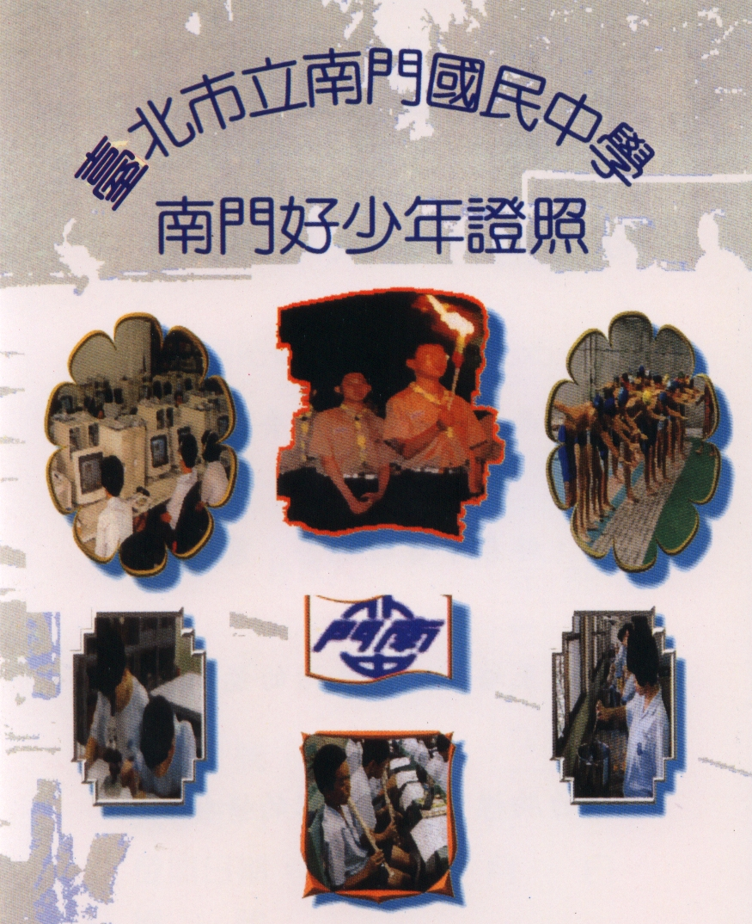
南門國中第六任校長洪富雄先生於88學年度設計「南門好少年證照」，開始推動學生學習認證制度，至本(99)學年度已實施11年之久。本校學習證照包含「愛讀書」、「勤學樂學」等閱讀項目，鼓勵學生多元學習、廣泛閱讀，寫下讀書心得5篇即可獲「精進功夫」認證，開啟本校推廣閱讀之風氣。

南門好少年證照—認證冊
二、深化－擴充圖書室建構優質軟硬體環境
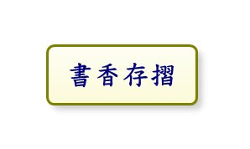
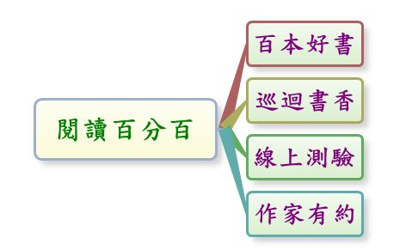
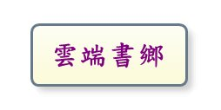
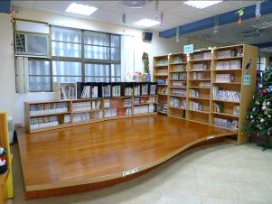
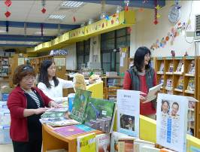
前任校長韓桂英女士於93學年度接掌本校後，在原基礎上持續深化閱讀活動。於硬體環境建構方面，將原有圖書室由3間普通教室空間擴增至4間教室大小，並遷移至貼近學生學習之教學區，以便利學生充分運用並珍惜此一學習空間。於軟體環境建構方面，除逐年大量增加圖書室藏書外，並著手創立數位學習情境，以網路即時學習護照逐漸取代紙本證照。另一方面也積極整合家長社區資源，招募熱心服務的志工家長投入推廣閱讀服務行列，吸引本校師生自在悠遊於書海之中。
三、老幹新枝－「悅讀百分百」系列活動
「南門好少年證照」閱讀認證活動歷經數年發展，有感於撰寫閱讀心得認證方式，常因學生課業壓力或寫作能力等因素而流於形式，使得提昇校園閱讀風氣遭遇瓶頸。基於「開卷有益，閱讀有趣」的原則，教師團隊自95年開始籌劃名為「悅讀百分百」的學習主軸及系列活動，並融入資訊e化環境。在團隊努力下創立「數位南門學習護照」，含「書香存摺」獎勵制度，期運用新穎有趣及便利的方式提升學生閱讀興趣。「悅讀百分百」系列活動目前仍持續發展中，說明如下。
(一)嚴選百本好書
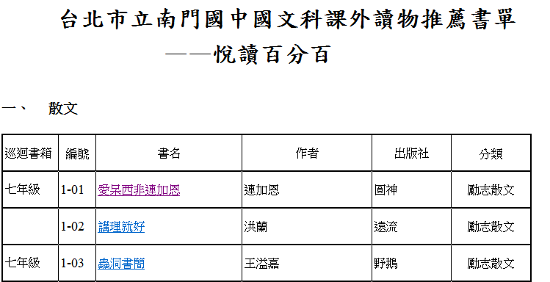
由各領域教師共同推薦好書書目，並從中擇優適合閱讀的100本好書，逐年編列預算及彙整家長會資源投入購置。至今「百本好書」已超過
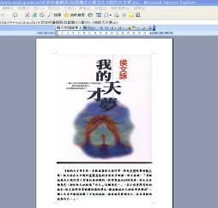

書目導讀 書目介紹範例
初始規劃之100本，除定期公佈好書書目及簡介外，並於本校網站建置每本書籍的簡介，以吸引同學閱讀動機。（http://www.nmjh.tp.edu.tw/百本好書網頁/百本好書.htm）
(二)班際巡迴書香
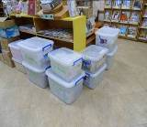
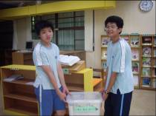
圖書室設置巡迴書箱以巡迴各班方式讓每一班的每一學生都能閱讀使用並命名為「巡迴書香」，「巡迴書香」選用的書單係參考學生由前項百本好書中票選而出並逐年購置。單1書本皆購置40冊以推動班級共閱好書活動，每班每3至4週換一本書籍（該書箱巡迴至下一班，前一班的書箱則遞巡至本班來），每一學年每位學生可由此閱讀活動閱覽至少15冊以上之課外書籍。98學年度開始並加入英語課外書籍，累計英語共閱讀本計有24本（24個不同之書箱），中文共閱之讀本計有38本（38個不同之書箱），數量仍每年持續擴增中。
(三)e化線上測驗
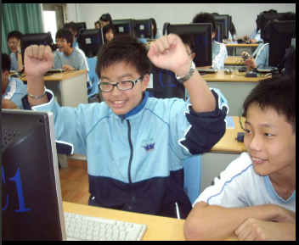
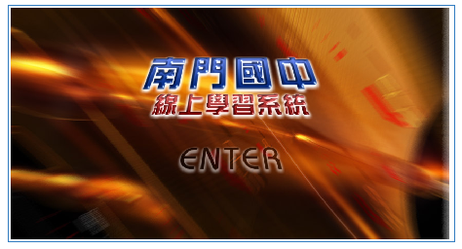
由資訊組設計網路百本好書線上測驗問答系統，國文、英語領域教師群持續完成「線上測驗」題庫。每一本書20題，為選擇題型式，學生登入作答時系統隨機抽取5題作測驗並計分。藉網路無遠弗屆之便利性，學生可隨時上線檢視本身閱讀成效，不受時間及空間限制。目前已完成將近100本之中英文好書「線上測驗」題庫，學生的學習記錄並直接存入個人的「書香存摺」帳戶中。透過此系統，
學生—線上測驗
同學亦可直接線上心得發表，由教師線上批閱
並給予分數，以經由系統瞭解學生的想法並給予適時適當之指導。
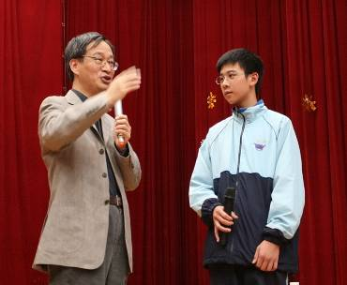
(四)與作家有約
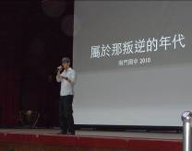
95學年度起，每學期以國文書本課文作者為主要邀請對象，透過與作家面對面生動、有趣的互動過程，激發學生的閱讀興趣、擴展學生的閱讀視野，並將課堂學習融入現實生活中。直至目前為止已邀請作家計有廖玉蕙女士（如果記憶像風）、楊翠女士（楊逵的文格與人格）、劉克襄先生（13歲的星星升空了）、亞榮隆．撒可努先生（撒可努的森林王國）、廖鴻基先生（海島與海洋）、小野先生（成長）、張文亮先生（當文學遇上科學）、徐仁修先生（亞馬遜河．探險旅途上的情書）、侯文詠先生（不乖才好）及劉軒先生（屬於那叛逆的
與作家有約--小野
小野
小野
年代）等作家共10位。
劉軒

與作家有約活動深獲師生喜愛，系列活動項目簡要說明如下：
      - 作家封神榜：以語文櫥窗介紹本學期邀請的作家，內容含認識作家、書籍介紹等等訊息，並張貼大型活動海報，藉以引起學生閱讀動機。
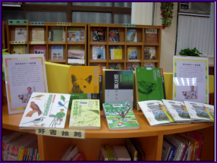
      - 延伸閱讀風：除提供該作者具代表性的著作一至數本，給予師生共閱外，並於圖書室開設有作家有約主題展區，介紹作家及作品，加深閱讀深度及廣度。
      - 空中廣播劇：就師生閱讀書籍之內容，以生動活潑的空中校園廣播劇呈現，以錄製廣播劇方式更能讓學生深刻體會作品的時空背景、內容與風格。
劉克襄主題展
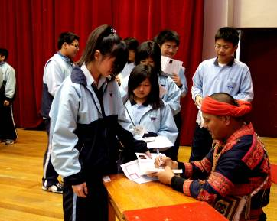
      - 多元學習單：學生可將閱讀的內容或心得情境轉化成圖畫或文字方式呈現，或以網路上傳心得存入書香存摺中或繳交至老師處等多元方式展現學習成果。多元學習單表現優良的學生，由該作家親自頒發獎狀及親筆簽名的著作做為獎勵。
      - 歡喜相見會：作家蒞校與師生現場分享心得並面對面對話互動。會後學校教師再彙整學生與作家現場互動後的感想或回饋單轉交作家，使該作家亦能獲得南門師生的感想與回饋。
亞榮隆‧撒可努
撒可努的森林王國
(五)書香存摺
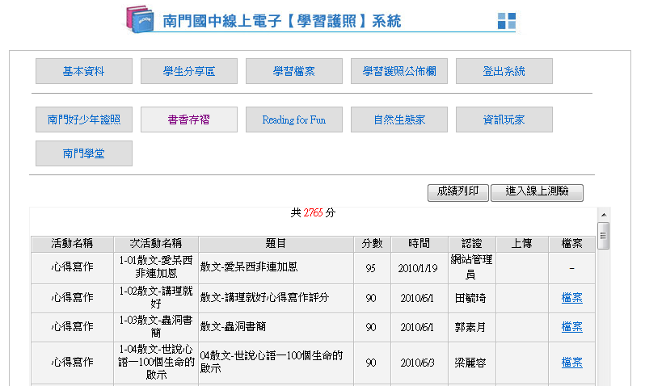
為能有效紀錄每一學生的每一次學習歷程並同時推廣環境教育愛惜地球資源，我們將原為紙本型態的南門好少年證照更新為e化數位證照。因此每位南門學生皆有個人網路學習護照，其護照內有各種豐富並多元的學習主題其中「書香存摺」即是一個紀錄學生閱讀力的學習歷程之學習主題。我們將每一學生的課外閱讀成效量化為閱讀存款的方式存入所屬學生的「書香存摺」帳戶內，每一學生藉由百本好書的心得寫作、百本好書的線上測驗、與作家有約的學習單心得分享創作等方式獲得閱讀存款以豐沛個人「書香存摺」帳戶。教務處每學期統計「書香存摺」存款量並公開表揚表現優異的個人和班級，學生亦可隨時上網瀏覽帳戶存款記錄並隨時隨地提升自我閱讀力以及閱讀的存款數字。
四、3A學習－結合科技以「雲端書鄉」提供電子書
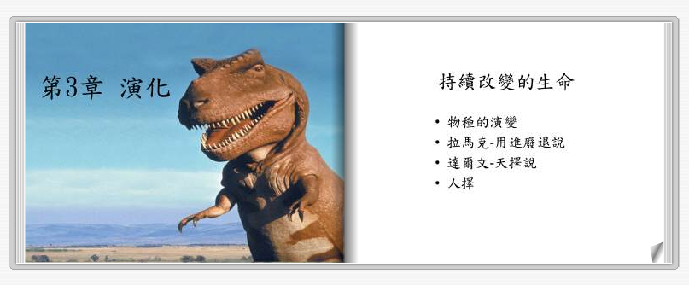
本校推廣閱讀活動，除建置e化數位學習護照及購置書本以書箱方式巡迴各班之外，本(99)學年度開始，更進一步籌劃建置電子書閱讀系統，並以「雲端書鄉」為系統名稱，透過一些工具軟體的使用與教育訓練，鼓勵各領域教師自製電子書或教學用、自學用等教材，將這些電子教材儲存於分享平台內，因此藉由「雲端書鄉」系統我們期待能打造一個3A （Anytime，Anywhere、Any device）學習的情境，讓教學與學習不再受到時空環境的限制。
雲端書鄉—電子書範例
- 成果與省思
  - 成果
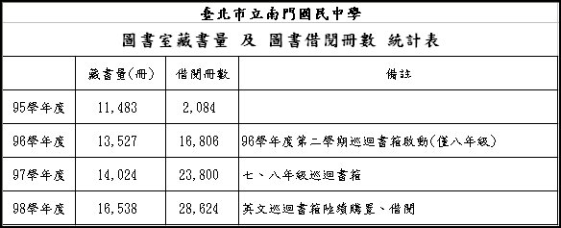
本校推動校園閱讀活動，從開始只是想改變學生撰寫閱讀心得或學習單的制式窠臼，演變至今越來越多元的學習方式，看見學生的學習表現與正向回饋，本校將持續保有彈性空間，與時創新推廣校園閱讀活動。本校推動閱讀活動的成果臚列如下：
    - 藏書更豐富、借閱率提升
本校國文領域教師積極推動閱讀風氣，帶動其他領域教師利用課外讀物與教學上的連結，例如英語領域篩選小書列入巡迴書香，自然領域將自然類讀物列入暑期書單，使學生能深化科學常識等。另每學年各領域選取書單時，教師均會考慮學生學習的因素與課程的需求。目前學校圖書館藏書已超過一萬冊以上且類別廣泛，可供師生充分利用，借閱率也逐年增加。
    - 閱讀數位化、地球更樂活
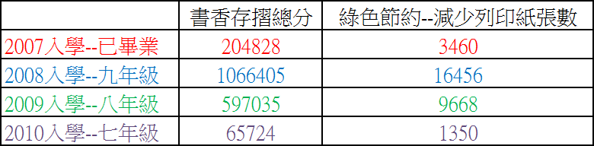
設計「書香存摺」的目的在於提供學生深耕閱讀及透過線上測驗自行測試閱讀成果結果，記錄學生閱讀歷程外，又可減少紙張的使用。學生進入系統即顯示出綠能計算，諸如節省的用電量、減少列印紙張的數量和減少的碳排放量，使學生具體獲得節約能源的效益。
    - 南門好少年、悅讀創未來
從紙本的證照記錄冊到透過網路存取的「學習護照」，對於南門好少年的體現已變得更多元豐富且更貼近當時設計南門好少年證照的初衷。每一位南門好少年對於閱讀的認證已不再只是繳幾篇心得了事，而是追求更深廣的閱讀，更活潑的心得分享，近幾年來透過許許多多活動的設計與科技技術的支援，讓「閱讀」昇華為「悅讀」，讓南門學生就此裝上知識的翅膀，不受限於時空地翱翔於網際書海。
與作家有約--小野

  - 省思
當學習方式是新穎有趣的，學生的學習動機與興趣才能被激發，學習的效能才能彰顯。分析本校能達成提升學生閱讀興趣與閱讀成效的影響因素計有：
    - 結合南門好少年證照 開啟閱讀獎勵之機制
    - 永續經營下求新求變 建構優質軟硬體環境
    - 教師團隊群積極推動 將閱讀融入課程活動
    - 建置電子好少年證照 善用網路即時便利性
    - 多元化深耕閱讀活動 生活化轉換閱讀能力
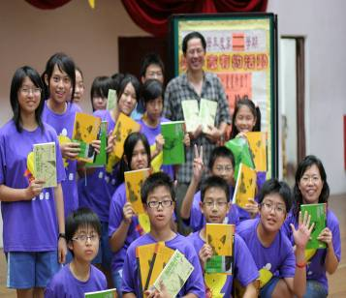
與書對話可增廣見聞、擴展視野，培養真知遠見的豁達；與書共鳴更能天馬行空，悠遊於古今天地，焠鍊心靈對真善美的感受與堅持。創造一個學生能享受閱讀樂趣的環境是我們的期望，倘本校的孩子們因推薦閱讀之書而有所啟發，從而立定自己人生的未來方向，或若因深耕閱讀活動而喜歡悠遊書海，從此豐富了心靈，那麼我們一切的努力都是值得的。
劉克襄--13歲的星星升空

國際安全學校認證簡介
引言人：臺北市立大直高中 黃校長文振
（資料來源：改自花蓮記憶空間學會）
簡介大綱：
（一）國際安全學校發展趨勢
1.什麼是國際安全學校
2.發展歷史及重要性
3.國際安全學校對安全的定義
4.國際安全學校重要觀念
（二）國際安全學校七大指標
1.七個向度為：
(1)學校安全文化 (2)安全環境 (3)健康教育
(4)體育活動 (5)健康服務 (6)危機處理
(7)社區與家庭
2.六個面向為：
(1)結構面 (2)政策面 (3)計畫執行面
(4)評價面 (5)記錄面 (6)分享面
（三）推動國際安全學校之助益
- 學校安全多麼重要？
- 學校需要做些什麼？
- 對學校教職員生有什麼好處？
- 推動單位提供什麼幫助？
（四）國際安全學校認證推動步驟
- 成立推動組織、分工。
- 針對事故傷害統計結果討論推動之安全議題。
- 決定目標。
- 進行推動：包括3E議題改善及42項安全指標檢核(3E: Education, Enforcement, Environment)。
- 過程評價與結果評價。
（五）臺灣國際安全學校(TISS)認證制度
1.新認證申請流程 2.TISS再認證申請流程

更多資訊請上 www.safeschool.org.tw

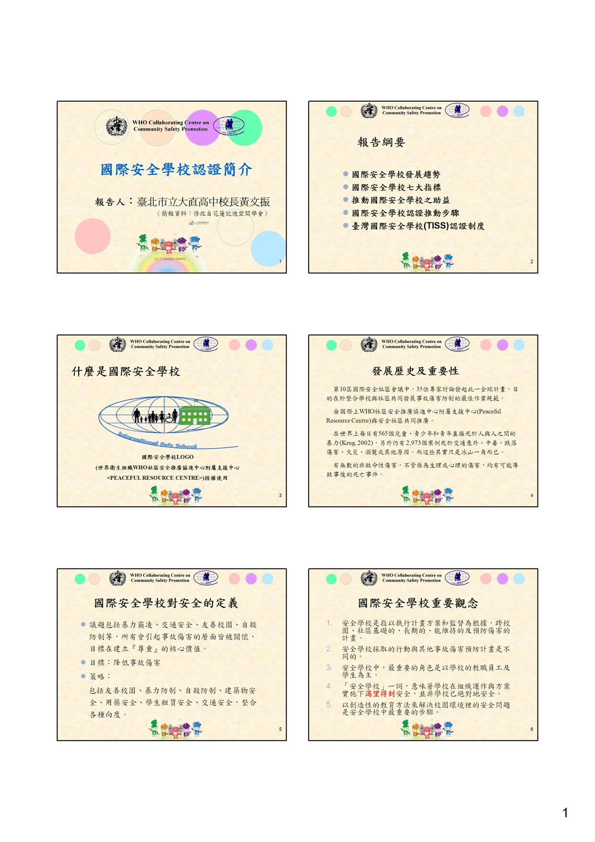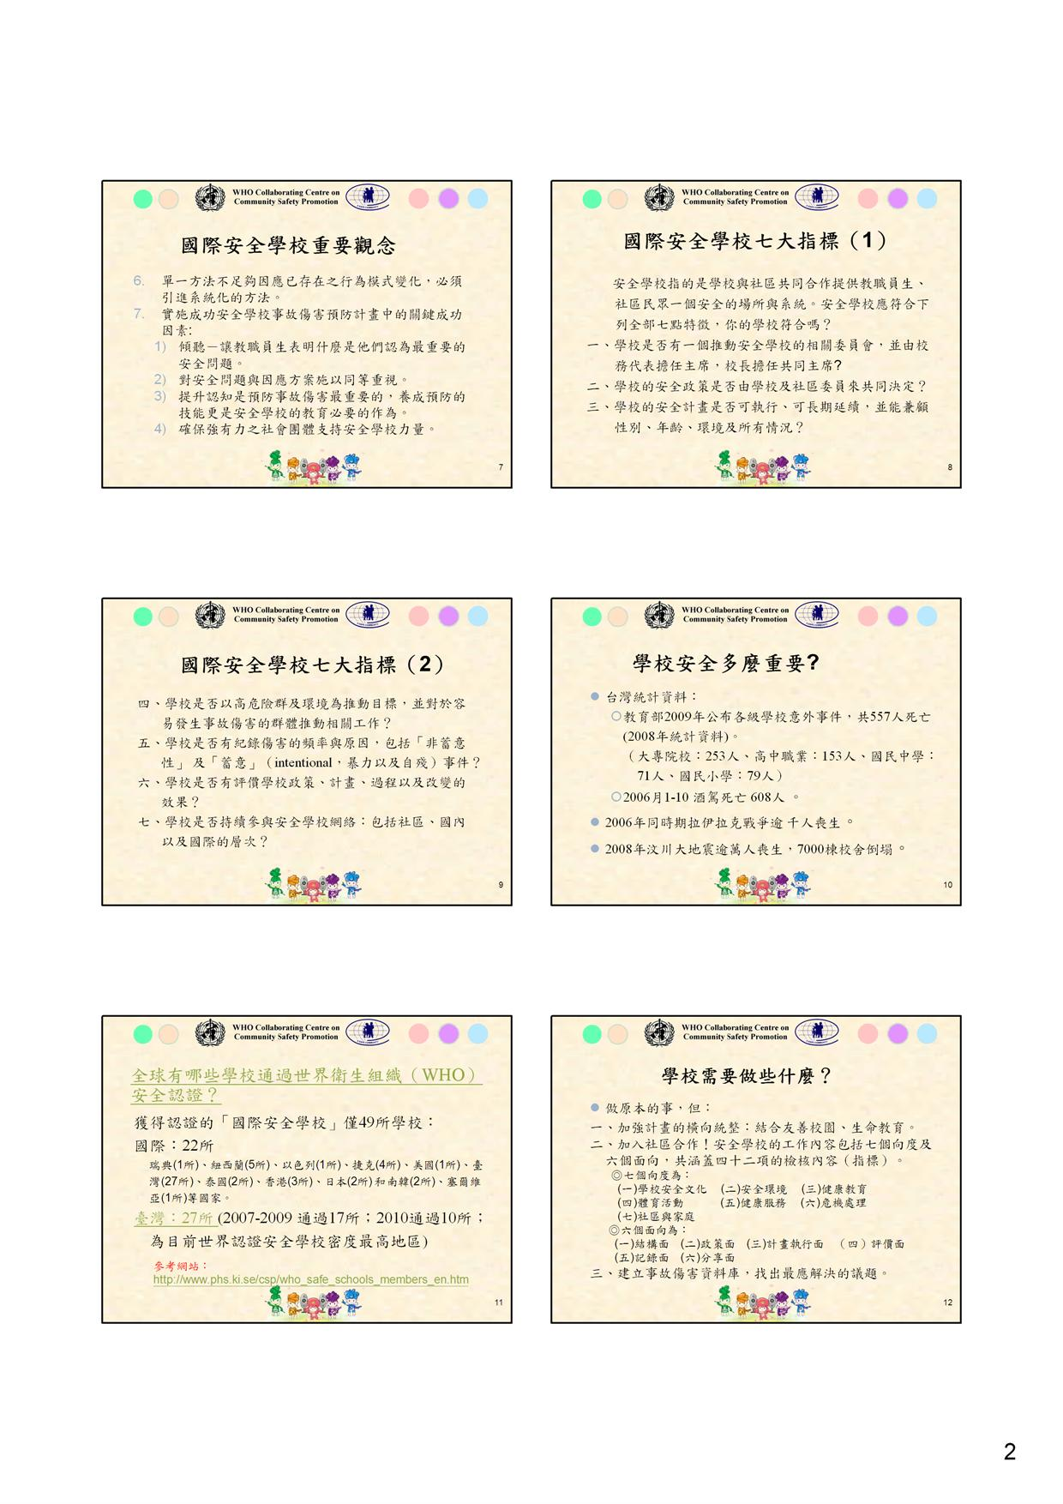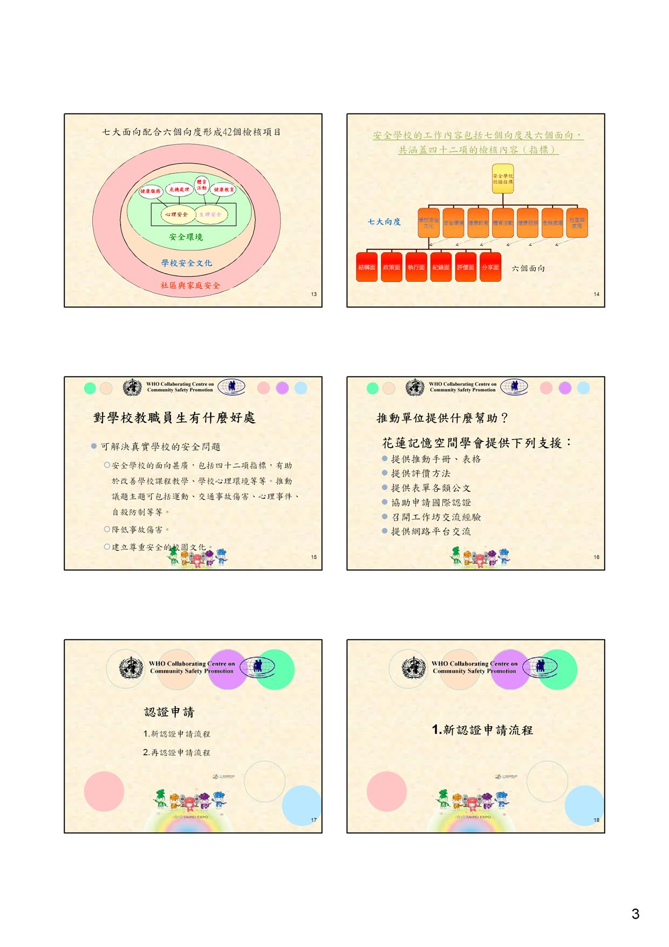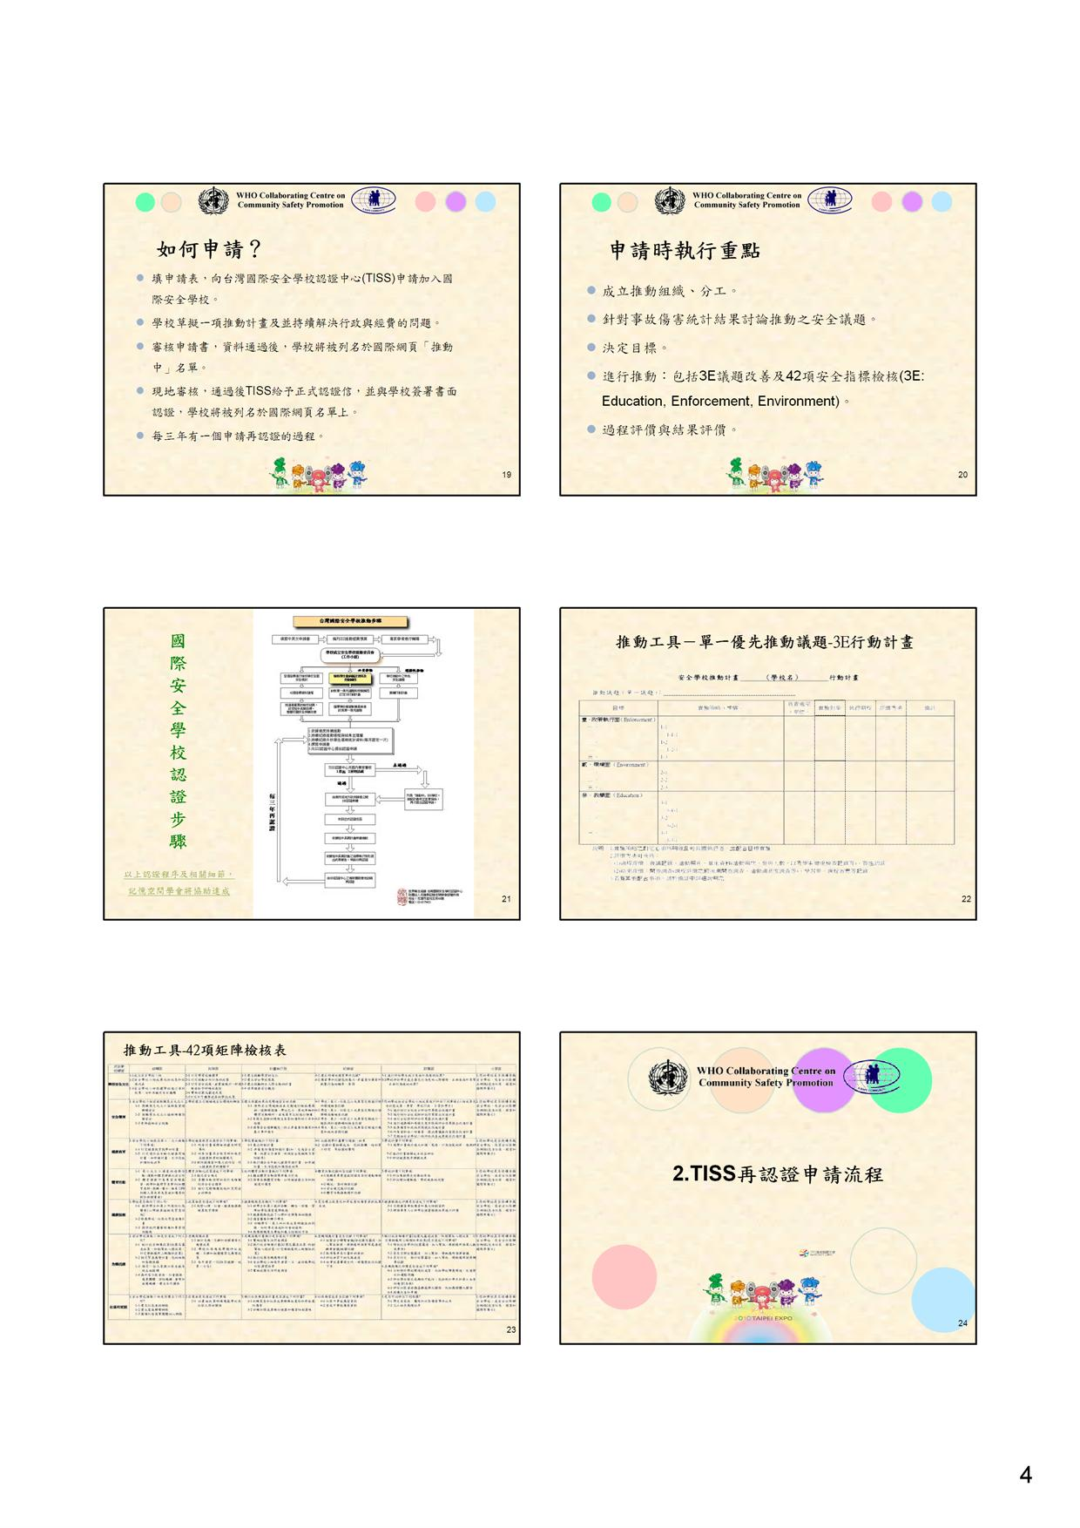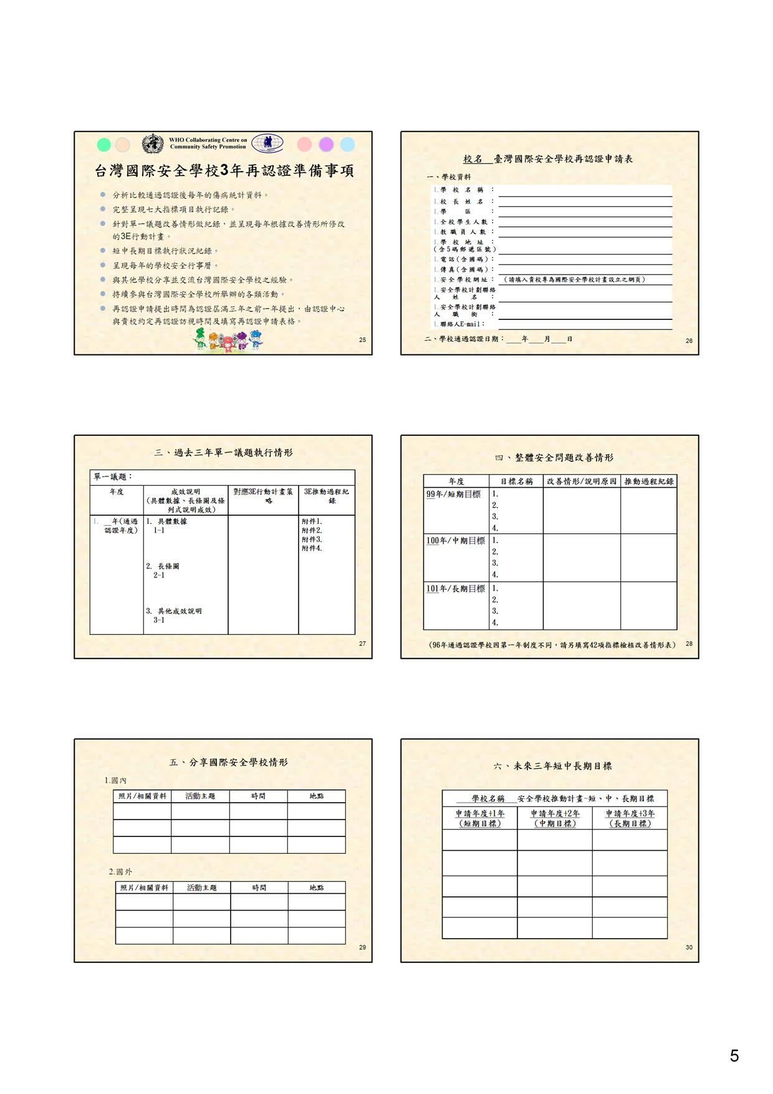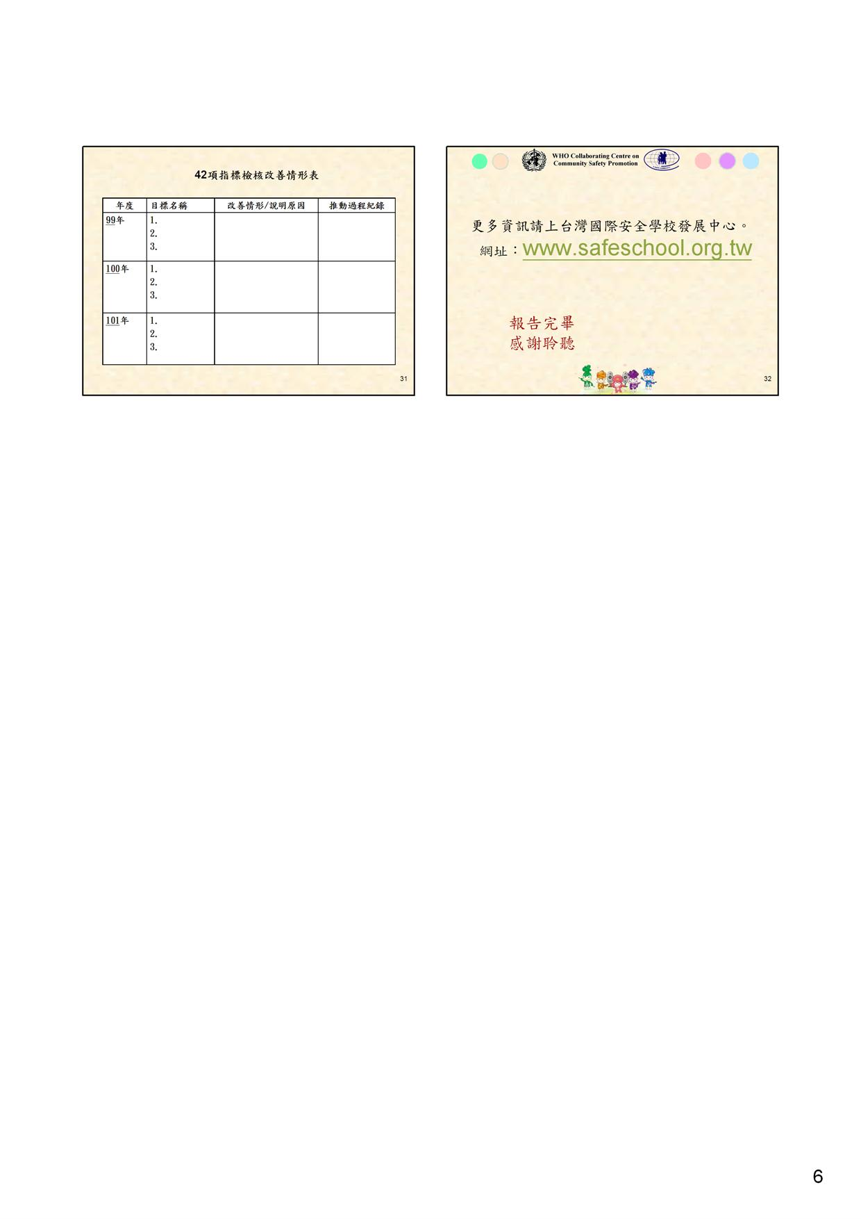
國際安全學校認證簡報-
大直高中 黃校長文振
邁向正向管教之校園文化 談校園霸凌事件預防及處理
國際安全學校認證簡報-
大直高中黃文振校長
引言人：臺北市立誠正國中 白校長師舜
壹、前言
青少年學生的異常搞怪行為及校園霸凌事件經由媒體報導後，受到全國重視及討論，有人問：『現在的青少年是怎們了？』，也有人認為
『我們的教育出了什們問題？』。事實上，這些事情從未曾停止過，而且
類似毒品在一直變化，從開始的好玩、開玩笑，到手段更激烈、殘暴。許多人看問題多似瞎子摸象，只看到一部分現象，所以也只能『補破網』 的被追著忙後續處理。而教育部或臺北市教育局早有詳細的預防與處理措施和配套方法，只是計劃永遠趕不上變化，人力、資源的整合，也絕非只有靠教育單位就可以完全解決的；若能透過大家的重視，讓各權責單位有更好的配合和投入更多的實質關注與解決方法，則未嘗不是功德一件。

貳、學校處理霸凌事件的困難
依據教師的正向輔導管教，在處理相關事件初期，如關懷、約談、糾正與鼓勵、家庭訪問、成立個案管理，引進輔導資源與轉介、到召開獎懲會懲處，嚴重時通報及與少年隊、觀護人等合作輔導。一般只要各方能配合的好且尊重學校的專業，幾乎都可以解決。但人們常說『學生的問題源自家庭，顯現於學校，惡化於社會』，而且家庭教育、學校教育、社會教育若能各自負起應負的責任，緊密配合，其實都應該有很好的結果。但是學校在處理時會遇到以下幾個主要的困難：
1.家庭失功：找不到家長、聯繫不回應、家長不配合學校、甚至無法管說要放棄、或寵愛袒護、不明是非甚至找麻煩。造成學校處理上找無著力點或效果不彰。
2.行政支持度不足：在最需要協助的時候、得不到立即有效的協助；尤其是當學生不認錯且情緒失控時，無立即有效的可行方法來處理，處理的師長也會因為自己情緒失控，或處置過當，造成師生都受傷。
3.媒體報導或民代介入：這原本是好事一樁，讓事情可以得到更多的關注和資源投入協助，但是媒體未能作平衡報導，或民代只聽片面之詞，就擴大報導或質詢，往往造成處理失焦的情形，無助於解決處理事情。
4.處理的效能與資源不足：包含學校人員因經常異動導致處理的經驗與專業不足，而且每一個案狀況不同，都具有挑戰性高的問題要解決，絕不只是教育宣導或輔導就可以解決的。另處理時所需要的時間、空間、人力資源等都明顯不足時，將更增加困難。
5.被害家長息事不願提告：往往加害人會對不同被害人施暴，但被害家有的會因為是第1次被害，或沒時間不願走司法訴訟，遂私下和解了事。無被害人提告，加害人更有恃無恐，學校就更難去約束了。尤其更要注意被害人長期下來轉成『加害人』的情形。
叁、校長應有的作為
校長對於校園事件的處理，應著眼於整體團隊力量的協調，確實負起立即有效處理的責任。尤其校長應該協助老師及行政人員解決其困難，其可以作為如下：
1. 及早輔導學生建立目標方向及生活重心：避免無事可做、遊蕩嬉戲無度，易被有心人士引誘、吸收或利用，而產生錯誤的價值觀和偏差的行為，因為霸凌是學習來的。給學生成就與自信的舞台、多陪伴、協助解其困擾，找到向前的道路。
2.落實『教育111』：尤其一個都不能少，不放棄任何可能的機會和可行 的作為，召集相關會議，建立不放棄的共識，檢視自己還有哪些可為包含如何改正變好、如何不繼續惡化、以及減緩惡化的速度或發生頻率等都好。
3.落實績效責任及補救教學：老師不只是要教，還要教『會』學生，讓學生在學習和課業上，有自信和成就。將每一個孩子帶上來，沒有落後的，學生才不會沒有目標或放棄學習。
4.加強輔導管教及處理問題的專業能力：無論是導師、教師或訓輔人員，都能夠穩定的持續累積經驗與分享，建立處理的共識與流程與分工、溝通協調，讓第一線處理人員有強有力的後盾支持。
5.結合生命教育、品格教育、性平教育、法治教育、人權教育及中輟生輔導等實施，教導學生尊重(自己、別人、自然和生命)以建立友善校園，及改善校園氣氛與文化。
6.請家長會協助處理家長管教和協調紛爭：遇到親師或家長間爭執時，讓家長會會長或具協調專長者，以家長的立場出面勸說和調解，會比由學校人員直接面對要容易許多。
7.整合分工、策略聯盟建立綿密的輔導網絡：能與心理、醫療。司法、社工、社福、媒體及民間公益團體或機構合作，適時結合各種資源協助處理。
8.建立社區安全人人有責觀念：學生課後或校外行為在社區內，結合里長、區公所或社區發展協會等建立聯合巡守隊，共同維護社區安寧與安全。
9.結合親師生組成『網路巡守隊』：在青少年易出入的各網站如MSN、部落格、聊天室等查看有否被PO學校不當訊息、文字或不雅圖片等。應作立即的輔導與處理。
10.建和良好媒體關係與平衡報導：遇到有事時，要媒體先電話告知或事先作處理（如事件平衡報導的新聞稿），並作災害控管。
肆、結論與建議
現今的教育問題，有時候是複雜的問題被簡單化看待處理，有些又將簡單問題複雜化。校園霸凌事件對於校長而言，是非常重要；但校長急需要處理且重要的事情會比霸凌事件多得多。僅提供以下建議，期有關單位能協助改善：
1.修法：加強與落實家庭教育罰則，如家長不配合學校管教及帶回管教仍放任不管的處罰參加親職教育若干小時、罰鍰或可以將孩子監禁。
2.能夠研擬修正更積極有效的輔導管教配套辦法：尤其是對記過無效、帶回管教等都無效，仍舊頑劣不從者、不認錯的孩子、甚至對師長誣衊、攻擊或具暴力、危險或犯罪可能的學生，應讓老師有更積極有效的合法方法去處理。
3.建立跨部會專責機構或定期協調會報以整合心理、教育、醫療、司法警察與觀護人(檢警)、社工、社福、媒體等各領域專長成處理團隊，有效協助學校處理。
4.加強投入更多的人力、經費、時間在補救教學和課後陪伴與照顧上，以幫助經濟不利、弱勢家庭的功能不足。如以學校為基地(家)，開辦課後（或假日）免費多元才藝課程，培養發展孩子專長與興趣，使其導入正途，勿荒廢青春歲月。因今日不投資教育，未來將花更多的錢蓋監獄。
讓我們一起加入臺灣國際安全學校(TISS)
引言人：臺北市立龍山國中 林校長美娟
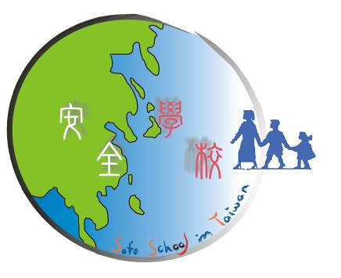

為什麼要推動安全學校?
降低傷害事故，達成”龍山0傷害事故”為每日重要目標
(2009/10/22 下午 05:29:39 張毓芹記者---新聞報導)
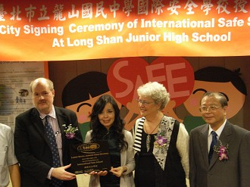

圖說：世界衛生組織國際安全委員會贈龍山國中安全學校認證牌，右為教育局局長康宗虎，中為龍山國中校長林美娟。

推動校園安全，龍山國中以『預防運動傷害和交通安全』推動安全教育、也透過加裝電箱防撞泡棉、運動場地設施工程等改善措施，降低意外事故，今天在經過國際安全委員會的訪視後，龍山國也正式成為全台第二所獲得國際安全學校認證的國中。
世界衛生組織國際安全委員會主席宣布龍山國中成為第31所國際安全學校的成員，根據龍山國中過去5年在學生傷害的統計，受傷的性別男生多於女生，最容易受傷的部位是手跟腳，地點則是在教室跟運動場，也因為龍山國中位於交通要點，校門口還有五個交叉路口，所以，學校在安全學校認證上特別以運動傷害與交通安全為優先議題。
教務主任祁明輝表示，為降低校園意外事故，學校先於教室木門加裝門弓器、讓手指遭門板夾傷的情況降到零，也進行操場和籃球場設施的工程改善，在籃球柱周圍加裝防撞泡棉，電箱四角加裝防護棉等，避免同學嬉戲時劇烈碰撞，交通上，拆除人行道變電箱，宣導甚至強迫學生走天橋。
另外，龍山國中也結合周邊的和平、仁濟醫院推動急救醫療課程，半年來平均每月學生受傷的從400人降到170人，獲得國際安全委員的肯定，參與訪視的多位教授也提供龍山國中後續的改進建議，比如注意地板潮濕、滅火器安全檢視、地板高低間隙等，希望讓龍山國中成為推動安全學校的指標。
二、推動前驅行動計畫如何著手?
(一) 推動議題:選定單一議題。
(二)實施目標 :政策執行面（Enforcement）
環境面（Environment）
教學面（Education）
(三)實施策略（步驟）:明確具體可執行，並配合目標實施。
(四)實施對象:全體學生.師長.家長
(五)執行期程:短程一年
(六)評價方法:
(1)過程評價：會議記錄、活動照片、量化資料(活動場次、
參與人數，以及學生健康檢查記錄等)、質性訪談。
(2)結果評價：問卷調查(課程評價之前後測問卷調查、活動
滿意度調查等)、學習單、課程省思等記錄。
- 國際安全學校認證步驟
(一)學校成立安全學校委員會（工作小組）。
(二)學校根據42項指標檢核學校全面安全現狀。
建立42項資料檔案：
學校擬定單一推動議題。
整體校園安全持續改善。
(三)依據七項國際安全學校定義指標為原則，擬定行動計畫。
(四)持續推動一段時間，將推動過程記錄並提出申請。
(五)台灣國際安全學校推展中心協助辦理申請。
(六) 國際安全學校審核申請資料，並寄發正式認證信函。
(七) 安全學校辦理認證典禮。
(八)安全學校需每三年定期更新計畫並向 ISS報告計畫進度。
四、通過認證後後續該做甚麼事?
(一) 完整記錄所有與台灣國際安全學校計劃相關的活動、會議、委員
會、傷病統計分析等資料。
(二)定期召開安全學校委員會。
(三)每月紀錄學生傷病統計資料與受傷原因，並於每月10 日前回報至
認證中心。
(四)將每學期安全、健康與尊重有關的活動排入學校的安全行事曆中。
(五) 每學期重新使用 42 項矩陣檢核表檢視學校計劃執行現況，並重
新檢視3E 行動計畫與短中長期目標執行情況以及是否達成目
標，並據以修正。
(六)過程中若有需要輔導可直接與各校輔導老師聯繫，或致電台灣國際
安全學校認證中心。
(七)與其他學校分享並交流台灣國際安全學校之經驗。
(八)持續參與台灣國際安全學校所舉辦的各類活動。

用理念行動勾勒安全稿
以尊重的精神打安全底
繪友善的特色彩安全圖

臺北市99學年度第二學期公私立高國中校長會議
【提案一】

提案綱要 | 中小學教師免稅取消後各種處理方案中，請優先考慮兼行政教師之福祉。
提案說明 | 取消教師免稅後各種處理方案中有導師費增加，導師、專任教師減課，增加輔導人力等…  目前兼任行政的教師因為工作量大，責任又重，現任教師擔任意願最低，在此次各項補助方案中反而毫無變動，爾後各校在聘任兼任行政教師時會更困難，請優先考量此現實面的困境。
提案人 | 弘道國中校長陳今珍

臺北市99學年度第二學期公私立高國中校長會議
【提案二】
提案綱要 | 請鈞局能通盤正視14班以下國中小型學校教師因員額不足，長期來無法聘用各科都由專業教師擔任之困境，以確保學生受教權。
提案說明 | 一、現行學校教師員額係依班級數，然因未能考慮國中係採分科教學，造成有些科目無法由專業教師擔任之困境。其雖可聘用兼課教師，但如國英數理化等科目，實際上無法由兼課教師；甚至藝能科亦難請到合格兼課教師，長期以來嚴重影響學生受教權。  二、雖於99學年度教育部有補助國中小型學校經費，採外加共聘教師方式，對小型學校在教師人力不足上，幫助甚大；可惜的是本市國中小型學校需求六位教師，教育部最後只補助三位。  三、更令我們憂心的是，近日來教育部宣佈：101年國中小課稅後，將減少教師兩節課；立法院修正國民教育法，五年內將落實每所國中設置專任輔導教師等重大政策。但據聞這些教師減課與設置專任輔導教師等政策之落實，皆將在學校原有的教師員額不增加下執行。  四、鈞局自100年度起已停止小型學校「臥虎藏龍」經費之挹助，今又要面對101教育部兩項政策，屆時對國中小型學校之經營  將會是更加「艱難」！懇請鈞局能儘早規劃方案，協助小型學校因應「衝擊」。
提案人 | 北政國中校長高松景、民族國中校長蔣佳良  至善國中校長鐘芷芬、格至國中校長毛 驥  桃源國中校長徐子壽、關渡國中校長趙瀅君  興福國中校長莊登山、福安國中校長施俞旭  蘭州國中校長施台珠

臺北市99學年度第二學期公私立高國中校長會議
【提案三】
提案綱要 | 有關「學校教職員退休條例草案」第24條條文修正通過後，對於各校聘用兼代課之師資來源及品質將有大影響，建請審慎考量一案，提請 討論。
提案說明 | - 查政府為期有效解決部分休教職員再任有給公職支領雙薪問題，並擬釋出較多工作機會，於研訂「學校教職員退休條例草案」時業增訂領受月退休金之退休人員再任以下職務時應停止領受月退休金，至其原因消滅時恢復：  - 學校專任教職員。  - 由政府編列預算支給俸(薪)給、待遇或公費之專任公職者。  - 政府捐助(贈)成立之財團法人職務者。  - 政府及其所屬營業、非營業轉投資事業之職務。  (詳草案條文第24條)  - 由於上述修正條款已將現行法令規範中有關退休人員再任有給公職，但支領薪資未達一定數額仍可續領月退休金之規定刪除，故退休人員受聘各校擔任兼代課老師，是否即須停止領受月退休金權利，將對各校兼代課之師資之來源及品質有重大影響 ，宜請及早因應。  - 查為因應少子化及課綱轉型，各校均控管新進教師改以代課或兼課教師因應，而退休老師因具有教學經驗，故其教學品質有一定程度者多成為各校聘任兼代課教師之最佳來源，如因法令修正大幅降低渠任職意願，各校在兼代課教師之及時遴覓及師資品質掌握上將有一定程度困擾。  四、建請陳報相關單位於後續「界定退休人員再任何項專任公職須停止領受月退金權利」時，將各校實務上困難納入考量。
提案人 | 北一女中校長張碧娟、中山女中校長楊世瑞  成淵高中校長趙雅鈴

附錄一
國際安全學校推廣說帖 提供者：大直高中 黃校長文振
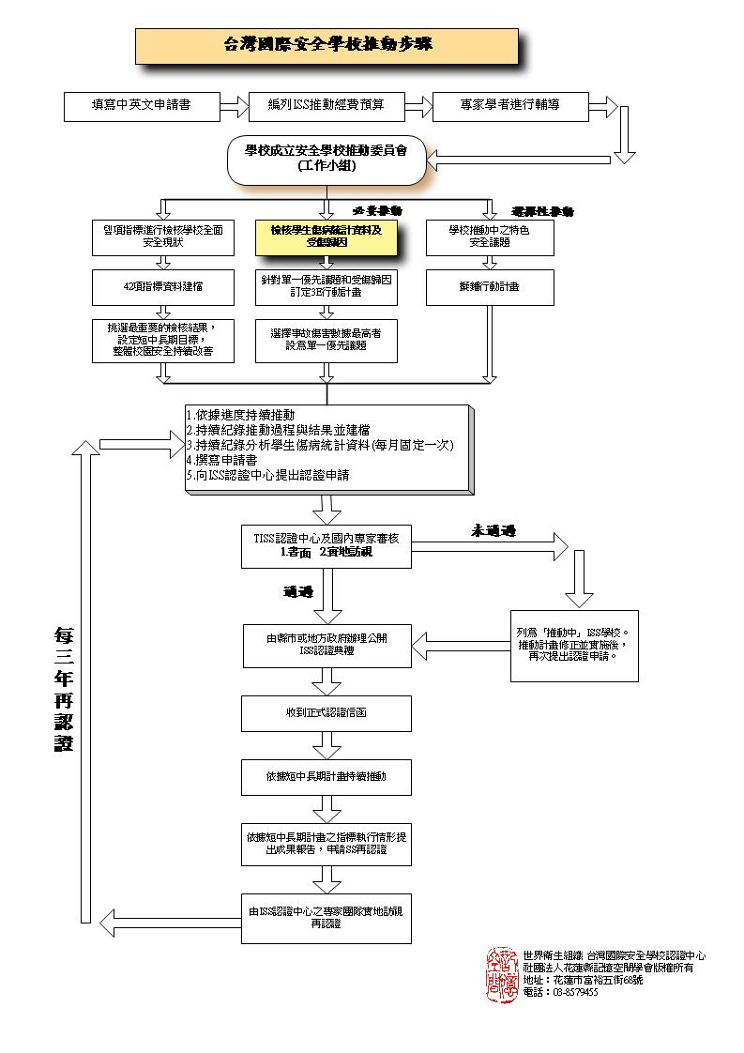

什麼是台灣國際安全學校

國際安全學校LOGO
(WHO社區安全推廣協進中心附屬支援中心<Peaceful Resource Centre>)
授權使用

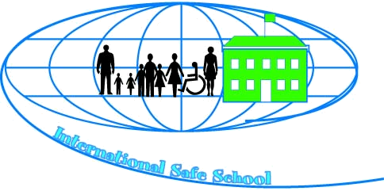

社團法人花蓮縣記憶空間學會為全球第四個
世界衛生組織國際安全學校認證中心


李明憲
國立東華大學 教授
世界衛生組織台灣國際安全學校認證中心 主席
TEL：03-8579455、0912-213598
E-mail：health100@gmail.com

定義及指標：
安全學校指得是學校與社區共同合作提供教職員生、社區民眾一個安全的場所與系統。安全學校應符合下列全部七點特徵，你的學校符合嗎？
學校是否有一個推動安全學校的相關委員會，並由校務代表擔任主席，校長擔任共同主席?
學校的安全政策是否由學校及社區委員共同決定？
學校的安全計畫是否可執行、可長期延續，並能兼顧性別、年齡、環境及所有情況？
學校是否以高危險群及環境為推動目標，並對於容易發生事故傷害的群體推動相關工作？
學校是否有紀錄傷害的頻率與原因，包括「非蓄意性」 及「蓄意」（intentional，暴力以及自殘）事件？
學校是否有評價學校政策、計畫、過程以及改變的效果。
學校是否持續參與安全學校網路：包括社區、國內以及國際的層次？

國際安全學校對安全的定義：
議題包括暴力霸凌、交通安全、友善校園、自殺防制等，所有會引起事故傷害的層面皆被關懷，目標在建立『尊重』的核心價值。

歷史及重要性
第10屆國際安全社區會議中，35位專家討論發起此一全球計劃，目的在於整合學校與社區共同發展事故傷害防制的最佳作業規範。由國際上WHO社區安全推廣協進中心附屬支援中心(Peaceful Resource Centre)與安全社區共同推廣。
在世界上每日有565個兒童、青少年和青年直接死於人與人之間的暴力(Krug, 2002)，另外仍有 2,973個案例死於交通意外、中毒、跌落傷害、火災、溺斃或其他原因。而這些其實只是冰山一角而已。
有無數的非致命性傷害，不管係為生理或心理的傷害，均有可能導致事後的死亡事件。

還有什麼是我應該知道的?
台灣統計資料：
教育部2009年公布各級學校意外事件，共557人死亡(2008年統計資料)。
（大專院校：253人、高中職業：153人、國民中學：71人、國民小學：79人）。
98月1-10 酒駕死亡 307人
同時期拉伊拉克戰爭死亡逾千人

世界有哪些通過世界衛生組織（WHO）認證的安全學校
獲得認證的「國際安全學校」僅49所學校，分別位於瑞典(1所)、紐西蘭(5所)、以色列(1所)、捷克(4所)、美國(1所)、臺灣(27所，世界認證安全學校密度最高)、泰國(2所)、香港(3所)、日本(2所) 和南韓(2所)、塞爾維亞(1所)等國家。

跟過去校內安全計畫有什麼差異？
過去的校內安全計畫：
一、欠缺統整。
二、欠缺目標導向。
三、欠缺全面性的安全檢核。
四、欠缺推動工具。

學校應做些什麼？

做原本的事！但：

一、加強計畫的橫向統整：結合友善校園、生命教育等等！

二、加入社區合作！安全學校的工作內容包括以下向度，共包括四十二項的檢核內容：

(一)學校安全文化、(二)安全環境、(三)健康教育(四)體育活動、(五)健康服務、(六)危機處理、(七)社區與家庭。

三、建立事故傷害資料庫，找出最應解決的議題。

對學校教職員生有什麼好處

可解決真實學校的安全問題
- 安全學校的面向甚廣，包括四十二項指標，有助於改善學校課程教學、學校心理環境等等。推動議題主題可包括運動、交通事故傷害、心理事件、自殺防制等等。
- 降低事故傷害。
- 建立尊重安全的校園文化。

推動步驟
- 成立推動組織、分工。
- 討論推動之安全議題。
- 決定目標。
- 進行推動：包括單一議題改善、3E行動計畫及42項安全指標檢核(3E: Education, Enforcement, Environment)。
- 過程評價與結果評價。

如何申請？
- 草擬一項推動計畫及並持續解決行政與經費的問題。
- 向社團法人花蓮縣記憶空間學會提出申請加入台灣國際安全學校。
- 審核申請書。
- 資料通過後，學校將被列名於國際網頁「推動中」名單。
- 現地審核。
- 審核通過後TISS將給予正式認證信，並與學校簽署書面認證。
- 每三年有一個再認證的過程。

我們提供什麼幫助？
- 提供推動手冊、表格
- 提供評價方法
- 提供表單各類公文
- 協助申請國際認證
- 召開工作坊交流經驗
- 提供網路平台交流

目前台灣通過世界國際認證推動的學校
2007年通過全球國際安全學校認證學校：
花蓮縣：花蓮高級中學、康樂國小、豐濱國小
台北市：成德國小
宜蘭縣：東澳國小
台中縣：東勢國小
2008年通過全球國際安全學校認證學校:
台北市：南湖國小、至善國中
嘉義市：育人國小 、興安國小、嘉北國小
蘭潭國小 、垂楊國小、僑平國小
台北縣：淡江大學（世界唯一通過認證之綜合型大學）
2009年通過全球國際安全學校認證學校:
台北市：龍山國中、台北醫學大學(世界第一所通過認證之醫學大學)
2010年通過全球國際安全學校認證學校:
臺北巿：臺北巿立信義國小、臺北巿立河堤國小、臺北巿立雙蓮國小、
臺北巿立興華國小、臺北巿立玉成國小、臺北巿立內湖高工、
臺北市私立靜心國中小
臺北縣：景文科技大學
新竹市：元培科技大學
臺南市：延平國中
台灣安健學校推動輔導計畫主持人：
國立東華大學 李明憲 教授
世界衛生組織 台灣國際安全學校認證中心

社團法人花蓮縣記憶空間學會
地址：97057花蓮市富裕五街68號
聯絡：03-8579455
E-mail:health100@gmail.com

通過認證學校具體事證
認證時間 | 校名 | 單一推動議題 | 具體事證
2007年通過認證學校 | 國立花蓮高級中學 | 運動傷害 | ➲ 有效降低運動場事故傷害率約8%。   各班級均設有學生急救員。
 | 台北市成德國小 | 運動遊戲之傷害預防 | ➲ 有效降低事故傷害率約6%   推動校園小紅點、偵安全彩虹樹創意教學，發現校園危險地點並加以改善。
 | 花蓮縣豐濱國小 | 運動傷害預防 | ➲ 降低挫撞傷事故傷害率約10%。   推動師生共同標示校園危險小紅點地圖計畫，據以爭取資源改善學校危險環境。
 | 花蓮縣康樂國小 | 運動傷害預防 | ➲ 強化學生的教室常規，使教室事故傷害率降低約10%。   結合當地漁村文化形塑安全環境。
 | 宜蘭縣東澳國小 | 全面降低學生事故發生率 | ➲ 降低校園中運動場事故傷害率約22%。   結合射箭文化教導學生安全概念，讓學生回到傷害現場修正錯誤行為。
2008年通過認證學校 | 台北縣淡江大學 | 校園週邊交通環境改善 | ➲ 實施校園安全志工巡邏隊。   實驗室全數通過ISO認證。   全世界第一所通過安全學校認證之大學。
 | 台北市南湖國小 | 上午課間時間運動場傷害防治 | ➲ 於大廳放置校長人形看板，強化學生意外傷害的意識。   與靖娟文教基金會合作，營造學童安全通勤路線。
 | 台北市至善國中 | 課間活動遊戲之傷害預防 | ➲ 實施google map 事故傷害地圖 ，社區志工與學生共同上網登錄事故傷害。   實施校園小紅點計畫。
 | 嘉義市僑平國小 | 運動傷害預防 | ➲ 實施教室內的事故傷害登錄制度。   設立具科學性之安全教育資源教室。
 | 嘉義市垂楊國小 | 運動傷害預防 | ➲ 有效將教室中事故傷害率降低約5%。   結合學校棒球教育推動安全學校，強調尊重與守法。
 | 嘉義市蘭潭國小 | 運動傷害預防 | ➲ 有效降低擦傷之事故傷害率約13%。   組織愛心志工，大規模參與環境再造。
 | 嘉義市嘉北國小 | 運動傷害預防 | ➲ 降低事故傷害率約20%。   推動創意的環境改善，節省資源，各班實施降低事故傷害競賽。
 | 嘉義市興安國小 | 室內空間學生事故傷害預防 | ➲ 教室事故傷害率降低約14%。   以茶道與書法結合安全教育，讓學生動靜皆宜。
 | 嘉義市育人國小 | 運動傷害防治 | ➲ 成功降低教室中事故傷害率約21%。   新建校舍大規模引進安全概念。
2009年通過認證學校 | 台北醫學大學 | 運動傷害防治 | ➲ 世界第一所醫學類之國際安全大學   建立醫院與學生連結之傷病資料庫
 | 台北市龍山國中 | 降低運動場之事故傷害 | ➲ 強調尊重、人本的安全教育   推動計畫後運動場事故傷害率降低25%
2010 通過認證學校之推動概況

 | 校 名 | 單一推動議題 | 具體事證
1 | 臺北巿立內湖高工 | 學生實習教學安全之建立 | ➲ 全球第一所國際安全高級職業學校。   將實習工場安全衛生教育納入正式及非正式課程，內化為學生校園生活的一部分。
2 | 臺北巿立信義國小 | 運動和遊戲傷害防法─以上午課間活動時間中庭球場及彩虹廣場為範圍 | ➲ 校舍工程工安圍籬設置，因應校舍空間特性及工程施作項目範圍設置，以確保學生安全。   透過校園安全地圖活動，讓學生了解自己家與愛心商店、學校之間交通來回的關係，進一步了解學校周邊的危險路段。
3 | 臺北巿立興華國小 | 降低教室、走廊及樓梯學生意外受傷人數10% | ➲ 建立校園1999安全通報系統，減少意外事故發生   推動計畫後學生意外傷害率降低23.3%
4 | 臺北巿立雙蓮國小 | 少「點」●好安全活力學校計畫─逐年降低上午下課時間遊戲場意外傷害發生人次 | ➲ 推動遊戲場意外傷害小斑點活動，強化學生自身安全的意識。   與靖娟文教基金會合作，充實教師及學生遊戲安全教育知能。   成功降低學生遊戲場意外傷害率42.1%。
5 | 臺北巿立河堤國小 | 低年級學童運動傷害預防 | ➲ 推動打造NEW社區，安全上學去計畫，改善學校周邊環境，讓學童能夠安心走路上學。   結合社區、專家學者及政府力量強化校園四周安全步道及交通安全設施。
6 | 臺北巿立玉成國小 | 課間運動與遊戲傷害防治 | ➲ 實施校園小紅點調查，了解校園中學生易受意外之處所。   實施校園安全守護精靈活動，在校園較容易發生意外之處所張貼由小朋友設計的校園安全守護娃娃與安全標語，提醒學童注意安全。
7 | 臺北巿私立靜心國中小 | 降低運動場之事故傷害 | ➲ 票選並設置「安健寶寶」，全面提升師生的安全意識。   結合交警規劃疏導路線，維持學生上下學交通安全。
8 | 景文科技大學 | 校園週邊交通環境改善 | ➲ 營造低風險、低事故、低暴力傷害與低廢棄物的「四低」健康安全校園。   推行「校園周邊交通環境」改善計畫，有效降低交通傷害事故比率。
9 | 元培科技大學 | 校園週邊交通環境改善之5E行動策略 | 落實交通義工的培訓，培養學生利用同儕力量發揮遵守交通安全規則的影響力。  於學校完成人車分道，行人安全有保障。  授權建置事故傷害登錄系統，記錄發生何事(what)？何時(when)？何地(where)？何人(who)？如何發生(how)？
10 | 臺南市延平國中 | 反暴力霸凌安全學校 | 透過反霸凌話劇表演，讓學生了解反霸凌核心價值。  於上課前撥放音樂推展靜心活動，沉澱學生躍動的心。

附錄二
各級學校防制校園霸凌執行計畫（教育部）
壹、依據：
中華民國95年4月28日台軍字第0950057598號令「教育部改善校園治安—
倡導友善校園，啟動校園掃黑實施計畫」辦理。
貳、目的：
鑑於校園霸凌事件為學生嚴重偏差行為，對兩照當事人、旁觀者身心均將產生嚴重影響，為防制校園霸凌事件，建立有效之預防機制及精進處理相關問題，特訂定本執行計畫。
參、實施對象：各級學校及學生。
肆、執行策略(三級預防)：
一、一級預防(教育宣導)：
應著重於學生法治、品德、人權、生命及性別平等教育，培養學生尊重他人與友愛待人之良好處世態度，透過完善宣導教材辦理學校相關人員研習活動分層強化行政人員、教師及學生對於霸凌行為之認知與辨識處理能力。
二、二級預防(發現處置)：
成立中央跨部會、地方跨局處維護校園安全聯繫會報，研提防制策略；敦促各級學校與警察(分)局完成簽訂「校園安全支援約定書」，強化警政支援網絡；擴大辦理記名校園生活問卷調查表，對反映個案詳查輔導；如遭遇糾紛事件，除應迅即判斷屬偶發或霸凌事件，並依據校園霸凌事件處理作業流程(流程圖如附件一)，循「發現」、「處理」、「追蹤輔導」三階段，成立校內「輔導小組」。
三、三級預防(輔導介入)：
啟動輔導機制，積極介入霸凌、受凌及旁觀學生輔導，必要時轉介專業心理諮商人員協助輔導，務求長期追蹤觀察，導正學生偏差行為。若霸凌行為已有傷害結果產生，如屬情節嚴重個案，應立即通報警政單位協處及提供法律諮詢，以維護當事學生及其法定代理人權益，必要時將個案轉介至專業諮商輔導矯治。
伍、執行要項：
一、教育與宣導：
(一)各教育行政主管機關及各級學校應加強實施學生法治教育、品德教育、人權教育、生命教育及性別平等教育，奠定防制校園霸凌之基礎。
1.研編各類教材及充實宣導資料，以利教育實施。
2.將學生法治教育、品德教育、人權教育、生命教育及性別平等教育融入社會及綜合領域課程，並適時於相關課程結合重大事件實施機會教育。
3.結合民間、公益團體及社區辦理多元活潑教育宣導活動，深化學生法治教育、品德教育、人權教育、生命教育及性別平等教育。
4.辦理教師法治教育、品德教育、人權教育及生命教育相關研習，增強教師知能。
5.建立法治教育人才庫，提供各級學校辦理相關研習遴聘參考(請參閱法務部全球資訊網-法務資料庫-學校法治教育人才資料庫)。
(二)編印各類防制霸凌案例教材及法律彙編。
(三)逐年補助高中職(含)以下學校辦理反暴力霸凌安全學校之建構，輔導參與世界衛生組織(WHO)安全學校認證。
(四)各級教育行政主管機關應每學期辦理個案研討等相關活動及表揚大會。
(五)直轄市政府教育局及各縣市政府應配合本部辦理之各項研習、評鑑、優良選拔及學生才藝競賽等活動，指導轄屬學校完成準備規劃並辦理彙整、初審及推薦等作業。
(六)各級學校每學期結合校務會議、導師會議(研習)或教師進修時間，實施防制校園霸凌專題報告，強化教育人員防制校園霸凌知能。
(七)推動每學期第一週為「友善校園宣導週」，並規畫辦理相關系列活動。
(八)各校成立「維護校園安全家長工作坊」，辦理志工招募研習，全面加強家長對霸凌認知與權利義務，並協助學校預防校園霸凌及強化校園安全點巡查。
(九)學校應將防制霸凌教育融入通識教學課程設計，使學生均能瞭解自身權益，協助發掘與反映。
二、發現處置：
(一)每年委託專家學者不定期調查校園霸凌行為，務求真實呈現校園現況。
(二)本部設0800200885(耳鈴鈴幫幫我)24小時免付費投訴電話；各級教育行政主管機關應設立反霸凌投訴電話，並指定專人處理，受理反映校園霸凌事件，並立即列管處理。
(三)各級教育行政主管機關應於每學期辦理不記名校園生活問卷調查，以隨機抽樣方式至少抽測轄內10分之1學校，10班以下學校每年級抽測1班；11班至20班學校每年級抽測2班；21班以上學校每年級抽測3班，發現個案應加強輔導作為；並於6月30日及11月30日前，將轄屬學校施測統計資料及輔導作為彙整送本部校安中心，並將各校施測、結果及輔導等情形列入督學視導重點。
(四)中等學校及國小（五、六年級），應分別於每年4月及10月各辦理乙次記名及不記名「校園生活問卷」(問卷表範例如附件二-二及二-三)普測，並追蹤問卷反映個案，詳予輔導。
(五)各級學校應設置投訴信箱，亦得建構反校園霸凌網頁，提供學生及家長投訴，並宣導相關訊息及法規(令)，遇有投訴，學校應責由專人處置及輔導。
(六)學校發現疑似「霸凌」行為時，立即列冊追蹤輔導，如發現符合霸凌通報四項要件者，即應啟動輔導機制，並依規定通報校安系統。
(七)各級學校學輔人員(教官)、教師，遇霸凌個案時，應主動聯繫學生家長。
三、介入輔導：
(一)定期舉辦全國「防制校園霸凌」研討會，邀請專家學者與各級學校校長，就年度所發生之個案進行研商與精進處理機制。
(二)各教育行政主管機關應辦理防制校園霸凌工作研討會及協調會，研擬因應策略。
(三)各縣市政府應結合當地輔導資源中心，提供各級學校必要防制霸凌輔導諮詢服務。
(四)各縣市政府應設置法律諮詢專線，俾便協助學校相關法律專業事務諮詢。
(五)學生疑似發生霸凌個案，經學校霸凌評估會議確認，符合霸凌四項要件，除即依校安通報系統通報外，並應成立輔導小組，成員包括導師、輔導教師、家長、學務人員、社工人員或校外會、少年隊代表等加強輔導，輔導小組應就霸凌者、受凌者、旁觀者擬訂輔導計畫，明列輔導內容、分工、期程等，並將紀錄留校備查。
(六)若霸凌行為屬情節嚴重之個案，應通報警政單位協處，並向司法機關請求協助。
(七)經學校輔導評估後，對於仍無法改變偏差行為之學生，得於徵求家長同意轉介專業諮商輔導或醫療機構實施矯正與輔導；學校輔導小組仍應持續關懷並與該專業諮商輔導或醫療機構保持聯繫，定期追蹤輔導情形，必要時得洽請司法機關協處及請當地縣市政府社政機構介入協調適當之機構輔導或安置。
陸、經費：
一、本部於年度「學生國防教育與安全維護」02項下編列「防制校園霸凌」預算，全力推動本計畫各項工作。
二、各級教育行政主管單位應自行編列專案經費，以落實推動本計畫。
柒、訪視與考評：
分定期與不定期二種方式實施，其訪視成績列為本部「防制校園霸凌」獎懲之主要參據。
一、定期訪視：高中職併本部年度軍訓工作訪視實施，國中小配合本部統合視導辦理，執行成效於全國「防制校園霸凌」會議中檢討表揚績優單位、學校與個人。
二、不定期訪視：針對肇生重大事件之單位及學校，採不定期訪視方式，輔導各項防制校園霸凌教育、清查及輔導等工作，以協助工作推展與問題解決。
三、各校如發生霸凌事件，應依本部「校園安全及災害事件通報作業要點」落實通報。
四、主動發掘校園霸凌事件，並能妥善處理與輔導者，依權責核予適當之獎勵，並予公開表揚，督考單位（國教司、中部辦公室、直轄市政府教育局及各縣市政府）應立即協助處理；公立學校列為校長辦學績效年終考核及遴選重要指標之一，私立學校則納入獎補助款補助參考。校園如發生霸凌行為，校長及教師身為教育人員應依法通報，未依規定通報而無正當理由者，將依相關法規懲處(教育人員通報義務與責任)。
五、本部委託專家學者所做之調查，及各縣市執行之校園生活問卷調查表結果，請各教育行政主管機關應善盡督導改善之責。
捌、一般規定：
一、大專校院得本權責參酌本計畫自行訂定相關計畫或做法。
二、本部中部辦公室、直轄市政府教育局及各縣市政府，請依本計畫參酌單位實際狀況訂定執行計畫，並逐級審核、輔導所轄訂定執行計畫，與督（輔）導本案之推行。
三、各級學校應依據督考單位所訂頒之計畫及專案宣導活動，密集規劃辦理宣教，透過活潑、多樣化活動，建立學生正確認知。
四、各項工作辦理分工。
玖、本計畫如有未盡事宜，另行補充或修訂之。

臺北市政府教育局防制霸凌工作各級學校應行工作重點
壹、前言
鑑於近來校園霸凌事件時有發生，引發社會輿論關注與討論，凸顯霸凌嚴重之情形，為有效防制校園霸凌，學校行政同仁、老師必須主動、積極關懷每位學生，教育部亦研擬相關考核及評鑑措施以增進學校霸凌防制作為，同時籲請家長及社會各界共同關心青少年，建立友善之校園。
貳、霸凌定義
一、霸凌（bully）是國際專有名詞，國外的研究有其嚴謹的定義，學生間的暴力鬥毆行為並不一定就是霸凌，簡言之，霸凌行為應具備四個要件：
(一)「學生之間相對勢力（權力、地位）不對等」。
(二)「欺凌行為」。
(三)「具有故意傷害意圖」。
(四)「造成生理或心理上侵犯的結果」。
二、霸凌之類型區分如下：
(一)肢體霸凌：毆打身體、搶奪財物…。
(二)關係霸凌：排擠孤立、操弄人際…。
(三)語言霸凌：出言恐嚇、嘲笑污辱…。
(四)網路霸凌：散佈謠言或不雅照片…。
(五)反擊霸凌：受凌反擊、「蝦米抗魚」…。
(六)性霸凌：性侵害、性騷擾…。
叁、執行工作要項(三級預防)
一、一級預防(教育宣導)
(一)加強實施學生法治教育、品德教育、人權教育、生命教育及性別平等教育，奠定防制校園霸凌之基礎。
(二)研編各類教材及充實宣導資料，以利教育實施。
(三)將學生法治教育、品德教育、人權教育、生命教育及性別平等教育融入社會及綜合領域課程，並將防制霸凌教育融入通識教學課程設計，使學生均能瞭解自身權益，協助發掘與反映。
(四)結合民間、公益團體及社區辦理多元活潑教育宣導活動，深化學生法治教育、品德教育、人權教育、生命教育及性別平等教育。
(五)每學期結合校務會議、導師會議(研習)或教師進修時間，實施防制校園霸凌專題報告，強化教育人員防制校園霸凌知能。
(六)推動每學期第一週為「友善校園宣導週」，並規劃辦理相關系列活動(如附件一)。
(七)各校成立「維護校園安全家長工作坊」，辦理志工招募研習，全面加強家長對霸凌認知與權利義務，並協助學校預防校園霸凌及強化校園安全點巡查。
二、二級預防(發現處置)
(一)各級學校與警察(分)局完成簽訂「校園安全支援約定書」(如附件二)，若有實際需求，可另提出「請求警察機關派員協助校園巡邏申請書」(如附件三)，強化警政支援網絡。
(二)中等學校及國小（五、六年級），應分別於每年4月及10月各辦理乙次記名「校園生活問卷」普測，並追蹤問卷反映個案，詳予紀錄，追蹤輔導(如附件四-1~四-5)。
(三)如遭遇糾紛事件，除應迅即判斷屬偶發或霸凌事件，發現疑似「霸凌」行為時應依據校園霸凌事件處理作業流程，循「校園霸凌事件處理流程」(如附件五)，成立「校園霸凌評估會議」，立即進行相關處置。
(四)各級學校應設置投訴信箱，亦得建構反校園霸凌網頁，提供學生及家長投訴，並宣導相關訊息及法規(令)，遇有投訴，學校應責由專人處置及輔導，另可洽詢本市法律諮詢服務專線協處(如附件六)。
(五)教師透過平日教學過程及學生反應，主動發覺霸凌個案，並告知學生遇霸凌事件之反映方式，發現疑似霸凌情事應主動聯繫學生家長、學務人員(如附件七)。
三、三級預防(輔導介入)
(一)學生疑似發生霸凌個案，經學校霸凌評估會議確認，符合霸凌四項要件，除即依校安通報系統通報外，並應成立輔導小組，成員包括導師、輔導教師、家長、學務人員、社工人員或校外會、少年隊代表等加強輔導，輔導小組應就霸凌者、受凌者、旁觀者擬訂輔導計畫，明列輔導內容、分工、期程等，並將紀錄留校備查。
(二)若霸凌行為屬情節嚴重之個案，應通報警政單位、司法機關請求協助。
(三)經學校輔導評估後，對於仍無法改變偏差行為之學生，得於徵求家長同意轉介專業諮商輔導或醫療機構實施矯正與輔導；學校輔導小組仍應持續關懷並與該專業諮商輔導或醫療機構保持聯繫，定期追蹤輔導情形，必要時得洽請司法機關協處及請社政機構介入協調適當之機構輔導或安置。

有關教育人員（校長及教師）通報義務與責任部分

義 務 | 責 任
一、兒童及少年福利法第30條第2款規定，任何人對於兒童及少年不得有身心虐待之行為。  二、兒童及少年福利法第34條第1項規定，教育人員知悉兒童及少年遭受身心虐待者，應立即向直轄市、縣 (市) 主管機關通報，至遲不得超過24小時。 | 校園霸凌行為，如已達身心虐待程度者，校長及教師身為教育人員，應依法通報，未依規定通報而無正當理由者：  一、依兒童及少年福利法第61條規定，處新臺幣6千元以上3萬元以下罰鍰。  二、依公立高級中等以下學校校長成績考核辦法第7條第1項第2款、公立高級中等以下學校教師成績考核辦法第6條第1項第2款規定，其如屬違反法令，而情節重大者，得記大過。

有關學生為霸凌行為之法律責任部分

責任  性質 | 行為  態樣 | 法 律 責 任 | 備 註
刑罰 | 傷害人之身體或健康 | 依刑法第277條，傷害人之身體或健康者，處3年以下有期徒刑、拘役或1千元以下罰金。因而致人於死者，處無期徒刑或7年以上有期徒刑；致重傷者，處3年以上10年以下有期徒刑。 | 依少年事件處理法規定，7歲以上未滿12歲之人，觸犯刑法者，可能以保護處分代替刑罰，12歲以上18歲未滿之人，則視案件性質依規定課予刑責或相關處分。
刑罰 | 傷害人之身體或健康 | 依刑法第278條，使人受重傷者，處5年以上12年以下有期徒刑。因而致人於死者，處無期徒刑或7年以上有期徒刑。
刑罰 | 強 制 | 依刑法第304條，以強暴、脅迫使人行無義務之事或妨害人行使權利者，處3年以下有期徒刑、拘役或3百元以下罰金。未遂犯亦處罰之。
刑罰 | 恐 嚇 | 依刑法第305條，以加害生命、身體、自由、名譽、財產之事，恐嚇他人致生危害於安全者，處2年以下有期徒刑、拘役或3百元以下罰金。
刑罰 | 恐 嚇 | 依刑法第346條，意圖為自己或第三人不法之所有，以恐嚇使人將本人或第三人之物交付者，處6月以上五年以下有期徒刑，得併科1千元以下罰金。其獲得財產上不法之利益，或使第三人得之者，亦同。未遂犯亦處罰之。
刑罰 | 侮 辱 | 依刑法第309條，公然侮辱人者，處拘役或3百元以下罰金。以強暴公然侮辱人者，處1年以下有期徒刑、拘役或5百元以下罰金。」
刑罰 | 誹 謗 | 依刑法第310條，意圖散布於眾，而指摘或傳述足以毀損他人名譽之事者，為誹謗罪，處1年以下有期徒刑、拘役或5百元以下罰金。散布文字、圖畫犯前項之罪者，處2年以下有期徒刑、拘役或1千元以下罰金。對於所誹謗之事，能證明其為真實者，不罰。但涉於私德而與公共利益無關者，不在此限。
民事  侵權 | 一般侵權行為 | 依民法184條第1項，故意或過失，不法侵害他人之權利者，負損害賠償責任。故意以背於善良風俗之方法，加損害於他人者亦同。
民事  侵權 | 侵害人格權之非財產上損害賠償 | 依民法195條第1項，不法侵害他人之身體、健康、名譽、自由、信用、隱私、貞操，或不法侵害其他人格法益而情節重大者，被害人雖非財產上之損害，亦得請求賠償相當之金額。其名譽被侵害者，並得請求回復名譽之適當處分。
行政罰 | 身心虐待 | 依兒童及少年福利法第58條第1項，處新臺幣6萬元以上30萬元以下罰鍰，並公告其姓名。 | 依行政罰法第9條規定，未滿14歲人之行為，不予處罰。14歲以上未滿18歲人之行為，得減輕處罰。
※有關法定代理人就學生所為霸凌行為之法律責任部分
兒童及少年屬民法第13條未滿20歲之未成年人，如其成立民事上侵權行為，法定代理人依同法第187條應負連帶責任。

附錄三
閱讀精進年~閱讀嘉言錄 (文德女中提供)
- 書海藏寶多，開卷定有益。
- 樂趣書中尋，何事可相比！
- 上天文，下地理，多閱讀，明事理。
- 校園閱讀風氣高，學習生活更美妙！
- 書中知識無邊界，開拓智慧新視野
- 書海蘊藏無價寶，知識豐富學問好。
- 無涯知識蘊詩書，盡享書中黃金屋。
- 閱讀閱讀氣質好，悅讀悅讀智慧高。
- 博覽群書，學貫中外 ，遍讀經典，識滿古今。
- 開卷有益，其樂融融，齊來閱讀，精彩人生。
- 經書、史書、諸子書，萬書皆益；修書、閱書、蒐藏書，陶醉書香。
- 貧者因書而富，富者因書而貴。－ 王安石
- 學然後知不足，教然後知困。－ 《禮記‧學記》
- 讀經宜冬其神專也，讀史宜夏其時久也，讀諸子宜秋其致別也，讀諸集宜春其機暢也。
－張潮 《幽夢影》
- 少年讀書，如隙中窺月；中年讀書，如庭中望月；老年讀書，如臺上玩月。皆以閱歷之淺深，為所得之淺深耳。－張潮 《幽夢影》
- 有工夫讀書，謂之福；有力量濟人，謂之福；有學問著述，謂之福；無是非到耳，謂之福；有多聞直諒之友，謂之福。－張潮 《幽夢影》
- 士大夫三日不讀書，則理義不交於胸中，便覺面目可憎，言語無味。－《世說新語‧言語》
- 三更燈火五更雞，正是男兒立志時，少年不知勤學早，白頭方悔讀書遲。－顏真卿《勸學》
- 讀書可以怡情悅性，增加文采及培養才幹。－ 培根
- 生活裏沒有書籍，就好像沒有陽光；智慧裏沒有書籍，就好像鳥兒沒有翅膀。－莎士比亞
- Thought is the seed of action.-Emerson
思想為行動之種子－美國 愛默生
- A good book is the precious life-blood of a master-spirit.-Milton
好書是偉大心靈的寶貴血脈－英國 彌爾敦
- Activity is the only road to knowledge.-George Bernard Shaw
行動是通往知識的唯一道路－英國 蕭伯
- Knowledge is power.-Francis Bacon
知識就是力量－英國 培根
- Better to read little with thought than much with levity and quickness.-Tupper
與其不經心而多讀書 毋寧少讀而能用心思考－加拿大 杜帕
- All men naturally desire to know.-Aristotle
凡人都生而具有求知的欲望－希臘 亞里斯多
- Long before I wrote stories I listened for stories.
書之於人類,正如記憶之於個人－拉布克
- Francis Bacon:Reading makes a full man;conference a ready man and writing an exact man.
讀書使人知識淵博,言談使人處世機敏,寫作使人判斷精準。－英國 培根

